STRATEGIJA ZA MLADE
V OBČINI RAVNE NA KOROŠKEM
2021-2024

Avtorji:
Koroško regionalno stičišče za nevladne organizacije - KOROCIV
Koroški mladinski kulturni center Kompleks
Občina Ravne na Koroškem
Mladinski svet Ravne na Koroškem
Komisija za mladinska vprašanja Občine Ravne na Koroškem
Sodelujoče nevladne organizacije s področja mladih v občini Ravne na Koroškem

Ravne na Koroškem, september 2020
KAZALO

1 UVOD V STRATEGIJO ZA MLADE ……………………………………………………………………………………………. 3
2 STRATEGIJA ZA MLADE IN MLADINSKA POLITIKA ………………………………………………………………….. 5
2.1 OPREDELITEV POJMOV ……………………………………………………………………………………………………………………… 5
2.2 METODOLOŠKI OKVIR ……………………………………………………………………………………………………………………….. 7
2.3 NORMATIVNI OKVIR ………………………………………………………………………………………………………………………….. 7
2.4 ŠIRŠI DRUŽBENI OKVIR ……………………………………………………………………………………………………………………… 11
3 STATISTIKA: MLADI V OBČINI RAVNE NA KOROŠKEM IN NA KOROŠKEM ………………………..…… 14

3.1 MLADI V KOROŠKIH OBČINAH ………………………………………………………………………………………………………….. 14
3.2 MLADI V OBČINI RAVNE NA KOROŠKEM …………………………………………………………………………………………… 16
4 MLADINSKE ORGANIZACIJE V OBČINI RAVNE NA KOROŠKEM ……………………………………………… 18

5 OBČINA RAVNE NA KOROŠKEM: MLADIM PRIJAZNA OBČINA ……………………………………………… 20

5.1 CERTIFIKAT MLADIM PRIJAZNA OBČINA …………………………………………………………………………………………... 20
5.2 UKREPI OBČINE RAVNE NA KOROŠKEM NA PODROČJU MLADINSKIH POLITIK ………………………………….. 20
5.2.1 NAČRTNO OBRAVNAVANJE PODROČJA MLADINE …………………………………………………………… 21
5.2.2 PARTICIPACIJA MLADIH ………………………………………………………………………………………………….. 21
5.2.3 ORGANIZIRANJE MLADIH ………………………………………………………………………………………………… 22
5.2.4 INFORMIRANJE MLADIH …………………………………………………..……………………….……………………. 23
5.2.5 ZAPOSLOVANJE MLADIH …………………………………………………..………………………..…………………… 23
5.2.6 IZOBRAŽEVANJE MLADIH …………………………………………………..………………………..………………….. 24
5.2.7 STANOVANJSKA POLITIKA …………………………………………………..………………………..…………………. 25
5.2.8 MOBILNOST MLADIH …………………………………………………..………………………..……………………….. 26

6 ANALIZA UKREPOV STRATEGIJE ZA MLADE 2014-2020 ……………………………………………………..… 28

6.1 REALIZACIJA UKREPOV V LETU 2014 …………………………………………………………………………………….………….. 28
6.2 REALIZACIJA UKREPOV V LETU 2015 …………………………………………………………………………………….………….. 29
6.3 REALIZACIJA UKREPOV V LETU 2016 …………………………………………………………………………………….………….. 32
6.4 REALIZACIJA UKREPOV V LETU 2017 …………………………………………………………………………………….………….. 35
6.5 REALIZACIJA UKREPOV V LETU 2018 …………………………………………………………………………………….………….. 38
6.6 REALIZACIJA UKREPOV V LETU 2019 …………………………………………………………………………………….………….. 42

7 ANALIZA ANKETE “MLADI V OBČINI RAVNE NA KOROŠKEM” .................................................. 47

7.0 OSNOVNI PODATKI …………………………………………………………………………………………………...…………………….. 47
7.1 INFORMIRANJE …………………………………………………………………………………………………….…………………………. 49
7.2 MLADINSKO ORGANIZIRANJE ………………………………………………………………………………...……………………….. 51
7.3 PROSTI ČAS, ZDRAVJE, ŠPORT IN REKREACIJA …………………………………………………………..……………………… 54
7.4 BIVANJSKA PROBLEMATIKA ……………………………………………………………………………………………………………... 57
7.5 PARTICIPACIJA ………………………………………………………………………………...………………………..…………………….. 57
7.6 ZAPOSLOVANJE ………………………………………………………………………………...…………….…………….……………….. 61
7.7 MOBILNOST ……………………………………………………………………………………………….…………….…………….………. 65
7.8 IZOBRAŽEVANJE ………………………………………………………………………………...…………….…………….………………. 68
7.9 TRAJNOSTNI RAZVOJ, EKOLOGIJA IN VAROVANJE OKOLJA ……………………………………………….……….….... 71

8 CILJI IN UKREPI RAZVOJA MLADINSKE POLITIKE V OBČINI RAVNE NA KOROŠKEM …………..….. 73
8.1 INFORMIRANJE …………………………………………………………………………………………………….…………….……………. 74
8.2 MLADINSKO ORGANIZIRANJE ………………………………………………………………………………...…………….…..…….. 75
8.3 PROSTI ČAS, ZDRAVJE, ŠPORT IN REKREACIJA …………………………………………………………..……………………… 76
8.4 BIVANJSKA PROBLEMATIKA ……………………………………………………………………………………………….…………….. 78
8.5 PARTICIPACIJA ………………………………………………………………………………...…………….…………….………………….. 79
8.6 ZAPOSLOVANJE ………………………………………………………………………………...…………….…………….…………….….. 81
8.7 MOBILNOST ……………………………………………………………………………………………….…………….…………….……….. 82
8.8 IZOBRAŽEVANJE ………………………………………………………………………………...…………….…………….……………….. 83
8.9 TRAJNOSTNI RAZVOJ, EKOLOGIJA IN VAROVANJE OKOLJA …………………………………………………….…………. 84

9 POVZETEK UKREPOV …………………………………………………………………………………………………………… 86
10 SPREMLJANJE IN URESNIČEVANJE STRATEGIJE …………………………………………………………………. 89

11 VIRI PRIDOBLJENIH PODATKOV …………………………………………………………………………………………. 90

12 PRILOGA: VPRAŠALNIK “MLADI V OBČINI RAVNE NA KOROŠKEM” ……………………………………. 92

1 UVOD V STRATEGIJO ZA MLADE

Strategija za mlade v občini Ravne na Koroškem 2021-2024 je dokument, ki vsebuje dolgoročen načrt dejanj, potrebnih za reševanje problemov mladinske politike. Gre za celovito, razvojno naravnano strategijo na področju mladih, ki nadaljuje začrtano pot prejšnje strategije za mlade za obdobje 2014-2020.

Strategija bo prispevala k celoviti ureditvi položaja mladih v občini, nadgradnji podpornega okolja mladinskega organiziranja in mladinskega dela v občini, zagotavljanju pogojev za kontinuirano sodelovanje mladih pri odločanju o zanje pomembnih stvareh v lokalni skupnosti ter razvoju lokalne mladinske politike za zagotavljanje pogojev za uspešno doseganje avtonomije mladih v občini.

Pisanje nove strategije se je začelo na pobudo Komisije za mladinska vprašanja, ki je v zadnjih dveh letih pri pregledu realiziranih ukrepov na področju mladih ugotavljala, da je potrebno obstoječo strategijo novelirati oziroma pripraviti novo. Za ta namen se je v začetku leta 2019 formirala posebna projektna skupina za pripravo nove strategije za mlade. V skupino so bili vključeni Koroško regionalno stičišče za nevladne organizacije - KOROCIV, Koroški mladinski kulturni center Kompleks, Občina Ravne na Koroškem, Mladinski svet Ravne na Koroškem, Komisija za mladinska vprašanja Občine Ravne na Koroškem. K sodelovanju so bile povabljene tudi nevladne organizacije s področja mladih v občini.

Namen strategije je opraviti analizo o dosedanjem mladinskem delu in mladinskih politikah, ki se izvajajo v občini, ter na podlagi teh rezultatov razviti ukrepe za mlade, ki se bodo realizirali od leta 2021 do leta 2024. Tako je strategija sestavljena iz 11 sklopov, ki po vrstnem redu smiselno zaokrožujejo celoto.

Po uvodu je predstavljeno področje mladinske politike z opredelitvijo pojmov, metodološkega, normativnega in širšega družbenega okvirja. Sledi pregled in analiza statističnih podatkov na področju mladih na Ravnah na Koroškem in v regiji. Prvi del strategije končuje seznam mladinskih organizacij in organizacij, ki delujejo na področju mladih.

V osrednjem delu so predstavljeni obstoječi ukrepi Občine Ravne na Koroškem na področju mladinskih politik, posebej je izpostavljen certifikat “Mladim prijazna občina”, ki je bil občini podeljen leta 2013 in podaljšan leta 2017 (z veljavnostjo do 2021).

Po opravljeni analizi ukrepov prejšnje strategije za mlade od leta 2014 do 2019 so podrobno predstavljeni rezultati spletne ankete (n = 908), v kateri so mladi podajali odgovore v devetih vsebinskih sklopi:
1 informiranje, 2 mladinsko organiziranje, 3 prosti čas, zdravje, šport in rekreacija, 4 bivanjska problematika, 5 participacija, 6 zaposlovanje, 7 mobilnost, 8 izobraževanje, 9 trajnostni razvoj, ekologija in varovanje okolja.

Po zapisanih vsebinskih sklopih so v zadnjem poglavju jedra strategije zapisani cilji in ukrepi razvoja mladinske politike v občini Ravne na Koroškem s terminskim planom, predvidenimi aktivnostmi in rezultati/učinki na področju mladih.

V zaključku sledi opredelitev odgovornosti spremljanja in uresničevanja strategije, viri pridobljenih podatkov in vprašalnik za mlade, s katerim smo izvedli anketo.

2 STRATEGIJA ZA MLADE IN MLADINSKA POLITIKA

2.1 OPREDELITEV POJMOV

Področje mladine v občini Ravne na Koroškem opredeljujejo spodaj navedeni temeljni pojmi, ki so oblikovani na podlagi Zakona o javnem interesu v mladinskem sektorju (ZJIMS).

“Mladi” so mladostniki in mlade odrasle osebe obeh spolov, stari od 15 do dopolnjenih 29 let, ki živijo, delajo ali se izobražujejo v občini.
“Mladinski sektor” so področja, na katerih v občini poteka proces oblikovanja in uresničevanja mladinskih politik in mladinskega dela, in sicer:
• avtonomija mladih,
• neformalno učenje in usposabljanje ter večanje kompetenc mladih,
• dostop mladih do trga delovne sile in razvoj podjetnosti mladih,
• skrb za mlade z manj priložnostmi v družbi,
• prostovoljstvo, solidarnost in medgeneracijsko sodelovanje mladih,
• mobilnost mladih in mednarodno povezovanje,
• zdrav način življenja in preprečevanje različnih oblik odvisnosti mladih,
• dostop mladih do kulturnih dobrin in spodbujanje ustvarjalnosti ter inovativnosti mladih in
• sodelovanje mladih pri upravljanju javnih zadev v družbi.

“Mladinsko delo” je organizirana in ciljno usmerjena oblika delovanja mladih in za mlade, v okviru katere mladi na podlagi lastnih prizadevanj prispevajo k lastnemu vključevanju v družbo, krepijo svoje kompetence ter prispevajo k razvoju skupnosti. Izvajanje različnih oblik mladinskega dela temelji na prostovoljnem sodelovanju mladih ne glede na njihove interesne, kulturne, nazorske ali politične usmeritve.

“Lokalna mladinska politika” je usklajen nabor ukrepov različnih sektorskih lokalnih javnih politik z namenom spodbujanja in lajšanja integracije mladih v ekonomsko, kulturno in politično življenje skupnosti in ustreznih podpornih mehanizmov za razvoj mladinskega dela ter delovanja mladinskih organizacij, ki poteka v sodelovanju z avtonomnimi in demokratičnimi reprezentativnimi predstavniki mladinskih organizacij ter strokovnimi in drugimi organizacijami.
“Organizacija v mladinskem sektorju” je subjekt, ki deluje v mladinskem sektorju na območju občine, je organizirana kot mladinska organizacija ali organizacija za mlade ali mladinski svet in ima sedež v občini.

“Mladinska organizacija” v občini je avtonomno, demokratično, prostovoljno in samostojno združenje otrok in/ali mladih, ki ima najmanj 90% članstva v starosti do 29 let in najmanj 70% članov vodstva v starosti od 15 do 29 let, ima sedež v občini in s svojim delovanjem na območju občine omogoča mladim pridobivanje načrtnih učnih izkušenj, oblikovanje in izražanje njihovih stališč ter izvajanje dejavnosti v skladu z njihovo interesno, kulturno, nazorsko ali politično usmeritvijo. Organizirana je kot samostojna pravna oseba, in sicer kot društvo ali zveza društev ali kot sestavni del druge pravne osebe, in sicer društva, zveze društev, sindikata ali politične stranke s tem, da ji je v temeljnem aktu te pravne osebe zagotovljena avtonomija delovanja v mladinskem sektorju.

»Organizacija za mlade« je neprofitna pravna oseba s sedežem v občini, ki na območju občine izvaja dejavnosti, namenjene tudi uveljavljanju interesov otrok in/ali mladih, vendar teh aktivnosti ne upravljajo, pripravljajo, izvajajo in vrednotijo mladi. Organizirana je kot zavod, ustanova ali zadruga.

“Mladinski center” je osrednja organizacija za mlade. Osnovni namen mladinskega centra je neformalna socializacija in vključevanje organizirane in neorganizirane mladine v lokalnem okolju v preventivne, neformalno-izobraževalne, prostovoljne, kulturne, socializacijske, prostočasne in druge animacijske aktivnosti kot tudi omogočanje raznovrstnih mladinskih iniciativ. V njem se izvajajo programi v mladinskem sektorju in mladinsko delo na lokalni ravni. Ima več različnih funkcij: preventivno, asociativno, servisno, informativno, izobraževalno in razvojno.

“Mladinski svet lokalne skupnosti” je krovna mladinska organizacija, ki ima sedež v občini in je organizirana v skladu z zakonom, ki opredeljuje mladinske svete. Mladinski svet ima v občini status mladinskega predstavništva. Zastopa interese mladih in mladinskih organizacij pri lokalnih (občinskih) oblasteh in se z njimi dogovarja o aktivnostih, sredstvih ter infrastrukturi, ki bo namenjena mladim. Prav tako ima v skladu z Zakonom o mladinskih svetih (ZMS, 6. člen) pravico do dajanja mnenj v vseh zadevah, ki se jih obravnava v občinskih organih in zadevajo mlade. Poleg tega s svojim delovanjem spodbuja dejavnost mladinskih organizacij ter skrbi za informiranje njihovega članstva in širše javnosti o politiki lokalne skupnosti predvsem na področjih, ki zadevajo mlade.

“Mladinska infrastruktura” je fizični prostor (zemljišče ali stavba oziroma del stavbe), ki je na območju občine namenjen predvsem mladim za izvajanje mladinskega dela.

“Mladinski program” je skupek mladinskih dejavnosti, ki ga v občini izvaja mladinska organizacija ali organizacija za mlade z namenom doseganja svojega osnovnega poslanstva. Poteka nepretrgoma skozi večji del leta, in sicer vsaj 30 tednov v letu, ter vključuje vsaj 15 aktivnih udeležencev.

“Mladinski projekt” je posamična aktivnost izvajalca v občini, ki ima datumsko opredeljen začetek in konec, kot je na primer prireditev ali druga enkratna akcija.

“Nacionalni program za mladino” je temeljni programski dokument, ki v skladu z zakonom opredeljuje prednostne naloge in ukrepe, ki so v javnem interesu v mladinskem sektorju. Nacionalni program za mladino vsebuje: programe, finančni načrt s prikazom stroškov in virov, nosilce, pričakovane razvojne učinke in kazalnike merjenja učinkov, obdobje in roke uresničevanja tega programa. Pri oblikovanju nacionalnega programa se upoštevajo dolgoročne usmeritve, ki presegajo obdobje njegove veljavnosti.

2.2 METODOLOŠKI OKVIR

Pri pripravi Strategije za mlade v občini Ravne na Koroškem 2021-2024 smo uporabili naslednje metode in pristope raziskovanja in analiziranja področja mladinskih politik:

- identifikacija organizacij na področju mladinskega sektorja v občini
- analiza mladinskega organiziranja in dejavnosti v občini
- pregled obstoječih ukrepov Občine Ravne na Koroškem na področju mladih
- stalna korespondenca med med delovno skupino za pripravo strategije, Komisijo za mladinska vprašanja in strokovnimi službami Občine Ravne na Koroškem
- analiza Strategije za mlade v Občini Ravne na Koroškem 2014-2020
- analiza ukrepov aktualne strategije 2014-2020
- pregled strategij za mlade v drugih občinah
- pregled drugih dokumentov, zakonodaje in raziskav s področja mladih v občini, Sloveniji in EU
- intervjuji s predstavniki mladinskih organizacij v občini
- javni posvet z mladimi in zainteresirano javnostjo o novi strategiji za mlade
- priprava in distribucija vprašalnika za mlade (anketa)
- analiza spletne ankete med mladimi

2.3 NORMATIVNI OKVIR

V slovenski zakonodaji mladinski sektor posebej urejata dva zakona, in sicer Zakon o javnem interesu v mladinskem sektorju (Ur. l. RS, št. 42/2010) in Zakon o mladinskih svetih (Ur. l. RS, št. 70/2000, 42/2010).

Z Zakonom o javnem interesu v mladinskem sektorju se opredeljuje mladinski sektor in določata javni interes ter način uresničevanja javnega interesa v mladinskem sektorju (1. člen ZJIMS), Zakon o mladinskih svetih pa ureja položaj, delovanje, dejavnost ter financiranje Mladinskega sveta Slovenije in mladinskih svetov lokalnih skupnosti (1. člen ZMS). Oba zakona med drugim predvidevata tudi pristojnosti lokalnih skupnosti v mladinskem sektorju.

Zakon o javnem interesu v mladinskem sektorju (ZJIMS)
Kot določa ZJIMS, so samoupravne lokalne skupnosti poleg države nosilke javnega interesa v mladinskem sektorju. Za uresničevanje javnega interesa v mladinskem sektorju so na lokalni ravni pristojni organi samoupravne lokalne skupnosti (6. člen ZJIMS). Pri uresničevanju javnega interesa v mladinskem sektorju morajo država in samoupravne lokalne skupnosti sodelovati z organizacijami v mladinskem sektorju (9. člen ZJIMS).

Komplementarnost lokalnih in državnih ukrepov bi morala izhajati kot usklajen sistem ukrepov, vendar je mnogokrat (že na ravni države same) mladinska politika skupek nepovezanih ukrepov. Večjo koherentnost med nivoji in ukrepi mladinske politike je ZJIMS začrtal z opredelitvijo javnega interesa v mladinskem sektorju, in sicer kot:

- zagotavljanje normativnih in drugih pogojev za razvoj področij mladinskega dela in vključevanja mladinskega vidika v strategije, politike ter ukrepe, ki vplivajo na mlade, ter
- zagotavljanje finančne podpore mladinskim programom in programom za mlade, vključno s podporo mladinski infrastrukturi.

Občina lahko (ZJIMS, 27. člen) mladinsko politiko na lokalni ravni izvaja skladno z lastnimi interesi, potrebami, zmožnostmi in okoliščinami, kot so število in struktura prebivalcev, ekonomska moč ter prostorske in kadrovske zmogljivosti v mladinskem sektorju. Pri tem jim ZJIMS ponudi nekatere konkretne predloge, in sicer:
- sprejetje lokalnega programa za mladino
- ustanovitev delovnega ali posvetovalnega telesa za mladinska vprašanja
- finančno podporo programom v mladinskem sektorju
- izvajanje drugih ukrepov v mladinskem sektorju v skladu z zakonom.

Občina mora poleg tega za sofinanciranje programov v mladinskem sektorju na lokalni ravni smiselno uporabljati določbe ZJIMS (27. člen ZJIMS), ki se nanašajo na sofinanciranje programov v mladinskem sektorju na nacionalni ravni. ZJIMS na tem področju sofinanciranje opredeli predvsem s pripravo javnih pozivov in javnih razpisov na področju mladinskega sektorja, ki se vsebinsko vežejo na področja mladinskega sektorja, ki jih opredeljuje zakon. Posredni načini sofinanciranja mladinskih programov so opredeljeni tudi z zagotavljanjem mladinske infrastrukture in oblikovanjem ustreznih ukrepov za razvoj mladinskega dela in mladinske politike na lokalni ravni. ZJIMS pa ne nazadnje opredeli tudi možnost lokalnih skupnosti, da za izvajanje programov za mlade in za mladinskega dela na lokalni ravni ustanovijo mladinski center (ZJIMS, 28. člen).

Zakon o mladinskih svetih (ZMS)

ZMS je namenjen predvsem definiranju položaja, funkcij, delovanja in financiranja mladinskih svetov, a se na nekaterih točkah dotika tudi odnosa med mladinskim svetom lokalne skupnosti in občino, zaradi česar velja nekatere njegove elemente posebej predstaviti.

ZMS opredeli mladinski svet lokalne skupnosti (MSLS) kot pravno osebo zasebnega prava, v okviru katere se združujejo mladinske organizacije, opredeljene v zakonu, ki ureja javni interes mladinskega sektorja s sedežem v dotični samoupravni lokalni skupnosti (ZMS, 2. člen). Naloge MSLS so predvsem:

- izvajanje in sodelovanje pri izvajanju mladinskega dela in drugih dejavnosti na področjih mladinskega sektorja v skladu z zakonom, ki ureja javni interes v mladinskem sektorju
- zagotavljanje pogojev za delovanje in razvoj interesnih oblik združevanja mladih
- omogočanje sodelovanja mladih pri sprejemanju zakonskih in drugih predpisov, ki vplivajo na življenje in delo mladih ter
- opravljanje drugih nalog za uveljavljanje interesov mladih, opredeljenih s temeljnim aktom (5. člen ZMS).

Občina oziroma njeni organi so po ZMS v tistih lokalnih skupnostih, kjer obstajajo MSLS, pred določanjem predlogov predpisov, ki neposredno vplivajo na življenje in delo mladih, dolžni o tem obvestiti MSLS (ZMS, 6. člen).

Poleg tega se MSLS po ZMS med drugim financirajo tudi iz proračunov samoupravnih lokalnih skupnosti. Tako lahko občinski svet Občine, v kateri deluje MSLS, v proračunu občine predvidi sredstva, ki so namenjena za delovanje MSLS na podlagi predloženega programa (ZMS, 7. člen).

Odlok o uresničevanju javnega interesa na področju mladinske dejavnosti v občini Ravne na Koroškem

Občinski svet Občine Ravne na Koroškem je na 14. redni seji, 15. 5. 2012, sprejel Odlok o uresničevanju javnega interesa na področju mladinske dejavnosti v občini Ravne na Koroškem. Ta odlok ureja položaj mladih v občini Ravne na Koroškem, z zagotavljanjem pogojev za njihovo sodelovanje pri odločanju o pomembnih odločitvah, povezanih z mladimi, o poimenovanju in sofinanciranju organizacij mladih, zagotavljanju javnega interesa pri dejavnostih za mlade ter izboljšanje sodelovanja med formalnimi in neformalnimi oblikami združevanja mladih (1. člen odloka).

Za mladino se po tem odloku štejejo vsi državljani Republike Slovenije, državljani držav članic EU ali tujci, ki delajo, se izobražujejo ali imajo stalno oz. začasno prebivališče v občini Ravne na Koroškem ter so stari med 15 in vključno 29 let. Odlok uporablja iste izraze, kot jih v 3. členu opredeljuje ZJIMS. Odlok podrobneje ureja:

- področja delovanja mladine v občini Ravne na Koroškem
- organizacije mladih v občini Ravne na Koroškem
- sodelovanje mladih pri odločanju v občini
- sofinanciranje mladinskih projektnih aktivnosti
- sofinanciranje delovanja mladinskih organizacij in mladinskega sveta lokalne skupnosti
- lokalni program razvoja delovanja mladih

Odlok določa, da ima Občina Ravne na Koroškem posebno Komisijo za mladinska vprašanja, ki je sestavljena iz 4 predstavnikov mladih in 3 predstavnikov iz Občine Ravne na Koroškem, od katerih je vsaj eden občinski svetnik. Predstavnike občine imenuje župan, vsak po dva predstavnika mladih pa neposredno imenujeta Mladinski svet Ravne na Koroškem in KMKC Kompleks. Predsednik komisije mora biti izbran med predstavniki mladih. Prav tako je komisiji dana možnost, da svoje mnenje predstavi na seji občinskega sveta. Komisija celovito obravnava področje mladine v občini in sprejema mnenja in stališča, predvsem pa obravnava:

- spodbujanje pogojev za razvoj mladinskih dejavnosti
- sodelovanje med Občino Ravne na Koroškem in organizacijami mladih
- strateške in razvojne programe na področju dejavnosti mladih
- spremlja izvajanje in predlaga morebitne popravke odloka
- predloge in odločitve organov Občine Ravne na Koroškem, ki vplivajo na delo in življenje mladine v Občini Ravne na Koroškem
- druga vprašanja, povezana z mladino
Delovanje mladih, ki je v javnem interesu, obsega naloge lokalnega pomena v vseh segmentih delovanja mladih, ki se opredelijo v lokalnem programu za razvoj delovanja mladih. Ta program sprejme občinski svet občine, župan pa mora pred sprejemom lokalnega programa za razvoj delovanja mladih prejeti mnenje Komisije za mladinska vprašanja.
2.4 ŠIRŠI DRUŽBENI OKVIR

Strategija za mlade v občini Ravne na Koroškem s svojo vizijo, strateškimi usmeritvami, ukrepi in predvidenimi aktivnostmi na področju mladinske politike zasleduje tudi splošne cilje Strategije EU za mlade 2019-2027 in cilje Agende za trajnostni razvoj do leta 2030.

Strategija EU za mlade 2019-2027

Strategija EU za mlade 2019-2027 je namenjena opolnomočenju mladih v Evropi in krepitvi njihove vloge pri oblikovanju politik EU. Strategija temelji na treh ključnih stebrih:

1 Angažiranje
- spodbujanje mladih k udeležbi v demokratičnem življenju

2 Povezovanje
- združevanje mladih iz vse EU in zunaj nje, da se podprejo prostovoljstvo, učna mobilnost, solidarnost in medkulturno razumevanje

3 Opolnomočenje
- podpiranje opolnomočenja mladih s kakovostjo, inovacijami in priznavanjem mladinskega dela

Strategija EU za mlade prispeva tudi k uresničevanju 11 evropskih ciljev mladih. Ti cilji so se izoblikovali v okviru vseevropskega posvetovanja (strukturiran dialog na področju mladine), ki je vključeval mlade iz vse Evrope. Evropski cilji mladih so odraz želje številnih mladih Evropejcev za participacijo pri začrtovanju smeri evropskega sodelovanja na področju mladine:

1 Povezati EU z mladimi
- spodbujati občutek pripadnosti evropskemu projektu med mladimi in graditi most med eu in mladimi, da bi ponovno pridobili zaupanje in povečali participacijo

2 Enakost vseh spolov
- zagotoviti enakost vseh spolov in spolno občutljive pristope na vseh področjih življenja mladih

3 Vključujoče družbe
- omogočiti in zagotoviti vključitev vseh mladih v družbo

4 Informacije in konstruktivni dialog
- zagotoviti, da imajo mladi boljši dostop do zanesljivih informacij, ter podpirati njihovo sposobnost kritičnega vrednotenja informacij ter njihovo vključevanje v konstruktivni dialog

5 Mentalno zdravje in dobro počutje
- doseči boljše duševno zdravje in odpraviti stigmatizacijo težav z duševnim zdravjem ter tako spodbujati socialno vključenost vseh mladih

6 Korak naprej za podeželsko mladino
- ustvariti razmere, ki bodo mladim omogočale uresničitev svojega potenciala na podeželju

7 Kakovostna zaposlitev za vse
- zagotoviti dostopen trg dela z možnostmi, ki vodijo do kakovostnih delovnih mest za vse mlade

8 Kakovostno učenje
- povezati in izboljšati različne načine učenja, da se mlade pripravi na soočanje z izzivi stalno spreminjajočega se življenja v 21. stoletju

9 Prostor in participacija za vse
- okrepiti demokratično participacijo in avtonomijo mladih ter zagotoviti namenske prostore za mlade na vseh področjih družbe

10 Trajnostna zelena evropa
- ustvariti družbo, v kateri so vsi mladi okoljsko aktivni, izobraženi in sposobni ustvarjati spremembe v svojem vsakdanjem življenju

11 Mladinske organizacije in evropski programi
- zagotoviti vsem mladim enak dostop do mladinskih organizacij in evropskih mladinskih programov in s tem graditi družbo, ki temelji na evropskih vrednotah in identiteti

Agenda za trajnostni razvoj do leta 2030 - cilji trajnostnega razvoja:
Cilj 1 odpraviti vse oblike revščine povsod po svetu
Cilj 2 odpraviti lakoto, zagotoviti prehransko varnost in boljšo prehrano ter spodbujati trajnostno kmetijstvo
Cilj 3 poskrbeti za zdravo življenje in spodbujati splošno dobro počutje v vseh življenjskih obdobjih
Cilj 4 vsem enakopravno zagotoviti kakovostno izobrazbo ter spodbujati možnosti vseživljenjskega učenja za vsakogar
Cilj 5 doseči enakost spolov ter krepiti vlogo vseh žensk in deklic
Cilj 6 vsem zagotoviti dostop do vode in sanitarne ureditve ter poskrbeti za trajnostno gospodarjenje z vodnimi viri
Cilj 7 vsem zagotoviti dostop do cenovno sprejemljivih, zanesljivih, trajnostnih in sodobnih virov energije
Cilj 8 spodbujati trajnostno, vključujočo in vzdržno gospodarsko rast, polno in produktivno zaposlenost ter dostojno delo za vse
Cilj 9 zgraditi vzdržljivo infrastrukturo, spodbujati vključujočo in trajnostno industrializacijo ter pospeševati inovacije
Cilj 10 zmanjšati neenakosti znotraj držav in med njimi
Cilj 11 poskrbeti za odprta, varna, vzdržljiva in trajnostna mesta in naselja
Cilj 12 zagotoviti trajnostne načine proizvodnje in porabe
Cilj 13 sprejeti nujne ukrepe za boj proti podnebnim spremembam in njihovim posledicam
Cilj 14 ohranjati in vzdržno uporabljati oceane, morja in morske vire za trajnostni razvoj
Cilj 15 varovati in obnoviti kopenske ekosisteme ter spodbujati njihovo trajnostno rabo, trajnostno gospodariti z gozdovi, boriti se proti širjenju puščav, preprečiti degradacijo zemljišč in obrniti ta pojav ter preprečiti izgubo biotske raznovrstnosti
Cilj 16 spodbujati miroljubne in vključujoče družbe za trajnostni razvoj, vsem omogočiti dostop do pravnega varstva ter oblikovati učinkovite, odgovorne in odprte ustanove na vseh ravneh
Cilj 17 okrepiti načine in sredstva za izvajanje ciljev ter oživiti globalno partnerstvo za trajnostni razvoj
3 STATISTIKA: MLADI V OBČINI RAVNE NA KOROŠKEM IN NA KOROŠKEM

3.1 MLADI V KOROŠKIH OBČINAH

V Koroški statistični regiji je bilo po podatkih Statističnega urada Republike Slovenije v drugi polovici leta 2019 skupno 71.238 prebivalcev.

V spodnji tabeli so podrobno predstavljeni podatki o prebivalstvu za vseh 12 koroških občin - število vseh prebivalcev po občinah in število mladih v posameznih občinah.

Delež mladih na Koroškem, starih od 15 do 29 let, je 14,9%, kar znaša 10.608 prebivalcev.

OBČINA | ŠTEVILO PREBIVALCEV | ŠTEVILO MLADIH (15 do 29 let)
Črna na Koroškem | 3162 | 435
Dravograd | 8726 | 1362
Mežica | 3573 | 477
Mislinja | 4702 | 754
Muta | 3511 | 528
Podvelka | 2412 | 340
Prevalje | 6707 | 1008
Radlje ob Dravi | 6133 | 904
Ravne na Koroškem | 11457 | 1617
Ribnica na Pohorju | 1178 | 182
Slovenj Gradec | 16955 | 2574
Vuzenica | 2722 | 427
SKUPAJ | 71238 (100%) | 10608 (14,9%)

V spodnji tabeli so podatki o mladih predstavljeni še podrobneje po treh oziroma štirih starostnih skupinah. Prve tri skupine (15-19 let, 20-24 let in 25-29 let) predstavljajo delež mladih. Četrta skupina (30-34 let) predstavlja posebno skupino mladih, ki smo jih za potrebe relevantnejših rezultatov ankete (glej poglavje 7 - Analiza ankete “Mladi v občini Ravne na Koroškem”) vključili v raziskavo pri tematiki “Bivanjska problematika”.

PREBIVALCI-STAROST / OBČINA | 15-19 let | 20-24 let | 25-29 let | SKUPAJ (15-25 let) | 30-34 let
Črna na Koroškem | 144 | 134 | 157 | 435 | 198
Dravograd | 387 | 492 | 483 | 1362 | 526
Mežica | 158 | 155 | 164 | 477 | 216
Mislinja | 226 | 258 | 270 | 754 | 297
Muta | 162 | 187 | 179 | 528 | 215
Podvelka | 107 | 108 | 125 | 340 | 137
Prevalje | 297 | 332 | 379 | 1008 | 431
Radlje ob Dravi | 303 | 276 | 325 | 904 | 357
Ravne na Koroškem | 504 | 539 | 574 | 1617 | 733
Ribnica na Pohorju | 61 | 50 | 71 | 182 | 66
Slovenj Gradec | 770 | 886 | 918 | 2574 | 1134
Vuzenica | 139 | 124 | 164 | 427 | 202
SKUPAJ | 3258 | 3541 | 3809 | 10608 | 4512

3.2 MLADI V OBČINI RAVNE NA KOROŠKEM

Iz zgornjih podatkov vidimo, da je število mladih (15 do 29 let) na Ravnah na Koroškem 1617 (825 moških in 792 žensk), kar znaša 14,1% vsega prebivalstva v občini. Skupaj v občini Ravne na Koroškem živi 11.457 prebivalcev. V starostni skupini od 30 do 34 let je na Ravnah na Koroškem 733 prebivalcev.

VRSTA IZOBRAŽEVANJA | OBČINA | ŠTEVILO
Srednješolsko izobraževanje | Ravne na Koroškem | 380
Višje strokovno | Ravne na Koroškem | 70
Visokošolsko strokovno (prejšnje) | Ravne na Koroškem | -
Visokošolsko strokovno (1. bolonjska stopnja) | Ravne na Koroškem | 99
Visokošolsko univerzitetno (1. bolonjska stopnja) | Ravne na Koroškem | 119
Visokošolsko univerzitetno (prejšnje) | Ravne na Koroškem | -
Magistrsko (2. bolonjska stopnja) - enovito magistrsko | Ravne na Koroškem | 23
Magistrsko (2. bolonjska stopnja) - po končani 1. bolonjski stopnji | Ravne na Koroškem | 84
Specialistično | Ravne na Koroškem | -
Magistrsko (prejšnje) | Ravne na Koroškem | -
Doktorsko (prejšnje) | Ravne na Koroškem | -
Doktorsko (3. bolonjska stopnja) | Ravne na Koroškem | 15
Vrsta izobraževanja - SKUPAJ | Ravne na Koroškem | 790

Leta 2019 je bilo v sistem srednješolskega in terciarnega izobraževanja vključenih 790 dijakov in študentov, ki imajo stalno prebivališče v občini Ravne na Koroškem. Od teh jih je 380 na ravni srednješolskega izobraževanja, 70 jih je na višje strokovnem nivoju. Visokošolsko strokovno izobraževanje (1. bolonjska stopnja) obiskuje 99 občanov, visokošolsko univerzitetno (1. bolonjska stopnja) pa 119 občanov. Na enovitem magistrskem študiju (2. bolonjska stopnja) je 23 prebivalcev Raven na Koroškem, na magistrskem študiju po 1. bolonjski stopnji pa 84 prebivalcev. Doktorskih študentov je 15 (3. bolonjska stopnja).

DELOVNO AKTIVNI PREBIVALCI | 15-19 let | 20-24 let | 25-29 let | SKUPAJ
Moški | 23 | 159 | 250 | 432
Ženske | 4 | 64 | 158 | 226
Spol - SKUPAJ | 27 | 223 | 408 | 658

Na Ravnah na Koroškem je bilo leta 2019 skupaj 658 delovno aktivnih prebivalcev, starih od 15 do 29 let (od tega 432 moških in 226 žensk). Največ delovno aktivnih je med 25. in 29. letom (skupaj 408). V skupini od 20 do 24 let je 223 delovno aktivnih, v skupini 15 do 19 let pa 17.

4 MLADINSKE ORGANIZACIJE V OBČINI RAVNE NA KOROŠKEM

V spodnji tabeli je predstavljen seznam mladinskih organizacij in organizacij, ki delujejo na področju mladih v občini Ravne na Koroškem. Poleg organizacij so navedeni tudi naslov, e-naslov in spletno mesto.

ORGANIZACIJA | NASLOV | E-NASLOV | SPLETNO MESTO
Mladinski svet Ravne | Prežihova 7 | ms.ravne@gmail.com | www.msr.si
Koroški mladinski kulturni center Kompleks | Čečovje 5 | info@kompleks.it | www.kompleks.it
Klub koroških študentov | Čečovje 5 | info@klub-kks.si | www.klub-kks.si
Nogometni klub Fužinar | Na gradu 6 | tajnistvo.fuzinar@gmai.com | www.knkfuzinar.si
Namiznoteniški klub Fužinar | Na gradu 6 | interpromet@siol.net | www.fuzinar.com
Turistično društvo Ravne | Gačnikova pot 5 | tdravne@gmail.com | www.facebook.com/  tdRavne/
Judo klub Ravne | Na gradu 6 | judoravne@gmail.com | www.judoravne.si
Kolesarski klub Ravne | Javornik 29 | primoz.gams@gmail.com | www.kkravne.si
Karate klub traditional karate DO Ravne | Kotlje 21b | higieja2000@gmail.com | www.zsdravne.si
Društvo tabornikov rod Koroških jeklarjev Ravne | Čečovje 12a | rkj.ravne@gmail.com | www.taborniki-ravne.si
Društvo podeželske mladine Mežiška dolina | Trg 67,  Prevalje | dpmmeziskedoline@gmail.com | www.facebook.com/DPMMeziskadolina
Prostovoljno gasilsko društvo Ravne | Koroška cesta 13 | info@pgd-ravne.si | www.pgd-ravne.si
Prostovoljno gasilsko društvo Kotlje | Kotlje 4a | info@pgdkotlje.si | www.pgdkotlje.si
Planinsko društvo Ravne | Prežihova 7 | pdravnenakoroskem@pzs.si | www.pdravne.si
Zveza športnih društev Ravne | Na gradu 6 | info@zsdravne.si | www.zsdravne.si
Društvo mladih podjetnikov Koroške | Čečovje 20b | info@dmpk.si | www.facebook.com/dmpkoroske
Kulturno-umetniško društvo KunKuvo | Javornik 20 | kunkuvo@gmail.com | kunkuvo.blogspot.com
Društvo prijateljev mladine Koroške | Gozdarska pot 11 | dpmravne@gmail.com | www.facebook.com/drustvo-prijateljev-mladine-koroske
Kulturno društvo drugi zvoki | Na Šancah 13 | jazzravne@gmail.com | www.jazravne.si
Rokometno društvo Fužinar | Ob Suhi 33 | info@rokomet-ravne.si | www.rokomet-ravne.si
Badminton klub Karizma | Prežihova 7 | info@e-karizma.com | www.e-karizma.com
Plavalni klub Fužinar | Na gradu 6 | info@pkfuzinar.si | www.pkfuzinar.si
Alpski smučarski klub Fužinar | Na gradu 6 | paki_ski@yahoo.com | www.fuzinar-ask.com
Odbojkarski klub Fužinar | Na gradu 6 | info@okfuzinar.si | www.okfuzinar.si
Koroški atletski klub Ravne | Na gradu 6 | bojanpogorevc@siol.net | koroskiatletskiklub.si
Društvo Koroški medgeneracijski center | Trg svobode 21 | kmc@ktv-ravne.si | www.kmc-ravne.si
Društvo hiška - društvo za pomoč otrokom, mladostnikom in staršem otrok s specifičnimi učnimi težavami | Janeče 1 | drustvo.hiska@gmail.com | www.drustvo-hiska.si
Aikido društvo Koroške | Čečovje 9a | info@aikido-koroska.info | www.aikido-koroska.info
Smučarsko skakalni klub Fužinar | Na gradu 6 | info@ssk-fuzinar.si | www.ssk-fuzinar.si
Zavod za šport, kulturo, turizem in mladinske dejavnosti (ZKŠTM) | Na gradu 6 | info@zkstm.si | www.zkstm.si
Komisija za mladinska vprašanja Občine Ravne na Koroškem | Gačnikova pot 5 | obcina@ravne.si | www.ravne.si
Kulturno izobraževalno društvo Radovednež | Prežihova 7 | petja.jazbec@gmail.com | www.facebook.com/bukvarna-radovednez

5 OBČINA RAVNE NA KOROŠKEM: MLADIM PRIJAZNA OBČINA

5.1 CERTIFIKAT MLADIM PRIJAZNA OBČINA
Občina Ravne na Koroškem je leta 2013 pridobila certifikat “Mladim prijazna občina” (za obdobje 2013-2017) na podlagi podane prijave na Javni poziv za pridobitev certifikata Mladim prijazna občina. V letu 2017 se je občina prijavila na Javni poziv za podaljšanje veljavnosti certifikata ter prejela sklep, s katerim se ji podaljša veljavnost certifikata za obdobje 2017 do 2021.
Certifikat “Mladim prijazna občina” je priznanje samoupravnim lokalnim skupnostim, ki uspešno izvajajo ukrepe s področja vertikalnih in horizontalnih mladinskih politik. Tovrstni ukrepi so usmerjeni v integracijo vedno novih generacij mladih (to je oseb, starih od 15 do vključno 29 let) v posamezne dele življenja družbe, predvsem pa v spodbujanje čim hitrejšega osamosvajanja mladih. Certifikat “Mladim prijazna občina” s štiriletno veljavnostjo se letno podeljuje lokalnim skupnostim, ki jih strokovna komisija prepozna kot mladim prijazne, ker uspešno izvajajo po vsaj en ukrep iz vseh prioritetnih področjih mladinskih politik (glej spodaj). S pridobitvijo certifikata se občina, ki se je pri svojem delu na področju mladih sicer že izkazala za uspešno, zaveže, da bo področje mladih še naprej uspešno sistemsko urejala in nivo učinkovitosti v štiriletnem obdobju ohranila oziroma dvignila.

5.2 UKREPI OBČINE RAVNE NA KOROŠKEM NA PODROČJU MLADINSKIH POLITIK
Kot prednostna področja izvajanja ukrepov mladinske politike so:
- načrtno obravnavanje področja mladine
- participacija mladih
- organiziranje mladih
- informiranje mladih
- zaposlovanje mladih
- izobraževanje mladih
- stanovanjska politika
- mobilnost mladih
5.2.1 NAČRTNO OBRAVNAVANJE PODROČJA MLADINE
1 Letni program mladinskega dela in mladinske politike
V programu so navedena izhodišča, cilji, predstavljeni so programi z aktivnostmi Mladinskega sveta Ravne na Koroškem, KMKC Kompleks in Zavoda za kulturo, šport, turizem in mladinske dejavnosti (ZKŠTM Ravne). Podrobneje je predstavljeno tudi financiranje izvajanja mladinskih dejavnosti.

2 Strategija za mlade v Občini Ravne na Koroškem

Namen Strategije za mlade v Občini Ravne na Koroškem 2014-2020 je bil opraviti analizo o dosedanjem delu in mladinskih politikah, ki se izvajajo v občini. Na podlagi rezultatov so se razvili ukrepi za mlade, ki se bodo realizirali do leta 2020. Leta 2020 je bila izdelana nova, pričujoča Strategija za mlade v občini Ravne na Koroškem 2021-2024, ki smiselno nadgrajujo prejšnjo strategijo. Temeljne točke strategije so:
- analizirati dosedanje stanje v občini na področju mladine, v starosti med 15. in 29. letom
- pripraviti vsebino ukrepov občine za razvoj mladinskih politik na podlagi trenutnega stanja v občini
- pripraviti strategijo kot dokument, ki je vsebinsko celovito povezan z dolgoročnimi usmeritvami Občine Ravne na Koroškem in omogoča širši regionalni razvoj mladinskih politik
- finančno opredeliti vrednost proračunskih postavk Občine Ravne na Koroškem do leta 2024, ki so namenjene za razvoj mladinskih politik
- predvideti postopke analize in nadzora pri razvoju strategije do leta 2024

5.2.2 PARTICIPACIJA MLADIH
1 Mladinski svet Ravne na Koroškem

Mladinski svet Ravne na Koroškem (MSR) je bil ustanovljen leta 2011. Na ravni Občine Ravne na Koroškem je organizacija, v katero se združujejo mladinske organizacije, ki jim je na podlagi Zakona o mladinskih svetih omogočena pravica priključitve v mladinski svet. To so društva, zveze društev, sestavni deli druge pravne osebe, in sicer društva, zveze društev, sindikata ali politične stranke, s tem, da je tej organizaciji v temeljnem aktu te pravne osebe zagotovljena avtonomija delovanja v mladinskem sektorju. Mladinska organizacija mora imeti 90 odstotkov članstva v starosti od 15. do 29. let in 70 odstotkov vodstva v starosti od 15. do 29. let.
Povezovanje mladinskih združenj in organizacij temelji na načelih svobodnega združevanja, enakopravnosti in vzajemnem spoštovanju avtonomnosti vsake članice Mladinskega sveta Ravne. Prav tako mora imeti mladinska organizacija sedež v občini Ravne na Koroškem. Glavna naloga MSR je zastopanje interesov mladih na ravni do lokalne skupnosti. V okviru tega izvajajo tudi razne aktivnosti.
2 Komisija za mladinska vprašanja Občine Ravne na Koroškem
Komisija za mladinska vprašanja se imenuje na podlagi 9. člena Odloka o uresničevanju javnega interesa na področju mladinske dejavnosti v Občini Ravne na Koroškem. Občina Ravne na Koroškem ima posebno 7-člansko Komisijo za mladinska vprašanja Občine Ravne na Koroškem, ki je sestavljena iz 4 predstavnikov mladih in 3 predstavnikov Občine Ravne na Koroškem, od katerih je vsaj eden občinski svetnik. Predstavnike občine imenuje župan. Dva predstavnika mladih neposredno imenuje mladinski svet lokalne skupnosti, dva predstavnika mladih imenuje KMKC Kompleks. Predsednika komisije imenujejo imenovani člani na svoji prvi seji izmed predstavnikov mladih. Člani komisije aktivno sodelujejo z občinskim svetom Občine Ravne na Koroškem ter drugimi organizacijami, ki delujejo na področju mladih.
3 Predstavnik mladih v svetu javnega zavoda ZKŠTM
Javni zavod Zavod za kulturo, šport, turizem in mladinske dejavnosti (ZKŠTM Ravne na Koroškem) šteje enajst članov, od katerih je en član predstavnik mladine, ki ga imenuje Mladinski svet Ravne na Koroškem.

5.2.3 ORGANIZIRANJE MLADIH
1 Finančna podpora mladinskim organizacijam
Od leta 2012 se sofinancira redno delo Mladinskega sveta Ravne na Koroškem, za svoje delovanje imajo na razpolago v brezplačni uporabi pisarno. Redno delo se sofinancira na podlagi javnih pozivov. Poleg navedenega se zagotavljajo sredstva za obnovo in vzdrževanje mladinskega objekta KMKC Kompleks. Vsako leto se objavi tudi javni razpis za zbiranje predlogov za sofinanciranje programov in projektov lokalnega razvoja delovanja mladih, ki se sofinancirajo iz proračuna Občine Ravne na Koroškem. V okviru proračunske postavke se Zavodu za kulturo, šport, turizem in mladinske dejavnosti (ZKŠTM) zagotavljajo sredstva za uresničevanje mladinskih programov, ki jih izvaja zavod v okviru mladinske dejavnosti.
2 Zagotavljanje prostorov mladinskim organizacijam in neorganiziranim mladim
Občina Ravne na Koroškem zagotavlja prostore namenjene delovanju mladinskih organizacij. Pri tem mladinske organizacije in mladi razpolagajo bodisi s prostori v dolgoročnem najemu bodisi s prostori, ki jih koristijo glede na svoje potrebe (občasna uporaba prostorov). Občina zagotavlja tudi prostore namenjene druženju neorganiziranih mladih (npr. V koroškem medgeneracijskem centru), organizira dogodke za osnovnošolsko in srednješolsko mladino ter skrbi za nemoteno delovanje in razvoj KMKC Kompleks kot regijske povezovalne točke mladih.
5.2.4 INFORMIRANJE MLADIH
1 Informiranje prek spletnih strani in družbenih omrežij

Občina Ravne na Koroškem vsem mladim prek strokovnih služb nudi informacije, ki jih mladi želijo glede družbenih aktivnosti. Informiranje mladih poteka prek občinske spletne strani ter spletnih strani in družbenih omrežij organizacij, ki vključujejo in naslavljajo mlade (v največji meri ZKŠTM Ravne, KMKC Kompleks, Mladinski svet Ravne, Klub koroških študentov, KOROCIV - Koroško regionalno stičišče za nevladne organizacije).

V letu 2015 se je vzpostavila spletna stran za mlade www.mladi-ravne.si, ki pa je v letu 2017 zaradi slabe odzivnosti mladih prenehala delovati. Nova strategija 2021-2024 med ukrepi (glej poglavje 8.1 - Informiranje) predvideva vnovično vzpostavitev spletne strani za mlade.

2 Mladinska info točka

V letu 2015 se je v prostorih Koroškega medgeneracijskega centra vzpostavila Mladinska info točka, kjer se mladi lahko posvetujejo, učijo, aktivno preživljajo prosti čas ali poiščejo kakšno pomoč.

3 Ravenski razgledi

Mladi imajo možnost brezplačne objave prispevkov v glasilu Ravenski razgledi, ki izhaja dvakrat letno.

5.2.5 ZAPOSLOVANJE MLADIH

1 Mrežni podjetniški inkubator Koroška

Občina Ravne na Koroškem ima vzpostavljen Mrežni podjetniški inkubator Koroška (MPIK) - center za spodbujanje konkurenčnosti in inovativnosti (posebna poslovna enota RRA Koroška - Regionalna razvojna agencija za Koroška, s sedežem v Dravogradu). Je vrsta podjetniškega inkubatorja, ki je namenjen podpori razvoja mladih podjetij v regiji ter spodbujanja podjetniške aktivnosti in podjetniške kulture v regiji. Mladim podjetjem nudi učinkovito podjetniško okolje, ki zajema fizično infrastrukturo na več lokacijah (Dobja vas 253 ter Trg svobode 20, Ravne na Koroškem), strokovno podporo, storitve mreženja in strokovno pomoč pri iskanju virov financiranja iz zasebnih in javnih sredstev. Mladim podjetjem se skladno s Pravilnikom o postopku inkubiranja v Mrežni podjetniški inkubator Koroška omogoča subvencionirana najemnina.

2 Finančne vzpodbude in opravljanje prakse

Občina Ravne na Koroškem nudi finančne spodbude za samozaposlovanje mladih in pomoč pri samozaposlitvi ter zagotavlja možnosti opravljanja obvezne prakse ali počitniškega dela v službah občinske uprave in drugih javnih institucij v občinskem upravljanju (npr. ZKŠTM Ravne).

5.2.6 IZOBRAŽEVANJE MLADIH

1 Formalno in neformalno izobraževanje mladih

Občina Ravne na Koroškem prek Mladinskega centra nudi dejavnosti neformalnega izobraževanja v okviru Letnega programa mladinskega dela in mladinske politike. Za te namene se zagotavlja brezplačna uporaba objektov, s katerimi upravlja ZKŠTM in so v lasti Občine Ravne na Koroškem in so nujno potrebni za izvajanje programa mladinskega dela (npr. Mladinski hotel Punkl, Kulturni center).
V okviru Medgeneracijskega sodelovanja se v prostorih Koroškega medgeneracijskega centra izvaja učna pomoč za učence osnovnih šol, organizirani so jezikovni in drugi tečaji za mlade ter druga neformalna izobraževanja s področja podjetništva in podobnih vsebin.
Občina sofinancira delovanje izobraževalne institucije Ljudska univerza Ravne na Koroškem.
Na Ravnah na Koroškem je locirana Koroška osrednja knjižnica dr. Franca Sušnika (Na gradu 1, Ravne na Koroškem).

2 Denarne vzpodbude za izjemen učni uspeh
Občina Ravne na Koroškem razpisuje denarne spodbude učencem, dijakom in študentom, ki dosegajo dobre učne rezultate in izjemne uspehe pri različnih obšolskih dejavnostih. V okviru proračunske postavke »Tekmovanja in priznanja učencem in dijakom« se vsako leto zagotavljajo sredstva za denarne spodbude učencem, dijakom in študentom, ki dosegajo dobre učne rezultate in izjemne uspehe pri različnih obšolskih dejavnostih. Občina vsako leto na koncu šolanja podeli učencem, ki so dosegali najboljši uspeh vsa leta osnovnega šolanja, zlato petico (vrednost cca 90 eur). Prav tako zlato petico prejmejo dijaki ŠC Gimnazije Ravne, ki so opravili maturo najbolje. V okviru proračunske postavke se sofinancira izvedba Tabora nadarjenih. Nadarjeni učenci vsako leto ob koncu šolanja odidejo na tabor, kjer se odvijajo različne aktivnosti izven šolskega programa. Vsem mladim, ki dosegajo vrhunske rezultate na področju športa, podelijo priznanja občine in tudi denarne nagrade.
3 Regijska štipendijska shema - RRA Koroška
Regijska štipendijska shema je razvojno naravnan instrument, ki se izvaja z namenom, da spodbuja razvoj človeških virov in razvoj gospodarstva v regiji. S svojo prisotnostjo povezuje izobraževanje z okoljem in poklicno usmerja mlade za potrebe gospodarstva in družbe. S trajnim modelom medsebojnega povezovanja in odzivnostjo mladih na okolje usklajuje neskladje na trgu dela in znižuje strukturno brezposelnost.
Regijska štipendijska shema Koroška (RŠS Koroška) temelji na partnerstvu med izvajalci sheme (RRA KOROŠKA d.o.o.), Ministrstvom za delo, družino, socialne zadeve in enake možnosti, delodajalci in mladimi (dijaki in študenti).
Gre za sofinanciranje kadrovskih štipendij delodajalcem, ki štipendirajo dijake in študente za poklice, ki jih v svoji dejavnosti potrebujejo. Izbrane kadrovske štipendiste že v času izobraževanja vključujejo v delovni proces, po zaključku izobraževanja pa jih v svojih podjetjih zaposlijo.
V celotnem obdobju izvajanja je bilo v instrument Regijska štipendijska shema Koroška vključenih prek 600 štipendistov in 200 delodajalcev iz območja Koroške regije.
5.2.7 STANOVANJSKA POLITIKA

1 Neprofitna najemniška stanovanja

Občina Ravne na Koroškem v razpisu za podelitev neprofitnih najemniških stanovanj pri ocenjevanju udeležencev razpisa točkuje mlade udeležence, ki niso stari več kot 30 let, z dodatno 10 točkami. Dodatno lahko mlade družine, kjer sta oba starša mlajša od 35 let, prejmejo 20 točk. S tem se daje možnost mladim, da se na listo za dodelitev neprofitnih stanovanj v najem, uvrstijo višje in imajo prednost pred drugimi.

2 Finančna sredstva za reševanje stanovanjskega vprašanja

Občina Ravne na Koroškem zagotavlja finančna sredstva za subvencioniranje obrestne mere pri najemu kredita ob reševanju stanovanjskega vprašanja. Mladim se subvencionira stroške obresti pri najetju stanovanjskega kredita za namen reševanja stanovanjske problematike mladih. Subvencijo lahko uveljavljajo mladi v starosti do 29. let ne glede na njihov materialni in socialni položaj, na podlagi predloženih dokazil banke, pri kateri je bil najet stanovanjski kredit in kupoprodajne pogodbe za nakup stanovanja, stanovanjske hiše oziroma za namen gradnje stanovanjskega objekta na območju občine Ravne na Koroškem. Mlada zakonska ali izvenzakonska partnerja lahko oddata eno vlogo. Subvencija se lahko uveljavlja v obdobju najetega kredita do višine obresti najetega kredita do dopolnjenega 29. leta starosti. S tem Občina pomaga mladim pri reševanju njihovega stanovanjskega problema.

3 Subvencioniranje najemnine

Subvencioniranje najemnine mladih se zagotavlja mladim, ki so na podlagi področne stanovanjske zakonodaje upravičeni do subvencije najemnine. Najemnik neprofitnega stanovanja, v kolikor sam ni zmožen plačevati najemnine, poda vlogo za subvencioniranje najemnine na Centru za socialno delo. Sredstva so zagotovljena v proračunu za vse najemnike, ki pomoč potrebujejo, med katerimi so tudi mladi, ki so jim skladno z javnim razpisom za uvrstitev udeležencev na prednostno listo za dodelitev stanovanj zagotovljena stanovanja.

5.2.8 MOBILNOST MLADIH

1 PICIKL - Sistem izposoje koles
V okviru projekta Urbana ureditev Raven na Koroškem je Občina Ravne na Koroškem vzpostavila brezplačen avtomatiziran sistem za izposojo petnajstih navadnih koles s prestavami in s petimi električnimi kolesi. Splošni cilj projekta je doseganje večje trajnostne mobilnosti v prometu. Široka uporaba tovrstnih sistemov namreč lahko prispeva k zmanjšanju zastojev avtomobilskega prometa, zmanjšanju onesnaževanja in podnebnih sprememb in prihranku časa udeležencev v prometu. Obenem sistemi, kot je PICIKL, prispevajo k izboljšanju zdravja ljudi.
V okviru projekta so na Ravnah na Koroškem na petih lokacijah vzpostavljene izposojevalne postaje, ki vključujejo 30 priključnih stojal in skupno 20 koles. Na vsaki posamezni postaji na Ravnah so tri navadna kolesa s prestavami in po eno električno kolo. Sistem PICIKL omogoča izposojo koles za uporabo v mestnem okolju, pri čemer je kolo možno vrniti na katerikoli postaji oz. prostem stojalu sistema. Na Ravnah na Koroškem si je mogoče izposoditi kolo na naslednjih lokacijah: pri Mestni hiši - Občini Ravne na Koroškem, pri Domu telesne kulture (DTK), pri vrtcu na Javorniku (enota Ajda), pri avtobusni postaji v Kotljah in ob naselju vrstnih hiš v Dobji vasi.
Za uporabo sistema izposoje koles je potrebna osebna registracija uporabnika. Registracijo lahko opravite v delovnem času v sprejemni pisarni Občine Ravne na Koroškem.
Sistem izposoje koles na Ravnah na Koroškem je kompatibilen tudi s sistemom izposoje električnih mestnih koles v občini Prevalje.
V Občini Ravne na Koroškem je urejena tudi kolesarska steza Dobja vas - Ravne na Koroškem in Spodnji Dular - Kotlje - Ravne na Koroškem.
3 Informacijski center Mladinske iniciative za 3. razvojno os
Informacijski center Mladinske iniciative za 3. razvojno (ki jo je ustanovil Mladinski svet Ravne na Koroškem) je namenjen predstavitvi glavnih mejnikov delovanja iniciative v njenem petletnem obdobju. Hkrati info center skrbi tudi za aktualno informiranost javnosti o napredku pri gradnji tretje razvojne osi.
Občina Ravne na Koroškem je finančno podprla tudi pisarno za mobilnost, ki deluje v Mladinskem kulturnem centru Kompleks.

6 ANALIZA UKREPOV STRATEGIJE 2014-2020

6.1 REALIZACIJA UKREPOV V LETU 2014
Področje: Mladinsko organiziranje in prosti čas
Ukrep: Kino
- V letu 2014 se je opravil nakup opreme za kino, ki je v prostorih Kulturnega centra Ravne. Zavod za kulturo, šport, turizem in mladinske dejavnosti (ZKŠTM) je v letu 2015 vzpostavil vse potrebno za kino. Iz proračuna se je za ta namen zagotovilo 14.900 eur.
Ukrep: Omogočiti nemoteno delovanje in razvoj KMKC-ja Kompleks kot regijske povezovalne točke mladih
- Občina Ravne na Koroškem je v letu 2014 na podlagi pogodbe sofinancirala vzdrževanje mladinskega objekta. Mladinskemu zavodu Kompleks so se odobrila vzdrževalna dela, ki so jih prijavili na javni poziv ter se sofinancirala v 50% deležu.
Področje: Zaposlovanje
Ukrep: Programi mentorstev za mlade
- Regionalna razvojna agencija je v letu 2014 objavila Javni poziv »Podjetno v svet podjetništva«, ki se financira v višini 85% iz evropskih sredstev, 15% iz državnih sredstev. Predmet javnega poziva je bila vključitev desetih mladih visoko izobraženih brezposelnih oseb v operacijo Podjetno v svet podjetništva 2014 v Koroški regiji. Namen operacije je bil podjetniško usposabljanje mladih, visoko izobraženih brezposelnih oseb v Koroški regiji s ciljem, da bi se mladi po zaključku operacije samozaposlili, zaposlili v lastnem podjetju ali zaposlili pri drugem delodajalcu.
Področje: Mobilnost
Strateška usmeritev 9: Organizirani avtobusni prevozi ob večjih prireditvah
- V letu 2014 se je organiziral avtobusni prevoz na prireditve ter s prireditev, ki so bile v četrtek, petek in soboto, v času šotorskega dogajanja v okviru Ravenskih dni.
Področje: Izobraževanje
Ukrep: Medgeneracijsko sodelovanje
- Z vzpostavitvijo Koroškega medgeneracijskega centra Ravne na Koroškem v letu 2014 se je vzpostavilo tudi medgeneracijsko sodelovanje vseh generacij. V okviru različnih aktivnosti se generacije v centru srečujejo ter med seboj dobro sodelujejo.
Področje: Participacija
Ukrep: Mladinska srečanja z lokalnimi odločevalci
- Mladinsko srečanje z lokalnimi odločevalci je bilo organizirano 21.11.2014 (prostori Občine Ravne na Koroškem). Mladi so izrazili željo, da se takšna srečanja organizirajo vsake tri mesece. Mladi so podali nekaj pobud ter vprašanj. Pobude so navedene v zapisniku srečanja in so bile realizirane v okviru razpoložljivih finančnih sredstev.
Področje: Zdravje
Ukrep: Preprečevanje odvisnosti
- Društvo projekt človek je nevladna humanitarna organizacija, ki izvaja program za samopomoč, terapijo in socialno rehabilitacijo oseb z različnimi oblikami zasvojenosti. Občinski svet občine Ravne na Koroškem je že leta 2007 sprejel sklep, s katerim je podal soglasje k vzpostavitvi sprejemnega centra – Projekt človek za Koroško regijo, s sedežem na Čečovju 12a, Ravne na Koroškem. S proračuna je Občina Ravne na Koroškem za programe in delovanje zagotovila 1.254,26 €, Društvo projekt človek koristi prostore na Čečovje 12a brezplačno.

Področje: Informiranje
Ukrep: Mladinska info točka
- Mladinska info točka se je konec leta 2014 vzpostavila v Koroškem medgeneracijskem centru, kjer je mladim na voljo posebna telefonska številka in elektronski naslov, lahko pa se tam tudi osebno oglasijo. V javnosti je točka zaživela v začetku leta 2015.
6.2 REALIZACIJA UKREPOV V LETU 2015

Področje: Mladinsko organiziranje in prosti čas
Ukrep: Več prireditev, namenjenih mladim
- Izvedba dveh večjih projektov: Jesensko dogajanje v grajskem parku in Predbožični grajski park. Dogodek je organiziralo več društev in organizacij: Klub koroških študentov, KMKC Kompleks, Komisija za mladinska vprašanja Občine Ravne na Koroškem, Koroška osrednja knjižnica dr. Franca Sušnika, Kunštn’ca Spletarna priložnosti, Mladinski svet Ravne, Podeželska mladina, Skavti, Taborniki – Rod koroških jeklarjev, Zadruga ZRaven, 101 Records, ZKŠTM Ravne na Koroškem.

Ukrep: Kino
- Večnamenska dvorana v Kulturnem centru Ravne, kjer je društvom omogočena uporaba projektorja in platna za namene izvajanja kina ali drugih avdio-vizualnih umetnosti.

Ukrep: Organizacija dogodkov za osnovnošolsko in srednješolsko mladino
- Izvedba dveh večjih projektov: Jesensko dogajanje v grajskem parku in Predbožični grajski park.

Ukrep: Mladinska soba
- Pridobivanje ponudb za najem mladinske sobe, vendar brez najema, saj se nato dodaten interes za mladinsko sobo ni več izkazoval.

Ukrep: Omogočiti nemoteno delovanje in razvoj KMKC Kompleks kot regijske povezovalne točke mladih
- Organizacija mediatorskega srečanja med Kompleksom, sosedi in predstavniki policije, ustanovitev Komisije na občini za preverjanje situacije.

Področje: Stanovanjska problematika
Ukrep: Finančna subvencija pri reševanju mladinske stanovanjske problematike
- Urejanje finančne subvencije se je vključilo v Pravilnik o dodeljevanju denarnih pomoči v Občini Ravne na Koroškem. Občina Ravne na Koroškem bo subvencionirala stroške obresti pri najetju stanovanjskega kredita za namen reševanja stanovanjske problematike mladih 1x letno do višine 500 eur. Subvencijo lahko v skladu s Strategijo za mlade 2014–2020 uveljavljajo mladi v starosti do 29 let ne glede na njihov materialni in socialni položaj na podlagi predloženih dokazil banke, pri kateri je bil najet stanovanjski kredit in kupoprodajne pogodbe za nakup stanovanja, stanovanjske hiše oziroma za namen gradnje stanovanjskega objekta na območju Občine Ravne na Koroškem. Mlada zakonska ali izvenzakonska partnerja lahko oddata eno vlogo. Subvencija se lahko uveljavlja v obdobju najetega kredita do višine obresti najetega kredita.

Področje: Zaposlovanje
Ukrep: Obveščanje o ponudbah na trgu dela, na dostopnejši način za mlade
- Vzpostavljen portal www.mladi-ravne.si

Ukrep: Regijski sistem pomoči pri zaposlovanju mladih
- Pobuda Svetu regije, da se oblikuje delovna skupina za pripravo regijske strategije zaposlovanja.

Ukrep: Programi mentorstev za mlade
- V okviru Regionalne razvojne agencije za Koroško se mladi lahko prijavijo v program Podjetno v svet podjetništva.

Ukrep: Zagotavljanje obvezne in neobvezne prakse za mlade
- Na voljo na Občini Ravne na Koroškem, v Medgeneracijskem centru, zaradi neugodne ekonomske situacije pa manj v podjetjih.

Ukrep: Usposabljanja mladih za uspešno pridobitev prve zaposlitve
- Številna izobraževanja mladinskih organizacij na Koroškem.

Področje: Mobilnost
Ukrep: Izposoja koles
- PICIKL (avtomatiziran sistem za izposojo koles).

Ukrep: Ureditev pogojev v pristojnosti lokalne skupnosti za nemoteno izgradnjo hitre ceste na Koroško
- Številne aktivnosti, pobude in projekti na tem področju.

Ukrep: Organizirani avtobusni prevozi ob večjih prireditvah
- Prevozi ob Ravenski dnevih.

Področje: Izobraževanje
Ukrep: Usklajena ponudba neformalnega izobraževanja in vsebin
- Vsebine na portalu www.mladi-ravne.si.

Ukrep: Medgeneracijsko sodelovanje
- Medgeneracijski center, Predbožični grajski park.

Področje: Participacija
Ukrep: Mladinska srečanja z lokalnimi odločevalci
- Zbor mladih je bil v letu 2015 izveden dvakrat.

Področje: Zdravje
Ukrep: Preprečevanje odvisnosti
- Pobuda za ustanovitev Komisije za aktivno prevetivno preprečevanje odvisnosti in njena ustanovitev.

Področje: Informiranje
Ukrep: Mladinska info točka
- Vzpostavljena in delujoča info točka Koroškem medgeneracijskem centru.
Ukrep: Skupni informator za mlade
- Portal www.mladi-ravne.si.

6.3 REALIZACIJA UKREPOV V LETU 2016

Področje: Mladinsko organiziranje in prosti čas
Ukrep: Več prireditev, namenjenih mladim
- Izvedba večjega projekta – Predbožični grajski park. Abonmaji KC Ravne.

Ukrep: Kino
- V 2016 je organizator Moj kino skupaj z ZKŠTM Ravne poskrbel za redno predvajanje kino projekcij.
Ukrep: Organizacija dogodkov za osnovnošolsko in srednješolsko mladino
- Izvedba projekta Predbožični grajski park

Ukrep: Pridobitev multifunkcijskega športnega igrišča, z možnostjo izvajanja mlajših različnih športov
- Komisija za mladinska vprašanja je v korespondenci z ZKŠTM ugotovila, da ni več posebnega interesa za multifunkcijsko igrišče, saj je zelo razvita ostala športna infrastruktura.

Ukrep: Mladinska soba
- Med mladimi ni več interesa za vzpostavitev mladinske sobe.

Področje: Stanovanjska politika
Ukrep: Pridobitev stanovanj, namenjenih izključno mladim
- V kolikor bo možno, se bodo stanovanja gradila skupaj s Stanovanjskim skladom RS.

Ukrep: Finančna subvencija pri reševanju mladinske stanovanjske problematike
- Urejanje finančne subvencije se je vključilo v Pravilnik o dodeljevanju denarnih pomoči v Občini Ravne na Koroškem. Občina Ravne na Koroškem bo subvencionirala stroške obresti pri najetju stanovanjskega kredita za namen reševanja stanovanjske problematike mladih 1x letno do višine 500 eur. Subvencijo lahko v skladu s Strategijo za mlade 2014–2020 uveljavljajo mladi v starosti do 29 let ne glede na njihov materialni in socialni položaj na podlagi predloženih dokazil banke, pri kateri je bil najet stanovanjski kredit in kupoprodajne pogodbe za nakup stanovanja, stanovanjske hiše oziroma za namen gradnje stanovanjskega objekta na območju Občine Ravne na Koroškem. Mlada zakonska ali izvenzakonska partnerja lahko oddata eno vlogo. Subvencija se lahko uveljavlja v obdobju najetega kredita do višine obresti najetega kredita.

Področje: Zaposlovanje
Ukrep: Obveščanje o ponudbah na trgu dela, na dostopnejši način za mlade
- Obveščanje prek portala www.mladi-ravne.si.

Ukrep: Regijski sistem pomoči pri zaposlovanju mladih
- Na pobudo Komisije za mladinska vprašanja je Svet regije oblikoval delovno skupino za pripravo regijske strategije zaposlovanja. S strani komisije so bile prejete informacije, da RRA v tem trenutku na našem območju ne more izvajati ukrepa »Podjetno v svet podjetništva«, saj naše območje v financiranje ni zajeto. Tako je delovna skupina ugotovila, da primernega ukrepa, ki bi pripomogel k zaposlovanju mladih, zaenkrat ni.

Ukrep: Programi mentorstev za mlade
- V okviru Regionalne razvojne agencije za Koroško se mladi lahko prijavijo v program Podjetno v svet podjetništva.

Ukrep: Zagotavljanje obvezne in neobvezne prakse za mlade
- Na voljo na Občini Ravne na Koroškem, v Medgeneracijskem centru, zaradi neugodne ekonomske situacije pa manj v podjetjih.

Ukrep: Usposabljanja mladih za uspešno pridobitev prve zaposlitve
- Številna izobraževanja mladinskih organizacij na Koroškem.

Področje: Mobilnost
Ukrep: Izposoja koles
- PICIKL (avtomatiziran sistem za izposojo koles).

Ukrep: Posodobitev železniške povezave
- Zaradi nerealnosti ukrepa se le-ta ne realizira.

Ukrep: Ureditev pogojev v pristojnosti lokalne skupnosti za nemoteno izgradnjo hitre ceste na Koroško
- Številne aktivnosti, pobude in projekti na tem področju v okviru Mladinske iniciative za 3. razvojno os.

Ukrep: Širokopasovna internetna povezava
- Ukrep je bil leta 2016 že delno realiziran.
Področje: Izobraževanje
Ukrep: Usklajena ponudba neformalnega izobraževanja in vsebin
- Portal www.mladi-ravne.si, usklajevanje dela in programa mladinskih organizacij.

Ukrep: Medgeneracijsko sodelovanje
- Medgeneracijski center, Predbožični grajski park.

Področje: Participacija
Ukrep: Mladinska srečanja z lokalnimi odločevalci
- Zbor mladih v okviru Predbožičnega grajskega parka. Podobno zborovanje je bilo izvedeno tudi v oktobru 2016 v KMKC Kompleks.

Področje: Zdravje
Ukrep: Preprečevanje odvisnosti
- Ustanovitev Komisije za aktivno preventivno preprečevanje odvisnosti, ki pripravlja na tem področju posebno strategijo.

Ukrep: Svetovalec za mlade
- Pobuda je bila predana Komisiji za aktivno preventivno preprečevanje odvisnosti.

Področje: Informiranje
Ukrep: Mladinska info točka
- Vzpostavljena in delujoča info točka Koroškem medgeneracijskem centru.

Ukrep: Skupni informator za mlade
- Portal www.mladi-ravne.si, ki pa ni imel želenega dosega, zato bo njegovo delovanje v 2017 potrebno dobro premisliti.
Ostale dejavnosti:
- KMKC Kompleks je začel omogočati vadbo koroških glasbenih skupin. Omogoča jim tudi skladišče za shrambo inštrumentov.
- Člani Komisije za mladinska vprašanja so predlagali, da se določi dan diplomantov, pripravi konferenca na temo mladih.
- Člani Komisije za mladinska vprašanja so predlagali, da se na ZKŠTM da pobuda, da premislijo o možnosti objave javnega natečaja z naslovom raziskovalne naloge, ki bi pripomogla k delu ZKŠTM.
- Komisije za mladinska vprašanja je poskrbela za širšo promocijo subvencije ob stanovanjskem kreditu mladih – s tem je se število prosilcev povečalo, predvsem pa se je povečalo zavedanje mladih na Ravnah o tovrstnih oblikah pomoči in delovanju Komisije na splošno.

6.4 REALIZACIJA UKREPOV V LETU 2017

Področje: Mladinsko organiziranje in prosti čas
Ukrep: Več prireditev, namenjenih mladim
- Izvedba večjega projekta – Predbožični grajski park. Abonmaji KC Ravne.

Ukrep: Kino
- V 2017 je organizator Moj kino skupaj z ZKŠTM Ravne poskrbel za redno predvajanje kino projekcij.

Ukrep: Organizacija dogodkov za osnovnošolsko in srednješolsko mladino
- Izvedba projekta Predbožični grajski park. Organizacija dogodkov KMKC Kompleks, Kluba koroških študentov, Mladinskega sveta Ravne, Komisije za mladinska vprašanja Občine Ravne na Koroškem.

Ukrep: Pridobitev multifunkcijskega športnega igrišča, z možnostjo izvajanja mlajših različnih športov
- Komisija za mladinska vprašanja je že v lanskem letu v korespondenci z ZKŠTM ugotovila, da ni več posebnega interesa za multifunkcijsko igrišče, saj je zelo razvita ostala športna infrastruktura.

Ukrep: Mladinska soba
- V centru mesta je na voljo pisarna, ki jo lahko mladi/društva po predhodnem dogovoru rezervirajo za sestanke, srečanja in druženja. Informacija o tem je bila s strani Komisije za mladinska vprašanja posredovana vsem mladinskim društvom.

Področje: Stanovanjska problematika
Ukrep: Pridobitev stanovanj, namenjenih izključno mladim
- V kolikor bo možno, se bodo stanovanja gradila skupaj s Stanovanjskim skladom RS.

Ukrep: Finančna subvencija pri reševanju mladinske stanovanjske problematike
- Urejanje finančne subvencije se je vključilo v Pravilnik o dodeljevanju denarnih pomoči v Občini Ravne na Koroškem. Občina Ravne na Koroškem bo subvencionirala stroške obresti pri najetju stanovanjskega kredita za namen reševanja stanovanjske problematike mladih 1x letno do višine 500 eur. Subvencijo lahko v skladu s Strategijo za mlade 2014–2020 uveljavljajo mladi v starosti do 29 let ne glede na njihov materialni in socialni položaj na podlagi predloženih dokazil banke, pri kateri je bil najet stanovanjski kredit in kupoprodajne pogodbe za nakup stanovanja, stanovanjske hiše oziroma za namen gradnje stanovanjskega objekta na območju Občine Ravne na Koroškem. Mlada zakonska ali izvenzakonska partnerja lahko oddata eno vlogo. Subvencija se lahko uveljavlja v obdobju najetega kredita do višine obresti najetega kredita.

Področje: Zaposlovanje
Ukrep: Obveščanje o ponudbah na trgu dela, na dostopnejši način za mlade
- Ponudbe novih delovnih mest nudijo Zavod za zaposlovanje, študentski servisi in podobni portali, zato posebno spletno mesto ni potrebno. Pred leti se je vzpostavil poseben portal za mlade na Ravnah, ki pa ni zaživel, saj ni bilo zaznati dovolj interesa, prav tako je prišlo do podvajanja vsebin.

Ukrep: Regijski sistem pomoči pri zaposlovanju mladih
- Na pobudo Komisije za mladinska vprašanja je bil na Svet koroške regije poslan dopis, v katerem je bilo predlagano, da izrazi interes in podporo programu Podjetno v svet podjetništva na Ravnah, četudi le-te niso več problemsko območje po določenih kriterijih. Komisija za mladinska vprašanja je prejela odgovor, ki ga je posredoval Svet regije s strani RRA, da bo izvajanje projekta potekalo pod MGRT (projekt ima novo ime, in sicer “Izzivi za podjetništvo”). Usklajevanje samih pogojev in rezultatov potekajo na MGRT, vsebina in aktivnosti ostajajo nespremenjene. Svet Koroške regije in Razvojni svet Koroške razvojne regije ima predlagan projekt v naboru projektov za 2. Dogovor za razvoj regije v obdobju 2018–2022.

Ukrep: Programi mentorstev za mlade
- Tovrstni programi obstajajo v okviru Koroške regionalne razvojne agencije, zato dodatni programi niso bili smiselni. Prav tako razne programe mentorstva izvajata KMKC Kompleks in ZKŠTM Ravne.

Ukrep: Zagotavljanje obvezne in neobvezne prakse za mlade
- Na voljo na Občini Ravne na Koroškem,in v Medgeneracijskem centru.

Ukrep: Usposabljanja mladih za uspešno pridobitev prve zaposlitve
- Številna izobraževanja različnih mladinskih organizacij na Koroškem.

Področje: Mobilnost
Ukrep: Izposoja koles
- PICIKL (avtomatiziran sistem za izposojo koles).

Ukrep: Ureditev pogojev v pristojnosti lokalne skupnosti za nemoteno izgradnjo hitre ceste na Koroško
- Številne aktivnosti, pobude in projekti na tem področju v okviru Mladinske iniciative za 3. razvojno os.

Ukrep: Širokopasovna internetna povezava
- Ukrep je bil v letu 2017 že delno realiziran.

Ukrep: Organizirani avtobusni prevozi ob večjih prireditvah
- Ni bilo potrebe po organiziranih prevozih.

Področje: Izobraževanje
Ukrep: Usklajena ponudba neformalnega izobraževanja in vsebin
- Društva in organizacije, ki organizirajo neformalna izobraževanja, so med seboj usklajena, posledično se ponudba ne podvaja, tako ne časovno kot tudi ne vsebinsko, zato posebni podukrepi niso več potrebni. Prav tako je kakovost neformalnih izobraževanj zadovoljiva.

Ukrep: Medgeneracijsko sodelovanje
- Medgeneracijski center, Predbožični grajski park.

Področje: Participacija
Ukrep: Mladinska srečanja z lokalnimi odločevalci
- Na mlade je bil zaradi izkušenj z organiziranjem srečanj, na katerih se je zbralo zelo malo število mladih, naslovljen spletni vprašalnik, prek katerega so lahko podali pobude, vprašanja, komentarje županu občine. Prav tako je jim je bila podana možnost osebnega srečanja z županom.

Področje: Zdravje
Ukrep: Preprečevanje odvisnosti
- Delovanje Komisije za aktivno preventivno preprečevanje odvisnosti, ki na tem področju pripravlja posebno strategijo.

Ukrep: Svetovalec za mlade
- Pobuda je bila predana Komisiji za aktivno preventivno preprečevanje odvisnosti.

Področje: Informiranje
Ukrep: Mladinska info točka
- Vzpostavljena in delujoča info točka Koroškem medgeneracijskem centru.

Ukrep: Skupni informator za mlade
- Portal www.mladi-ravne.si ni imel želenega dosega, zato je bilo njegovo delovanje v 2017 začasno ustavljeno. Premisliti je potrebno o smiselnosti skupnega informatorja.

Ostale dejavnosti:
- Člani Komisije za mladinska vprašanja so dali pobudo, da se v letu 2018 sprejme pravilnik za sofinanciranje mladih podjetnikov, v proračunu so bila za ta namen že v letu 2017 zagotovljena sredstva.
- Komisija za mladinska vprašanja je poskrbela za širšo promocijo subvencije ob stanovanjskem kreditu mladih – s tem je se število prosilcev povečalo, predvsem pa se je povečalo zavedanje mladih na Ravnah o tovrstnih oblikah pomoči in delovanju Komisije na splošno.
- Člani Komisije za mladinska vprašanja so leta 2017 izrazili mnenje, da je nujno potrebno sprožiti postopek novelacije strategije.

6.5 REALIZACIJA UKREPOV V LETU 2018

Področje: Mladinsko organiziranje in prosti čas
Ukrep: Več prireditev, namenjenih mladim
- Ponovno organiziranje Predbožičnega grajskega parka oziroma v tem letu prireditve imenovane Predbožično PARKirišče. Pester nabor kulturnih in ostalih prireditev za mlade je moč najti tudi v Koroškem mladinskem kulturnem centru Kompleks, Kulturnem centru Ravne, Koroški osrednji knjižnici dr. Franca Sušnika, Galeriji Ravne, na dogodkih Kluba koroških študentov in Mladinskega sveta Ravne na Koroškem.

Ukrep: Kino
- V 2017 je organizator Moj kino skupaj z ZKŠTM Ravne poskrbel za redno predvajanje kino projekcij, ki se je nadaljevalo mesečno tudi v letu 2018.

Ukrep: Organizacija dogodkov za osnovnošolsko in srednješolsko mladino
- Izvedba projekta Predbožično PARKirišče. Organizacija dogodkov KMKC Kompleks, Kluba koroških študentov, Mladinskega sveta Ravne, Komisije za mladinska vprašanja Občine Ravne na Koroškem, Tabornikov, Društva mladih podjetnikov Koroške ipd.

Ukrep: Mladinska soba
- V centru mesta je na voljo pisarna, ki jo lahko mladi/društva po predhodnem dogovoru rezervirajo za sestanke, srečanja in druženja. Informacija o tem je bila s strani Komisije za mladinska vprašanja posredovana vsem mladinskim društvom.
Področje: Stanovanjska problematika
Ukrep: Pridobitev stanovanj, namenjenih izključno mladim
- V kolikor bo možno se bodo stanovanja gradila skupaj s Stanovanjskim skladom RS. Aktivnosti za izgradnjo stanovanj potekajo, določa se lokacija, kje se bodo stanovanja gradila.

Ukrep: Finančna subvencija pri reševanju mladinske stanovanjske problematike
- Urejanje finančne subvencije se je vključilo v Pravilnik o dodeljevanju denarnih pomoči v Občini Ravne na Koroškem. Občina Ravne na Koroškem bo subvencionirala stroške obresti pri najetju stanovanjskega kredita za namen reševanja stanovanjske problematike mladih 1x letno do višine 500 eur. Subvencijo lahko v skladu s Strategijo za mlade 2014–2020 uveljavljajo mladi v starosti do 29 let ne glede na njihov materialni in socialni položaj na podlagi predloženih dokazil banke, pri kateri je bil najet stanovanjski kredit in kupoprodajne pogodbe za nakup stanovanja, stanovanjske hiše oziroma za namen gradnje stanovanjskega objekta na območju Občine Ravne na Koroškem. Mlada zakonska ali izvenzakonska partnerja lahko oddata eno vlogo. Subvencija se lahko uveljavlja v obdobju najetega kredita do višine obresti najetega kredita.

Področje: Zaposlovanje
Ukrep: Obveščanje o ponudbah na trgu dela, na dostopnejši način za mlade
- Ponudbe novih delovnih mest nudijo Zavod za zaposlovanje, študentski servisi in podobni portali, zato posebno spletno mesto ni potrebno. Pred leti se je vzpostavil poseben portal za mlade na Ravnah, ki pa žal ni zaživel, saj ni bilo zaznati dovolj interesa, prav tako je prišlo do podvajanja vsebin.

Ukrep: Regijski sistem pomoči pri zaposlovanju mladih
- Na pobudo Komisije za mladinska vprašanja je bil na Svet koroške regije poslan dopis, v katerem je bilo predlagano, da izrazi interes in podporo programu Podjetno v svet podjetništva na Ravnah, četudi le-te niso več problemsko območje po določenih kriterijih. Komisija za mladinska vprašanja je prejela odgovor, ki ga je posredoval Svet regije s strani RRA, da bo izvajanje projekta potekalo pod MGRT (projekt ima novo ime, in sicer “Izzivi za podjetništvo”). Usklajevanje samih pogojev in rezultatov potekajo na MGRT, vsebina in aktivnosti ostajajo nespremenjene. Svet Koroške regije in Razvojni svet Koroške razvojne regije ima predlagan projekt v naboru projektov za 2. Dogovor za razvoj regije v obdobju 2018–2022.

Ukrep: Programi mentorstev za mlade
- Tovrstni programi obstajajo v okviru Koroške regionalne razvojne agencije, zato dodatni programi niso smiselni. Prav tako razne programe mentorstva izvajata KMKC Kompleks in ZKŠTM.

Ukrep: Programi mentorstev za mlade
- Tovrstni programi obstajajo v okviru Koroške regionalne razvojne agencije za Koroško, zato dodatni programi niso bili smiselni. Prav tako razne programe mentorstva izvajata KMKC Kompleks in ZKŠTM Ravne.

Ukrep: Zagotavljanje obvezne in neobvezne prakse za mlade
- Na voljo na Občini Ravne na Koroškem,in v Medgeneracijskem centru.

Ukrep: Usposabljanja mladih za uspešno pridobitev prve zaposlitve
- Številna izobraževanja različnih mladinskih organizacij na Koroškem.

Ukrep: Izposoja koles
- PICIKL (avtomatiziran sistem za izposojo koles)

Ukrep: Ureditev pogojev v pristojnosti lokalne skupnosti za nemoteno izgradnjo hitre ceste na Koroško
- Številne aktivnosti, pobude in projekti na tem področju v okviru Mladinske iniciative za 3. razvojno os (Mladinski svet Ravne na Koroškem).

Ukrep: Širokopasovna internetna povezava
- Ukrep je bil v letu 2018 že delno realiziran.

Ukrep: Organizirani avtobusni prevozi ob večjih prireditvah
- Podpisan akcijski načrt Občine Ravne na Koroškem (ki ga je pripravil Zavod Vozim ob številnih aktivnostih na Ravnah skupaj s KMKC Kompleks) za zmanjšanje števila prometnih nesreč med mladimi zaradi alkohola in za zmanjšanje pitja alkohola med mladimi predvideva tudi organizacijo javnih prevozov ob večjih prireditvah. Aktivnosti načrta je potrebno predstaviti na občinski seji.

Področje: Izobraževanje
Ukrep: Usklajena ponudba neformalnega izobraževanja in vsebin
- Društva in organizacije, ki organizirajo neformalna izobraževanja, so med seboj usklajena, posledično se ponudba ne podvaja, tako ne časovno kot tudi ne vsebinsko, zato posebni podukrepi niso več potrebni. Prav tako je kakovost neformalnih izobraževanj povsem zadovoljiva.
Ukrep: Medgeneracijsko sodelovanje
- Predbožično PARKirišče, aktivnosti Medgeneracijskega centra.

Področje: Participacija
Ukrep: Mladinska srečanja z lokalnimi odločevalci
- Že v letu 2017 med mladimi ni bil izražen interes za mladinsko srečanje z lokalnimi odločevalci – poslana je bila spletna pobuda ter ponujena možnost srečanja z županom. Ugotavljamo, da mladinske organizacije same prevzemajo pobudo za srečevanje z lokalnimi odločevalci v skladu z njihovimi programi in pričakovanji, zato skupno srečanje ni potrebno. Prav tako so se nevladne organizacije z lokalnimi odločevalci srečale oktobra 2018 v okviru projekta “Šola za župane”, ki ga je v KMKC Kompleks organiziral KOROCIV, Koroško regionalno stičišče nevladnih organizacij.

Področje: Zdravje
Ukrep: Preprečevanje odvisnosti
- Delovanje Komisije za aktivno preventivno preprečevanje odvisnosti, ki na tem področju pripravlja posebno strategijo.

Ukrep: Svetovalec za mlade
- Pobuda bo predana Komisiji za aktivno preventivno preprečevanje odvisnosti (v 2018 se le-ta ni sestala).

Področje: Informiranje
Ukrep: Mladinska info točka
- Vzpostavljena in delujoča info točka Koroškem medgeneracijskem centru.

Ukrep: Skupni informator za mlade
- Portal www.mladi-ravne.si ni imel želenega dosega, zato je bilo njegovo delovanje v 2017 začasno ustavljeno. Smiselnost skupnega informatorja se bo ponovno prevpraševala ob ugotavljanju dejanskih potreb med mladimi v okviru novelacije strategije.

Ostale dejavnosti:
- Člani Komisije za mladinska vprašanja so dali pobudo, da se sprejme pravilnik za sofinanciranje mladih podjetnikov, v proračunu so za ta namen zagotovljena sredstva. Podani bodo tudi predlogi za pripravo pravilnika.
- Komisija je poskrbela za širšo promocijo subvencije ob stanovanjskem kreditu mladih – s tem je se število prosilcev povečalo, predvsem pa se je povečalo zavedanje mladih na Ravnah o tovrstnih oblikah pomoči in delovanju Komisije na splošno.
- Pričele so se prve aktivnosti za novelacijo strategije za mlade – po prvotnih srečanjih in debatah se je sestavila projektna skupina za novelacijo strategije.
- V letu 2014 se je v proračunu Občine Ravne na Koroškem za področje »Programi za mladino« zagotovilo 0,45% sredstev od primerne porabe Občine za leto 2014. Cilj je, da se do leta 2020 zagotovi 2% sredstev od primerne porabe, ki bodo namenjena izključno programom za mladino. V letu 2018 je delež znašal 0,67%.

6.5 REALIZACIJA UKREPOV V LETU 2019
Področje: Mladinsko organiziranje in prosti čas
Ukrep: Več prireditev, namenjenih mladim
- Namesto Predbožičnega parka oz. Predbožičnega parkirišča je bil organiziran Čarobni december na Ravnah, ki je zajel številna mladinska društva in poskrbel za dogodke tudi za mlade. Pester nabor kulturnih in ostalih prireditev za mlade je moč najti tudi v Koroškem mladinskem kulturnem centru Kompleks, Kulturnem centru Ravne, Koroški osrednji knjižnici dr. Franca Sušnika, Galeriji Ravne, na dogodkih Kluba koroških študentov in Mladinskega sveta Ravne na Koroškem.

Ukrep: Kino
- V 2017 je organizator Moj kino skupaj z ZKŠTM Ravne poskrbel za redno predvajanje kino projekcij, ki se je nadaljevalo mesečno tudi v letu 2019, zato ta ukrep v okviru mladinske komisije ni bilo potrebno posebej realizirati.

Ukrep: Organizacija dogodkov za osnovnošolsko in srednješolsko mladino
- Izvedba projekta Čarobni december na Ravnah, organizacija dogodkov KMKC Kompleks, Kluba koroških študentov, Mladinskega sveta Ravne, Komisije za mladinska vprašanja Občine Ravne na Koroškem, Tabornikov, Društva mladih podjetnikov Koroške ipd.
Ukrep: Pridobitev multifunkcijskega športnega igrišča, z možnostjo izvajanja različnih športov
- Komisija je že v letu 2016 v korespondenci z ZKŠTM ugotovila, da ni več posebnega interesa za multifunkcijsko igrišče, saj je dobro razvita ostala športna infrastruktura in mladi potrebe po omenjenem igrišču niso več naslavljali.

Ukrep: Mladinska soba
- V centru mesta je na voljo pisarna, ki jo lahko mladi/društva po predhodnem dogovoru rezervirajo za sestanke, srečanja in druženja. Informacija o tem je bila s strani Komisije posredovana vsem mladinskim društvom.

Ukrep: Omogočiti nemoteno delovanje in razvoj KMKC Kompleks kot regijske povezovalne točke mladih
- V letu 2019 je KMKC Kompleks nemoteno deloval, zato ni bilo potrebe po nadaljnji mediaciji oz. organizaciji sestankov med KMKC Kompleks in stanovalci v stanovanjih nad njimi.

Ukrep: Infrastruktura za alternativno mladinsko umetnost
- Želje po infrastrukturi za alternativno mladinsko umetnost ni več, saj mladi ne naslavljajo več omenjenega vprašanja.

Področje: Stanovanjska problematika
Ukrep: Pridobitev stanovanj, namenjenih izključno mladim
- V letu 2019 so se pričele pripravljati podlage za izgradnjo stanovanj na različnih lokacijah občine Ravne na Koroškem, tako za mlade kot drugo populacijo.
Ukrep: Finančna subvencija pri reševanju mladinske stanovanjske problematike
- Urejanje finančne subvencije se je vključilo v Pravilnik o dodeljevanju denarnih pomoči v Občini Ravne na Koroškem (Uradno glasilo slovenskih občin, št. 53/2015). Občina Ravne na Koroškem je subvencionirala stroške obresti pri najetju stanovanjskega kredita za namen reševanja stanovanjske problematike mladih 1x letno do višine 500 EUR. Subvencijo lahko v skladu s Strategijo za mlade 2014–2020 uveljavljajo mladi v starosti do 29 let ne glede na njihov materialni in socialni položaj na podlagi predloženih dokazil banke, pri kateri je bil najet stanovanjski kredit in kupoprodajne pogodbe za nakup stanovanja, stanovanjske hiše oziroma za namen gradnje stanovanjskega objekta na območju Občine Ravne na Koroškem. Mlada zakonska ali izvenzakonska partnerja lahko oddata eno vlogo. Subvencija se lahko uveljavlja v obdobju najetega kredita do višine obresti najetega kredita. Subvencijo je v letu 2019 koristilo 15 prosilcev, višina porabljenih sredstev je znašala 8.000 eur.

Področje: Zaposlovanje
Ukrep: Obveščanje o ponudbah na trgu dela, na dostopnejši način za mlade
- Ponudbe novih delovnih mest nudijo Zavod za zaposlovanje, študentski servisi in podobni portali, zato posebno spletno mesto ni potrebno. Pred leti se je vzpostavil poseben portal za mlade na Ravnah, ki pa žal ni zaživel, saj ni bilo zaznati dovolj interesa, prav tako je prišlo do podvajanja vsebin.

Ukrep: Regijski sistem pomoči pri zaposlovanju mladih
- Na pobudo Komisije je bil na Svet koroške regije poslan dopis, v katerem smo predlagali, da izrazi interes in podporo programu Podjetno v svet podjetništva na Ravnah, četudi le-te niso več problemsko območje po določenih kriterijih. Prejeli smo odgovor, ki ga je posredoval Svet regije s strani RRA, da bo izvajanje projekta potekalo pod MGRT (projekt ima novo ime, in sicer Izzivi za podjetništvo). Usklajevanje samih pogojev in rezultatov potekajo na MGRT, vsebina in aktivnosti ostajajo nespremenjene. Svet Koroške regije in Razvojni svet Koroške razvojne regije ima predlagan projekt v naboru projektov za 2. Dogovor za razvoj regije v obdobju 2018–2022.

Ukrep: Programi mentorstev za mlade.
- Tovrstni program obstajajo v okviru Koroške regionalne razvojne agencije za Koroško, zato dodatni programi niso smiselni. Prav tako razne programe mentorstva izvajata KMKC Kompleks in ZKŠTM.

Ukrep: Zagotavljanje obvezne in neobvezne prakse za mlade
- Na voljo na občini, v Medgeneracijskem centru, manj v podjetjih.

Ukrep: Usposabljanja mladih za uspešno pridobitev prve zaposlitve
- Številna izboraževanja različnih (mladinskih) organizacij na Koroškem.

Področje: Mobilnost
Ukrep: Izposoja koles
- PICIKL (avtomatiziran sistem za izposojo koles).
Ukrep: Posodobitev železniške povezave.
- Zaradi nerealnosti ukrepa se le-ta ne realizira.

Ukrep: Ureditev pogojev v pristojnosti lokalne skupnosti za nemoteno izgradnjo hitre ceste na Koroško
- Številne aktivnosti, pobude in projekti na tem področju v okviru Mladinske incitavite za 3. razvojno os (Mladinski svet Ravne na Koroškem).
Ukrep: Širokopasovna internetna povezava
- Ukrep je delno že realiziran.

Ukrep: Organizirani avtobusni prevozi ob večjih prireditvah
- Podpisan akcijski načrt Občine Ravne na Koroškem (ki ga je pripravil Zavod Vozim ob številnih aktivnostih na Ravnah skupaj s KMKC Kompleks) za zmanjšanje števila prometnih nesreč med mladimi zaradi alkohola in za zmanjšanje pitja alkohola med mladimi predvideva tudi organizacijo javnih prevozov ob večjih prireditvah. Aktivnosti načrta je potrebno predstaviti na občinski seji.

Področje: Izobraževanje
Ukrep: Usklajena ponudba neformalnega izobraževanja in vsebin
- Društva in organizacije, ki organizirajo neformalna izobraževanja, so med seboj usklajena, posledično se ponudba ne podvaja, tako ne časovno kot tudi ne vsebinsko, zato posebni podukrepi niso več potrebni. Prav tako je kakovost neformalnih izobraževanj povsem zadovoljiva.
Ukrep: Medgeneracijsko sodelovanje.
- Čarobni december na Ravnah, aktivnosti Medgeneracijskega centra.

Področje: Participacija
Ukrep: Mladinska srečanja z lokalnimi odločevalci
- Ne glede na slab interes mladih in mladinskih organizacij, ki se je izkazal v preteklih letih delovanja komisije, smo v 2019 organizirali več delovnih srečanj delovne skupine za pripravo nove strategije za mlade na Ravnah. Poleg srečanja delovne skupine smo pripravili tudi javni dogodek: srečanje lokalnih oblasti z mladimi, mladinskimi organizacijami, kjer je imel prav vsak priložnost predstaviti svoje ideje, predloge za boljši položaj mladih na Ravnah. Ustanovila se je tudi FB skupina Mladi na Ravnah, znotraj katere smo želeli vzpodbuditi k deljenju predlog in idej za novo strategij. Skupina žal ni zaživela v tolikšni meri, kot si je komisija želela.

Področje: Zdravje
Ukrep: Preprečevanje odvisnosti
- Delovanje Komisije za aktivno preventivno preprečevanje odvisnosti, ki na tem področju pripravlja posebno strategijo.

Ukrep: Svetovalec za mlade
Realizacija: Pobuda bo predana Komisiji za aktivno preventivno preprečevanje odvisnosti (v 2019 se le-ta ni sestala).

Področje: Informiranje

Ukrep: Mladinska infotočka
- V medgeneracijskem centru.

Ukrep: Skupni informator za mlade.
- Portal www.mladi-ravne.si ni imel želenega dosega, zato je bilo njegovo delovanje v 2017 začasno ustavljeno. Smiselnost skupnega informatorja se bo ponovno prevpraševala ob ugotavljanju dejanskih potreb med mladimi v okviru novelacije strategije.

Ostale dejavnosti:

- Komisija je poskrbela za širšo promocijo subvencije ob stanovanjskem kreditu mladih – s tem je se število prosilcev povečalo, predvsem pa se je povečalo zavedanje mladih na Ravnah o tovrstnih oblikah pomoči in delovanju Komisije na splošno.

- Številne aktivnosti ob pripravi nove strategije za mlade (delovna srečanja, anketni vprašalnik, fokusna skupina, intervjuji, javni dogodek, FB skupina).

- V letu 2014 se je v proračunu Občine Ravne na Koroškem za področje »Programi za mladino« zagotovilo 0,45 % sredstev od primerne porabe Občine za leto 2014. Cilj je, da se do leta 2020 zagotovi 2 % sredstev od primerne porabe, ki bodo namenjena izključno programom za mladino. V proračunu Občine Ravne na Koroškem je bilo v letu 2019 za področje “Programi za mladino” zagotovljenih 0,594 % sredstev od primerne porabe Občine za leto 2019. Omenjeni odstotek sredstev je namenjen izključno programom za mladino.

7 ANALIZA ANKETE “MLADI V OBČINI RAVNE NA KOROŠKEM”

Spletna anketa (glej poglavje 12 - Priloga: Vprašalnik “Mladi v občini Ravne na Koroškem”) je bila aktivna od 1.9. do 31.10.2019. Na vprašalnik je odgovorilo 908 sodelujočih mladih od 14. do 35. leta starosti.

Sodelujoči so bili razdeljeni v štiri starostne kategorije:
1 14-19 let
2 20-24 let
3 25-29 let
4 30-34 let

Vprašalnik je bil razdeljen na 9 vsebinskih sklopov. Na vsebinska vprašanja so sodelujoči odgovarjali po podanih osnovnih podatkih (starost, spol, kraj bivanja, status).
Spodaj našteti vsebinski sklopi se povezujejo s poglavjem 9 - Cilji in ukrepi razvoja mladinske politike v občini Ravne na Koroškem:

0 Osnovni podatki
1 Informiranje
2 Mladinsko organiziranje
3 Prosti čas, zdravje, šport in rekreacija
4 Bivanjska problematika (*odgovarjali sta samo starostni skupini od 25 do 29 let in 30 do 34 let)
5 Participacija
6 Zaposlovanje
7 Mobilnost
8 Izobraževanje
9 Trajnostni razvoj, ekologija in varovanje okolja

7.0 OSNOVNI PODATKI
Starost (n = 908)
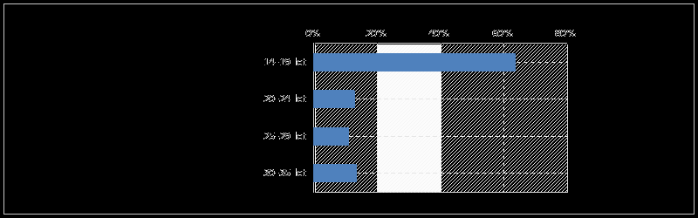
V anketi je sodelovalo 63% oziroma 576 mladih, ki so stari od 14. do 19. let. 13% (114) anketirancev je bilo starih od 20 do 24 let, 11% (98) od 25 do 29 let in 13% (120) od 30 do 34 let.

Spol (n = 908)
Kraj bivanja (n = 908)
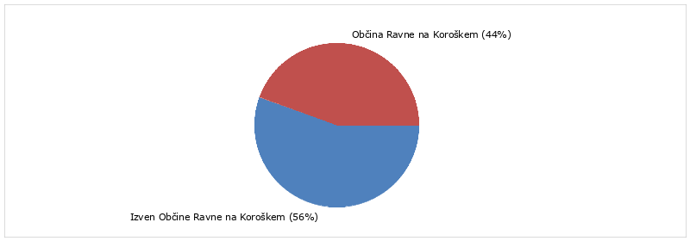
Status (n = 908)
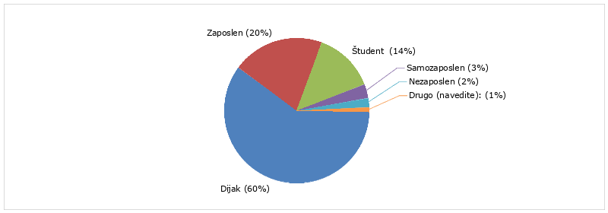
Delež moških anketirancev znaša 53%, ženskih pa 47%. 56% anketirancev živi izven Občine Ravne na Koroškem, 44% mladih, ki so rešili vprašalnik, je občanov Raven na Koroškem. Med anketiranci je največ dijakov (60%), sledijo zaposleni (20%), študenti (14%), samozaposleni (3%) in nezaposleni (2%).
7.1 INFORMIRANJE

Na katerem družbenem omrežju ste prisotni v največji meri? (n = 782)
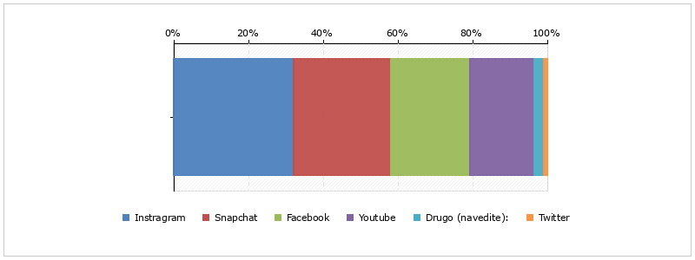

Anketiranci so v največji meri prisotni na Instagramu (32%). Na Snapchatu najdemo 22% in na Facebooku 18% mladih. Sledi Youtube (15%), druga družbena omrežja (Steam, Viber, Linkedin, Reddit) in Twitter (1%).

Ali po vašem mnenju prejmete dovolj informacij s področja mladih na splošno in mladih v občini Ravne na Koroškem? (n = 782)
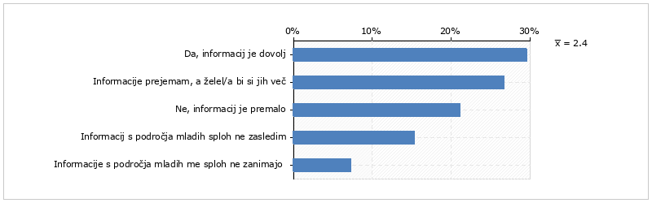
Na lestvici od 1 do 3 ocenite, kakšna je uporabnost informacij, ki so dostopne s področja mladih. (n = 782)
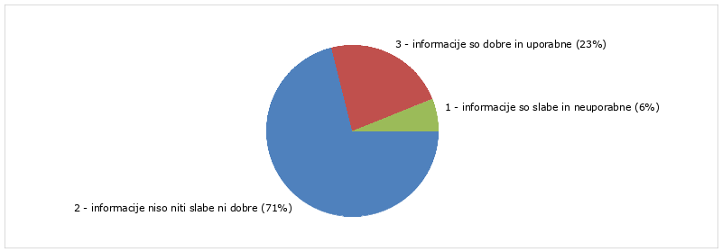
Anketiranci v 30% menijo, da je v občini Ravne na Koroškem informacij s področja mladih dovolj. 27% jih pravi, da informacije prejemajo, vendar bi si jih želeli več. 21% meni, da je informacij premalo. 15% informacij ne zasledi, 7% pa informacije o mladih ne zanimajo.
Največ sodelujočih v anketi (71%) je mnenja, da informacije niso niti slabe niti dobre. 23% jih meni, da so informacije dobre in uporabne, 6% pa pravi, da so informacije slabe in neuporabne.

Na katere informacijske kanale se največkrat obrnete, ko iščete informacije s področja mladih v občini Ravne na Koroškem?
(n = 782) Možnih je več odgovorov.
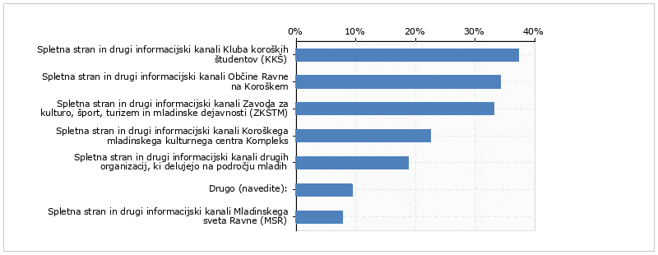
Katere informacije s področja mladih najbolj pogrešate?
(n = 782) Možnih je več odgovorov.
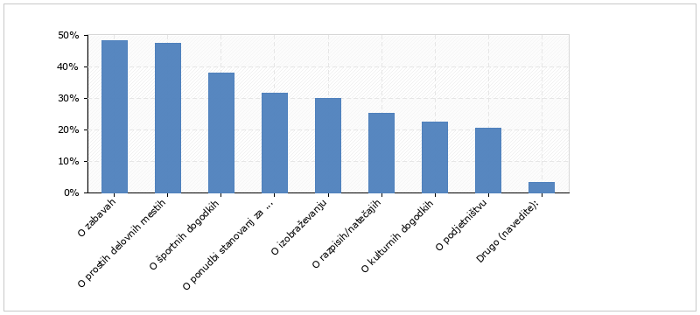

Mladi, ki iščejo informacije s področja mladih, se največkrat obrnejo na kanale Kluba koroških študentov (37%), Občine Ravne na Koroškem (34%), Zavoda za kulturo, šport, turizem in mladinske dejavnosti (33%) in Koroškega mladinskega kulturnega centra Kompleks (23%).
Anketiranci v sledečem vrstnem redu najbolj pogrešajo naslednje informacije: o zabavah, prostih delovnih mestih, športnih dogodkih, o ponudbi stanovanj za mlade, izobraževanju, razpisih, kulturnih dogodkih, podjetništvu.

Ali ste se pripravljeni vključiti v skupino na družbenem omrežju, ki bi vključevala člane, tematike in informacije s področja mladih v občini Ravne na Koroškem? (n = 782)
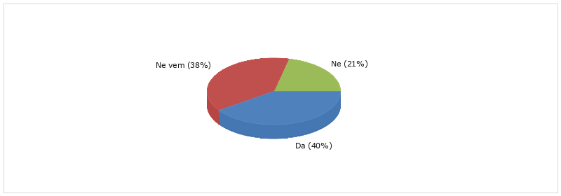

40% mladih se je pripravljeno vključiti v skupino na družbenem omrežju, ki bi vključevala člane, tematike in informacije s področja mladih v občini Ravne na Koroškem. 20% si ni pripravljeno pridružiti skupini, 38% je neopredeljenih.

Na področju informiranja so mladi zapisali še naslednje relevantne komentarje/predloge:
- informacije s področja mladih ne obsegajo dovolj področij
- premalo je informacij o strateških načrtih občine na različnih področjih, tudi glede mladih

7.2 MLADINSKO ORGANIZIRANJE

Ali vas zanima sodelovanje pri mladinski problematiki, vprašanjih in aktivnostih? (n = 740)
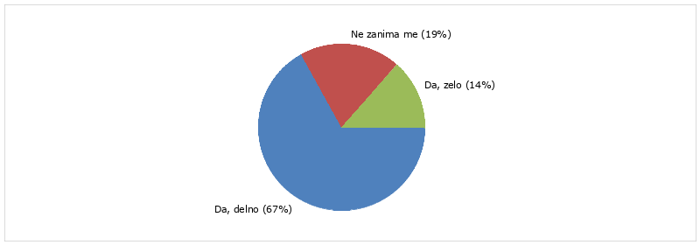

67% vprašanih je odgovorilo, da jih sodelovanje pri mladinski problematiki, vprašanjih in aktivnostih sicer zanima, vendar delno. 14% jih zelo zanima, 19% pa jih ne zanima. Slednji navajajo sledeče razloge: pomanjkanje časa, posvečanje lastnim aktivnostim, preveč obveznosti, nezanimanje za to področje.

Ali ste član/ica oziroma delujete na področju kakšne mladinske organizacije oziroma organizacije/društva, ki vključuje mlade?
(n = 740)
Katere organizacije? (n = 184) Možnih je več odgovorov.
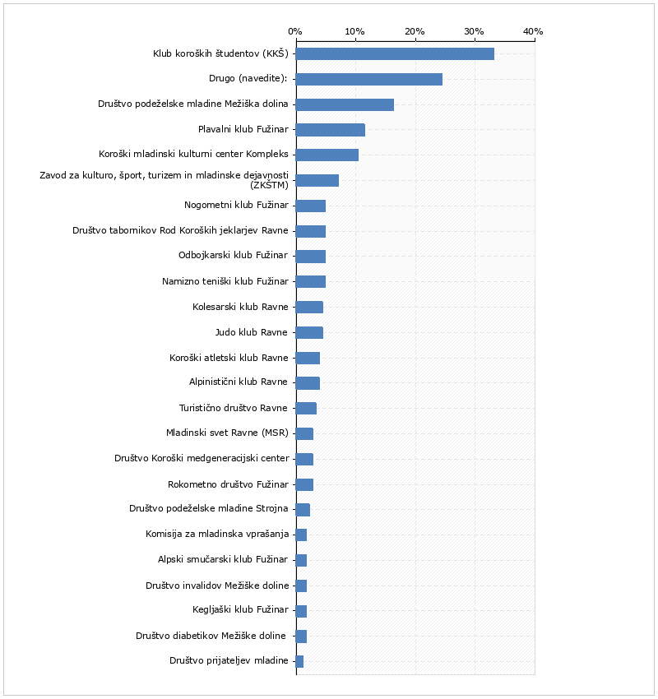
Od 740 anketirancev, ki je odgovorilo na vprašanje, ali so člani kakšne organizacije s področja, ki vključuje mlade, jih je 25% odgovorilo pritrdilno. 75% pa jih ni članov. Največ je članov Kluba koroških študentov (61), Društva podeželske mladine Mežiške doline (30), Plavalnega kluba Fužinar (21), KMKC Kompleks (19) in Zavoda za šport, kulturo, turizem in mladinske dejavnosti (13). Ostalih naštetih iz grafa zgoraj je 9 ali manj.

Aktivnosti katerih izmed spodaj navedenih organizacij vas zanimajo? (n = 556) Možnih je več odgovorov.
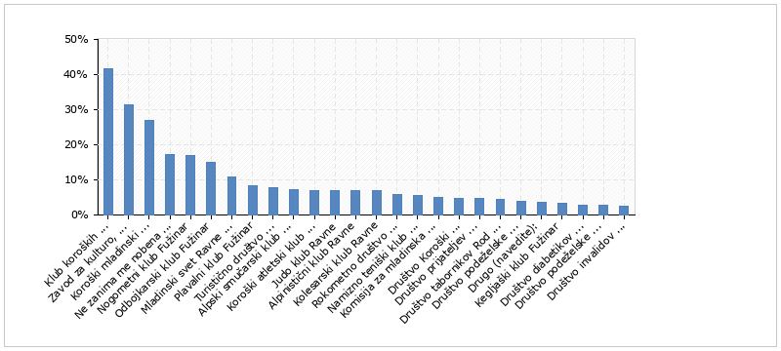

V občini Ravne na Koroškem na področju mladih deluje več organizacij. Katere izmed spodaj naštetih poznate?
(n = 740) Možnih je več odgovorov.
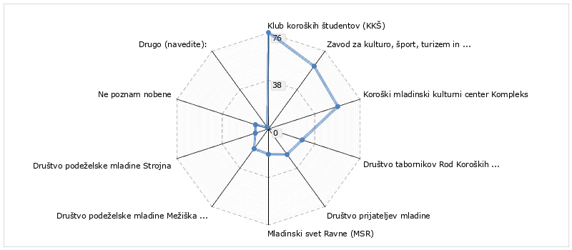

Sodelujoči v anketi so na vprašanje “Aktivnosti katerih organizacij vas zanimajo?” nad 10% v naslednjem vrstnem redu izbrali naslednje možnosti: Klub koroških študentov (41%), Zavod za šport, kulturo, turizem in mladinske dejavnosti (31%), KMKC Kompleks (27%), Nogometni klub Fužinar (17%), Odbojkarski klub Fužinar (15%), Mladinski svet Ravne (11%).
Anketiranci so najbolj seznanjeni z delovanjem Kluba koroških študentov, Zavoda za šport, kulturo, turizem in mladinske dejavnosti, KMKC Kompleksa, Društva tabornikov Rod Koroških jeklarjev Ravne, Društva prijateljev mladine, Mladinskega sveta Ravne in Društva podeželske mladine Mežiške doline.

7.3 PROSTI ČAS, ZDRAVJE, ŠPORT IN REKREACIJA

Kako pogosto se udeležujete prireditev za mlade v občini Ravne na Koroškem? (n = 727)
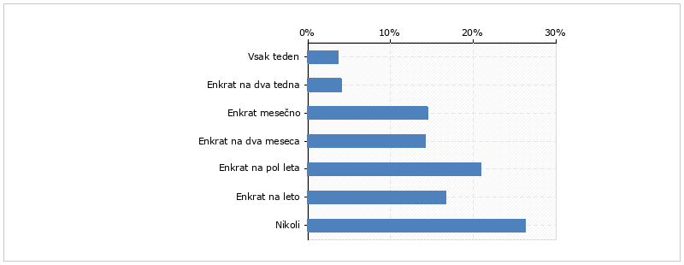
Katerih prireditev za mlade je po vašem mnenju premalo v občini Ravne na Koroškem?
(n = 727) Možnih je več odgovorov.
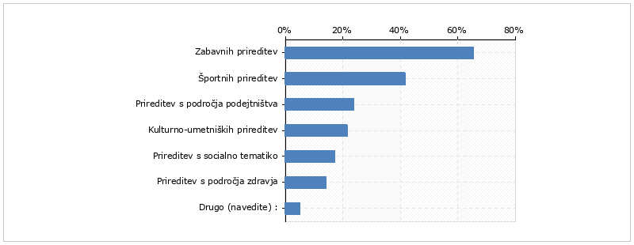

Sodelujoči v anketi se v 3% vsak teden udeležujejo prireditev za mlade, prav tako so v 3% na prireditvah enkrat na dva tedna. Enkrat mesečno je na prireditvah 12%, enkrat na dva meseca pa 11% mladih. 17% se jih udeležuje prireditev enkrat na pol leta, 13% enkrat na leto, 21% pa nikoli.
Po mnenju anketirancev v največji meri manjka zabavnih prireditev, sledijo športne, podjetniške in kulturno-umetniške ter prireditve s področja sociale in zdravja.
Mladi so v 60% vsaj 3x na teden športno aktivni. Dvakrat tedensko je aktivnih 23% sodelujočih v anketi, enkrat tedensko pa 10%. 7% jih ni športno aktivnih.
Kolikokrat tedensko ste športno aktivni? (n = 727)
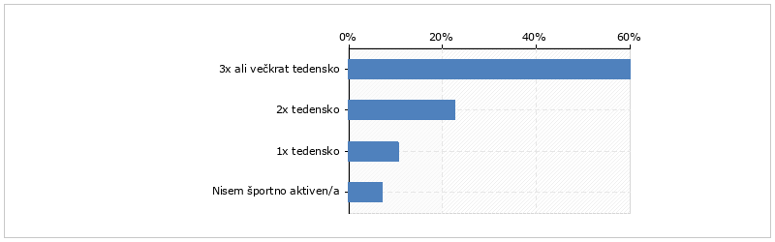
Kako ocenjujete možnosti za šport in rekreacijo glede na infrastrukturo (športni park, telovadnica, bazen itd.) v občini Ravne na Koroškem? Ocenite od 1 do 5. (n = 727)
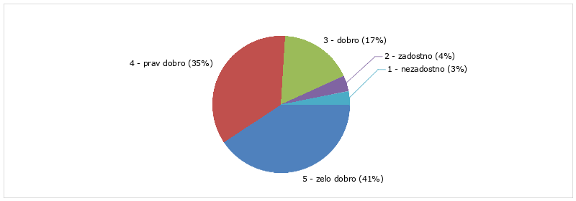
Kako ocenjujete možnosti za šport in rekreacijo glede na programe (organizirani športi in rekreacija itd.) v občini Ravne na Koroškem? Ocenite od 1 do 5. (n = 727)
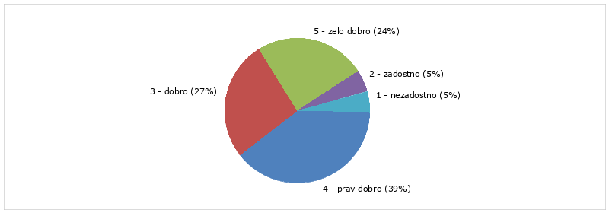

Anketiranci ocenjujejo možnosti za šport in rekreacijo glede na infrastrukturo na sledeč način: 5 - zelo dobro (41%), 4 - prav dobro (35%), 3 - dobro (17%), 2 - zadostno (4%), 1 - nezadostno (3%). Glede na programe (organizirani športi in rekreacija) pa so odstotki naslednji: 5 - zelo dobro (24%), 4 - prav dobro (39%), 3 - dobro (27%), 2 - zadostno (5%), 1 - nezadostno (5%).

Ali menite, da je v občini Ravne na Koroškem dovolj informacij o preventivnih programih na področju zdravja? (n = 727)
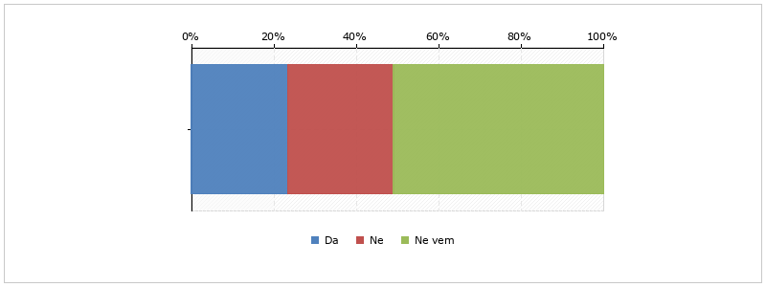
Na lestvici od 1 do 5 ocenite, koliko so po vašem mnenju pomembni preventivni programi na področju zdravja? (n = 727)
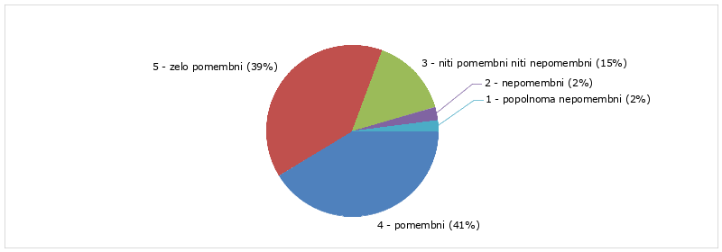

23% mladih meni, da je v občini Ravne dovolj informacij o preventivnih programih na področju zdravja. 26% jih meni, da je takšnih informacij premalo, 51% je neopredeljenih.
39% anketirancev meni, da so preventivni programi na področju zdravja zelo pomembni, 41% jih prepoznava kot pomembne, 15 % kot niti pomembne niti nepomembne, 2% kot nepomembne in 2% kot popolnoma nepomembne.

Na področju prostega časa, zdravja, športa in rekreacije so mladi zapisali še naslednje relevantne komentarje/predloge:
- več programov za občane za splošno rekreacijo
- ozaveščanje mladih o škodljivosti drog
- prireditve na temo zdrave prehrane
- večje dostopnost notranje infrastrukture za mlade

7.4 BIVANJSKA PROBLEMATIKA

Kakšna je vaša trenutna ureditev bivanjskih razmer? (n = 117)
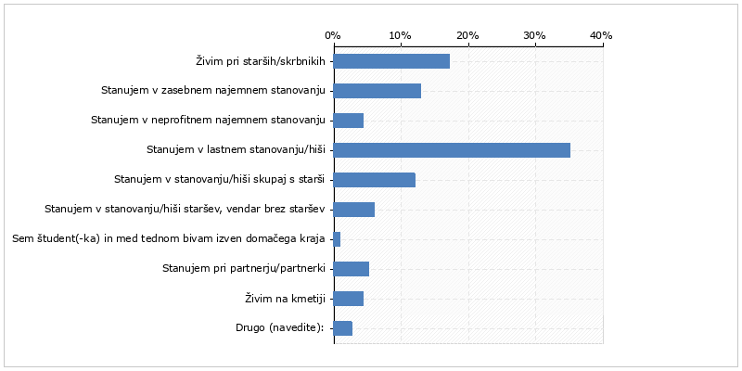

Največ odstotkov vprašanih (35%) med 25. in 34. letom živi v lastnem stanovanju ali hiši. 17% jih živi pri starših ali skrbnikih, 13% jih stanuje v zasebnem najemnem stanovanju, 12% jih stanuje v stanovanju/hiši skupaj s starši, 6% jih pa stanuje v stanovanju/hiši staršev, vendar brez staršev. 5% anketirancev živi pri partnerju/partnerki, 4% živijo v neprofitnem najemnem stanovanju, 4% živijo na kmetiji. 1% je študentov, ki med tednom biva izven domačega kraja.

Ali ste s svojo bivanjsko ureditvijo zadovoljni ali si želite sprememb? (n = 117)
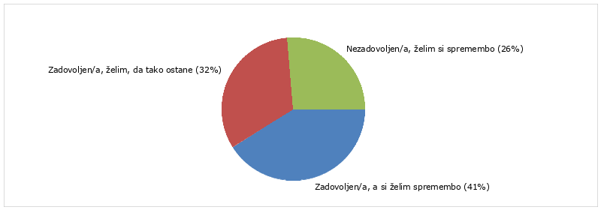

32% je zadovoljnih s svojo bivanjsko ureditvijo in si želijo, da tako ostane. 41% je zadovoljnih, a si želi spremembo. 26% je nezadovoljnih in si želi spremembo.

Kaj vas ovira, da na področju vaših bivanjskih razmer ne opravite spremembe? (n = 79) Možnih je več odgovorov.
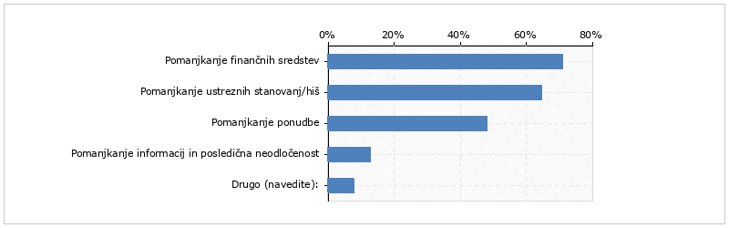

Največ mladih na področju bivanjskih razmer ovira pomanjkanje finančnih sredstev. Sledijo pomanjkanje ustreznih stanovanj/hiš, pomanjkanje ponudbe ter pomanjkanje informacij in posledična neodločenost.
117 anketirancev, starih od 25 do 34 let, v 65% meni, da so stanovanja za mlade v občini Ravne na Koroškem slabo dostopna, 26% jih meni, da so popolnoma nedostopna, 9% pa, da so zadovoljivo dostopna. Nihče ne meni, da so zelo dostopna.
36% mladih na Ravnah na Koroškem išče 2-sobno stanovanje, 34% hišo, 28% 3- ali več sobno stanovanje, 20% vrstno hišo, 12% 1-sobno stanovanje, 9% kmetijo, 4% garsonjero.

V kakšni meri so po vašem mnenju dostopna stanovanja za mlade v občini Ravne na Koroškem? (n = 117)
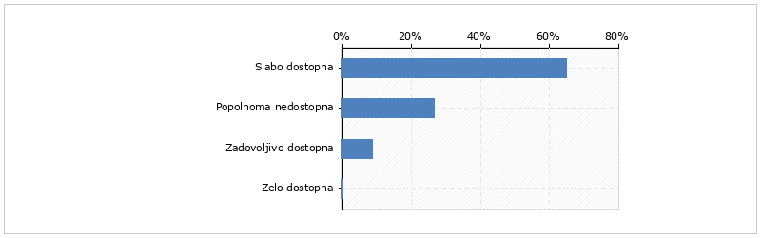
Kakšno vrsto prebivališča iščete na Ravnah na Koroškem? (n = 117) Možnih je več odgovorov.
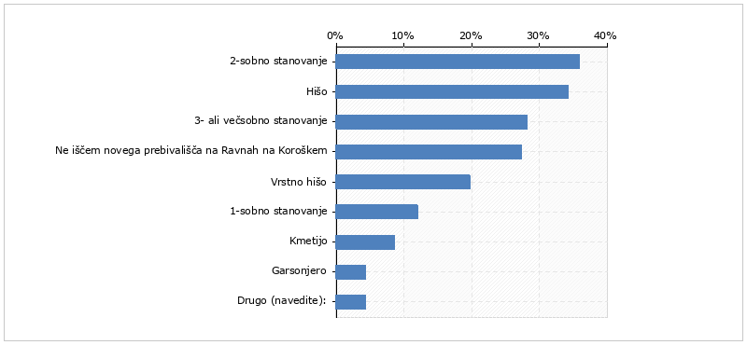
Ali razmišljate o nakupu ali najemu novega prebivališča? (n = 91)
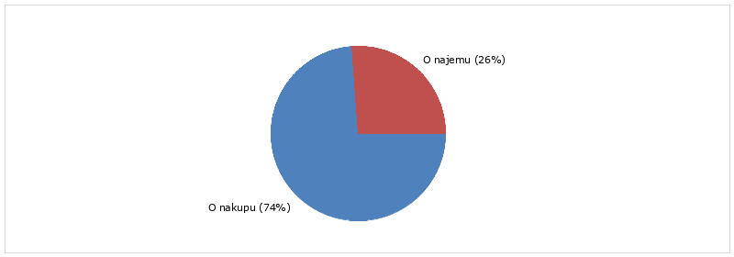
Kakšna je po vašem mnenju sprejemljiva višina za najem želenega prebivališča? (n = 24)
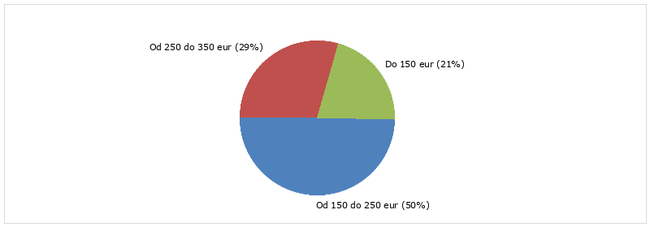
Kakšna je po vašem mnenju sprejemljiva višina za nakup želenega prebivališča? (n = 67)
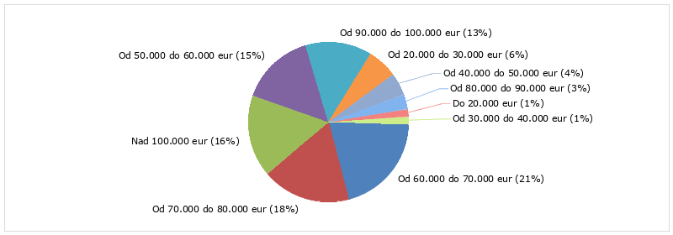

74% sodelujočih pri vprašanju o nakupu ali najemu prebivališča, razmišlja o nakupu (26% o najemu). Za najem so prebivališča so mladi v največji meri pripravljeni odšteti od 150 do 250 eur (50%), 29% jih je pripravljeni plačati od 250 do 350 eur mesečno, 21% pa do 150 eur mesečno.

Največ vprašanih (21%) je za nakup novega prebivališča pripravljenih plačati 60.000 do 70.000 eur. 18% bi jih plačalo 70.000 do 80.000 eur, 16% nad 100.000 eur, 15% od 50.000 do 60.000 eur, 13% od 90.000 do 100.000 eur, 6% od 20.000 do 30.000 eur, 4% od 40.000 do 50.000 eur, 3% od 80.000 do 90.000 eur, 1% do 20.000 eur in 1% od 30.000 do 40.000 eur.

Kje na Ravnah na Koroškem bi si želeli imeti oziroma iščete novo prebivališče? (n = 91) Možnih je več odgovorov.
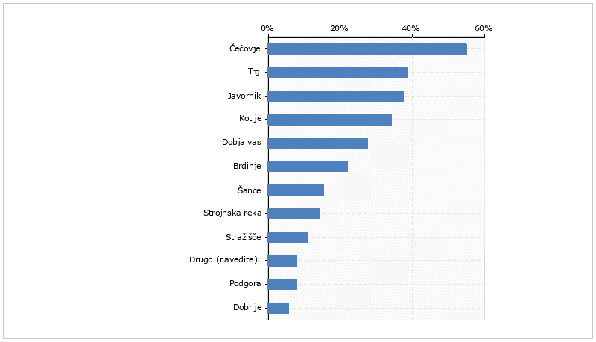
Kakšne rešitve in spremembe na področju stanovanjske politike predlagate v občini Ravne na Koroškem, ki bi vam olajšale pot do pridobitve stanovanja? (n = 117) Možnih je več odgovorov.
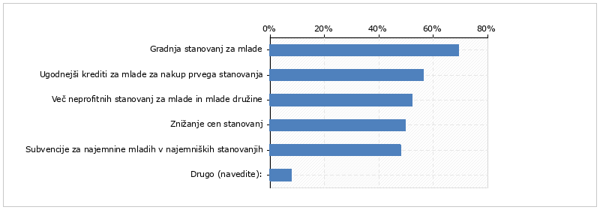
Ali poznate ukrepe Občine Ravne na Koroškem na področju stanovanjske problematike? (n = 117)

Največ mladih išče oziroma si želi imeti novo prebivališče na Čečovju, sledijo Trg, Javornik, Kotlje, Dobja vas, Brdinje, Šance, Strojnska reka, Stražišče, Podgora, Dobrije in druge lokacije.
Anketiranci kot najboljšo rešitev bivanjske problematike predlagajo gradnjo stanovanj za mlade. V veliki meri kot rešitev vidijo tudi možnosti ugodnejših kreditov za mlade za nakup prvega stanovanja, več neprofitnih stanovanj za mlade in mlade družine, znižanje cen stanovanj in subvencije za najemnine mladih v najemniških stanovanjih.
24% mladih pozna ukrepe Občine Ravne na Koroškem na področju stanovanjske problematike. 4% mladih je že koristilo kakšen ukrep, navajajo sledeče: neprofitno stanovanje, občinsko stanovanje, povrnitev obresti pri nakupu stanovanja.

Ali ste že izkoristili kakšen ukrep, ki ga Občina Ravne na Koroškem namenja mladim na področju stanovanjske problematike?
(n = 117)
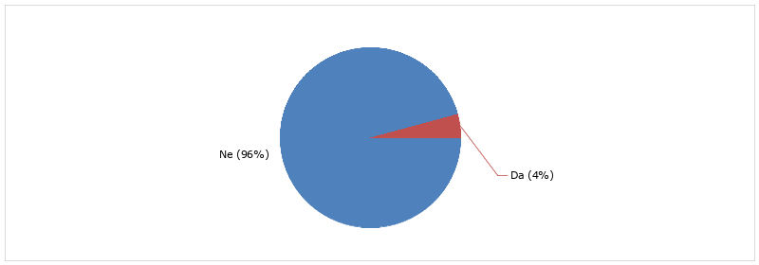

Na področju bivanjske problematike so mladi zapisali še naslednje relevantne komentarje oziroma predloge:
- na Ravnah na Koroškem bi morali nujno začeti graditi nova stanovanja za mlade in tudi za ostalo populacijo
- gradnja novih sosesk

7.5 PARTICIPACIJA

Ali se udeležujete lokalnih volitev? (n = 704)
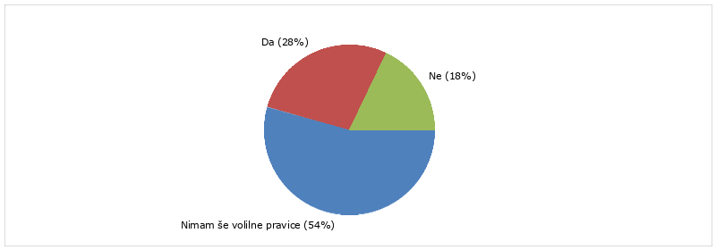

Med 704 odgovori, ki smo jih zbrali pri tem vprašanju, 54% sodelujočih še nima volilne pravice. 321 jih že ima volilno pravico, med temi se jih 60% udeležuje lokalnih volitev, 40 pa se jih ne.
Ali vas zanima oziroma ali spremljate lokalno politiko in odločitve občinskega sveta Občine Ravne na Koroškem? (n = 704)
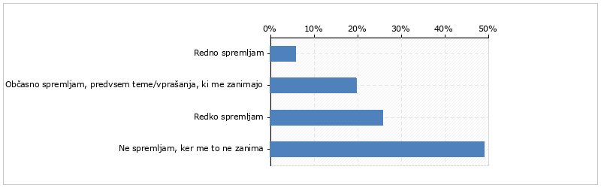
Ali menite, da imate mladi dovolj mehanizmov in vzvodov za vpliv na sprejemanje odločitev na lokalnem nivoju (v občini)?
(n = 704)
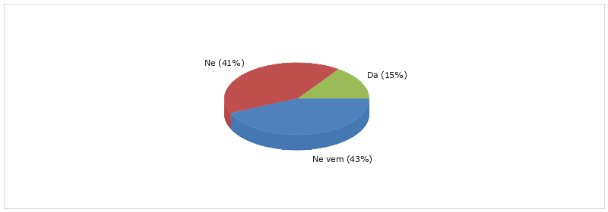
Ali ste kdaj že aktivno sodelovali pri kakšni pobudi, predlogu, peticiji na lokalnem nivoju (v občini)? (n = 704)
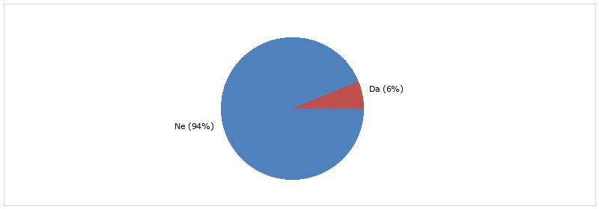

Večina mladih (49%) ne spremlja lokalne politike in odločitev občinskega sveta Občine Ravne na Koroškem. 26% jih spremlja redko, 20% občasno oziroma predvsem teme, ki jih zanimajo.

Lokalno politiko redno spremlja 6% anketirancev. 15% mladih meni, da imajo dovolj mehanizmov in vzvodov za vpliv na sprejemanje odločitev na lokalnem nivoju. 41% jih pravi obratno, 43% je neopredeljenih.

6% mladih je aktivno sodelovalo pri pobudi, predlogu, peticiji (okoljski protesti, izgradnja 3. razvojne osi).

7.6 ZAPOSLOVANJE
Kakšen je vaš zaposlitveni status? (n = 695)
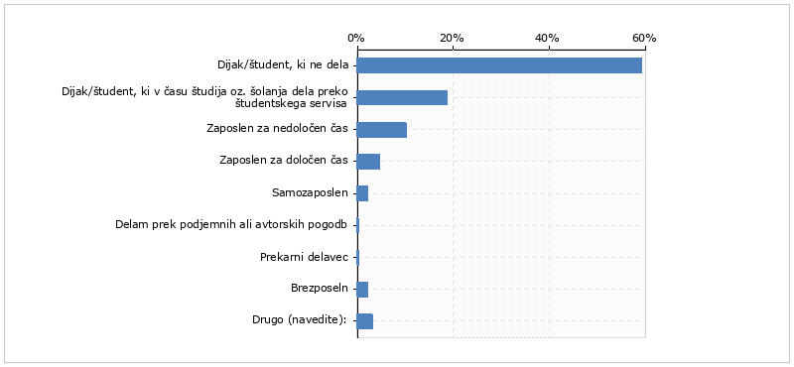
Kakšen je vaš mesečni prihodek? (n = 695)
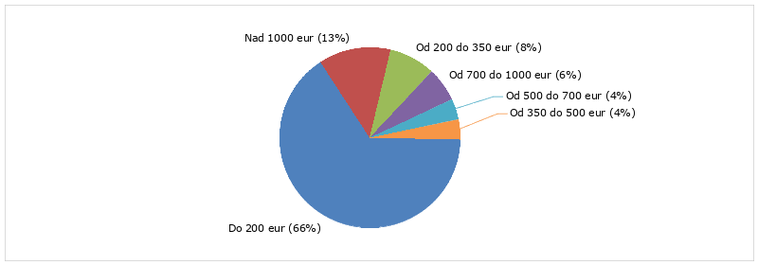
Kje iščete informacije o možnostih zaposlitve ali menjave zaposlitve? (n = 695) Možnih je več odgovorov.
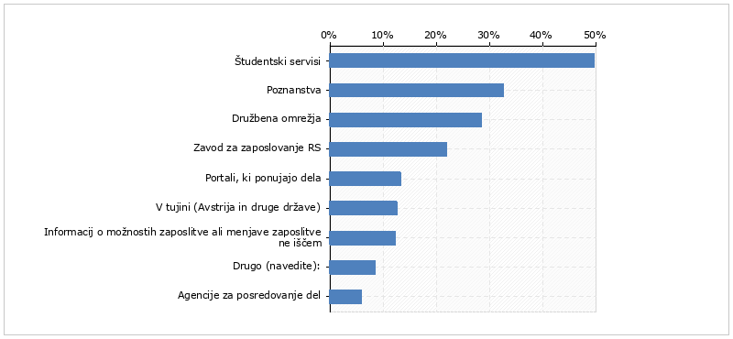
Velika večina (59%) anketirancev je dijakov oziroma študentov, ki ne dela. 19% je dijakov oziroma študentov, ki v času šolanja dela prek študentskega servisa. Zaposlenih za nedoločen čas je 10%, za določen čas pa 5%. Samozaposlenih in brezposelnih je po 2%. Do 200 eur mesečnega prihodka ima 66% mladih. Nad 1000 eur zasluži 13% anketirancev, ostali od 200 do 1000 eur. Največ mladih išče delo prek študentskih servisov, poznanstev, družbenih omrežij in Zavoda za zaposlovanje RS.
Ali ste se za boljše delovne pogoje in plačo pripravljeni seliti v drug kraj (zdaj ali po končanem šolanju)? (n = 695)
Ali ste zadovoljni s pogoji na delovnem mestu, ki ga opravljate? (n = 269)
Ali ste zadovoljni s plačo na delovnem mestu, ki ga opravljate? (n = 269)
Ali ste zadovoljni z odnosi na delovnem mestu, ki ga opravljate? (n = 269)
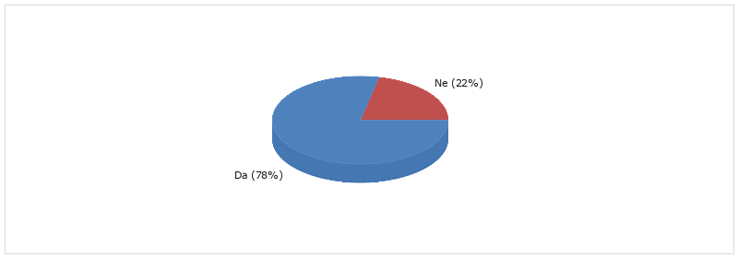
59% anketirancev se je za boljše delovne pogoje in plačo pripravljenih seliti v drug kraj (zdaj ali po končanem šolanju). 15% bi jih v vsakem primeru ostalo v domačem kraju, 26% je neodločenih. 75% jih je zadovoljnih s pogoji, 45% s plačo in 78% z odnosi na delovnem mestu.
Ali pogrešate kakšne spodbude za zaposlovanje v občini Ravne na Koroškem? (n = 695)
Ali vas je strah, da po končani šoli/študiju ne boste dobili zaposlitve? (n = 556)

11% vprašanih pogreša spodbude za zaposlovanje v občini Ravne na Koroškem (finančne vzpodbude, prostore, skupne prostore, kadrovske štipendije in posledična zaposlitev pri delodajalcu, spodbude lokalnim podjetjem).
56% mladih je strah, da po končani šoli/študiju ne bo dobilo zaposlitve.

Na področju zaposlovanja so mladi zapisali še naslednje relevantne komentarje oziroma predloge:
- v občini bi morali nuditi več možnosti za zaposlitev visoko izobraženih kadrov
- manjka možnosti za zaposlitev na področju družboslovja

7.7 MOBILNOST
Kje prebivate? (n = 691)
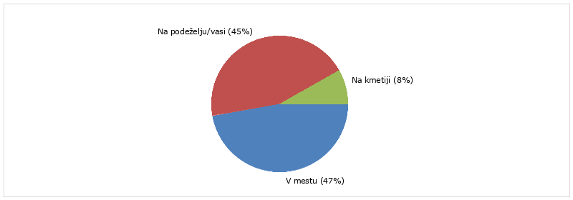
S katerim prevoznim sredstvom se vozite v službo/šolo? (n = 691) Možnih je več odgovorov.
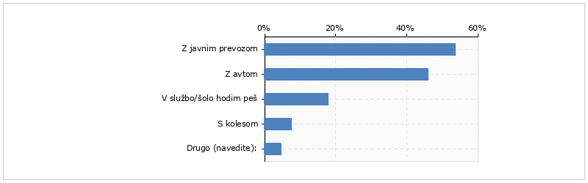
Med 691 anketiranci jih 47% živi v mestu, 45% na vasi oziroma podeželju in 8% na kmetiji.
Večina se jih v službo/šolo vozi z javnim prevozom ali avtom. 123 jih v službo/šolo hodi peš, 52 pa s kolesom. Javni prevoz uporablja 64% sodelujočih v anketi. Od tega jih 66% ni zadovoljnih s sredstvi javnega prevoza na Koroškem, 34% je zadovoljnih. Mladi kot glavne probleme javnega prevoza na Koroškem v naslednjem vrstnem redu navajajo: premalo obsežen vozni red, premalo povezav/relacij, počasnost prevoza, predrage karte, premalo ponudnikov.
Ali uporabljate javni prevoz? (n = 691)
Ali ste zadovoljni s sredstvi javnega prevoza na Koroškem? (n = 691)
Kakšni so po vašem mnenju glavni problemi javnega prevoza na Koroškem? (n = 689) Možnih je več odgovorov.
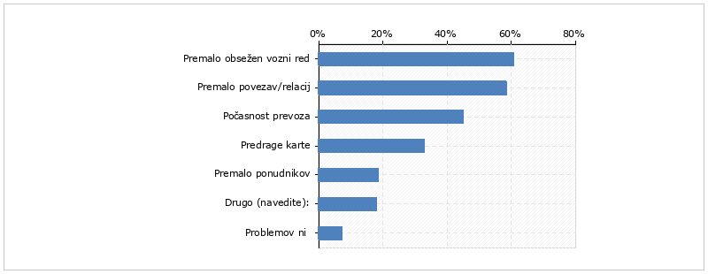
Ali uporabljate sistem izposoje koles v občini Ravne na Koroškem in/ali v občini Prevalje? (n = 691)
Na lestvici od 1 do 5 ocenite, koliko bo k vaši mobilnosti prispevala izgradnja 3. razvojne osi (avtocesta na Koroško)? (n = 691)
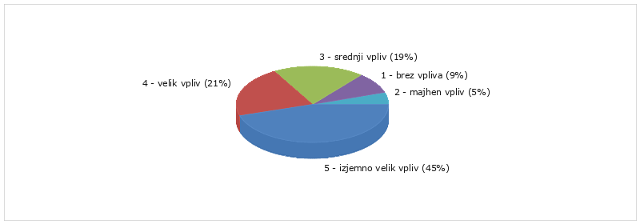

22% anketirancev uporablja sistem izposoje koles v občini Ravne na Koroškem in/ali občini Prevalje. 78%, ki sistema ne uporablja, navaja naslednje razloge: preveč komplicirana registracija, premalo postaj za kolesa, neinformiranost o možnosti izposoje koles.

45% vprašanih meni, da bo imela izgradnja 3. razvojne osi zelo velik vpliv pri njihovi mobilnosti, 21% je izbralo velik vpliv, 19% srednji vpliv, 5% majhen vpliv, 9% pa brez vpliva.

Na področju mobilnosti so mladi zapisali še naslednje relevantne komentarje oziroma predloge:
- javni prevoz je v času šolskega pouka preobremenjen (gneča na avtobusih)
- regija bi morala poleg povezav Koroške z Osrednjo Slovenijo razmišljati tudi o ustvarjanju dobrih pogojev/delovnih mest v naših občinah
- na Koroškem manjkajo taksi službe

7.8 IZOBRAŽEVANJE

Med 679 anketiranci je največ mladih (52%), ki hodijo v srednjo šolo oziroma imajo končano osnovno šolo. Sledijo mladi s končano srednjo šolo (22%), sedmo stopnjo (10%), šesto stopnjo (5%) in osmo stopnjo izobrazbe (4%).
Med 449. mladimi (od 679), ki je v tem trenutku vpisanih na šolo, visokošolski zavod, fakulteto oziroma katero drugo izobraževalno institucijo, jih večina obiskuje srednjo oziroma poklicno šolo. Največ jih prihaja s tehničnih smeri, sledita družboslovje in naravoslovje. Večina se izobražuje na Ravnah na Koroškem ter v Ljubljani in Mariboru.
Kakšna je vaša končana stopnje izobrazbe? (n = 679)
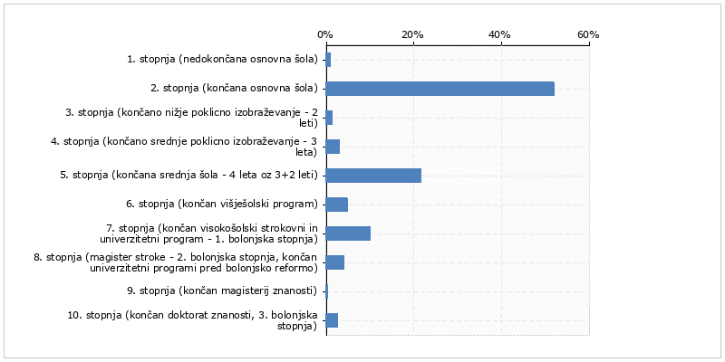
Katero smer izobraževanja ste dokončali oz na katero smer izobraževanja ste vpisani? (n = 679) Možnih je več odgovorov.
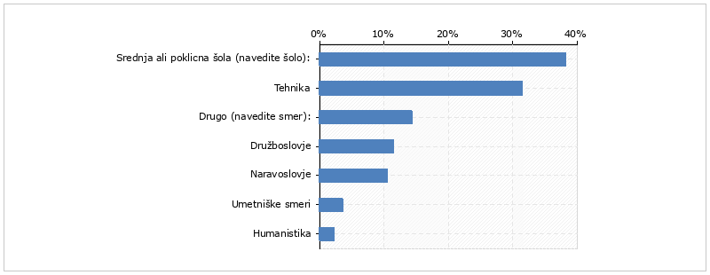
Ali ste v tem trenutku vpisani na šolo, visokošolski zavod, fakulteto oziroma katero drugo izobraževalno institucijo? (n = 679)
V katerem kraju obiskujete šolo, visokošolski zavod, fakulteto oziroma katero drugo izobraževalno institucijo?
(n = 449) Možnih je več odgovorov.
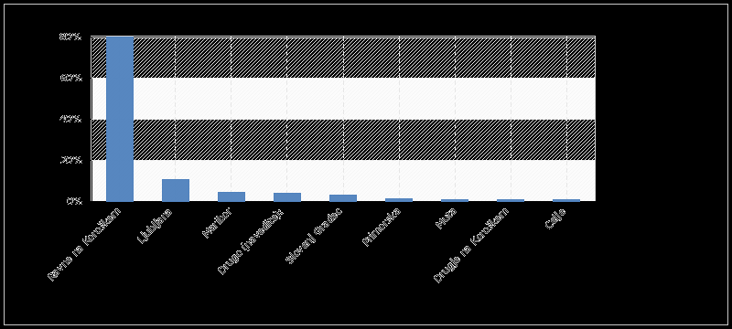

Štipendijo prejema 40% sodelujočih v anketi. Med temi jih 62% prejema republiško, 17% kadrovsko in 12% Zoisovo štipendijo. Med preostalimi 10% anketiranci navajajo tudi štipendije za vrhunske športnike.

Ali prejemate štipendijo? (n = 679)
Katero vrsto štipendije prejemate?(n = 269)
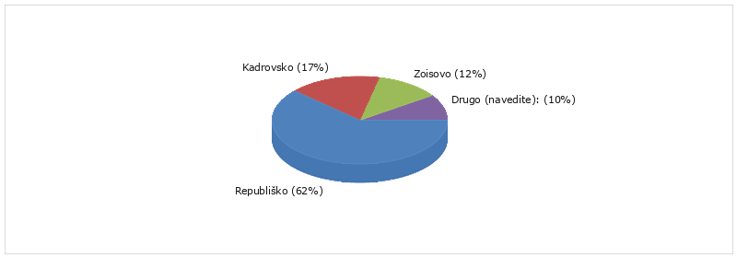

Ali je po vašem mnenju v občini Ravne na Koroškem dovolj možnosti za izobraževanje? (n = 679)
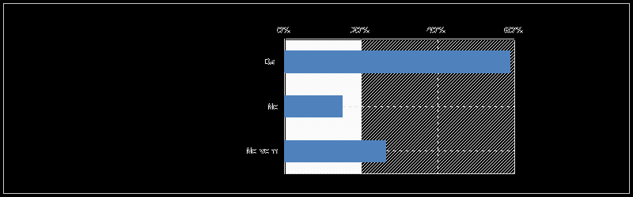
Katere vrste dodatnih izobraževanj bi si še želeli v občini Ravne na Koroškem? (n = 679) Možnih je več odgovorov.
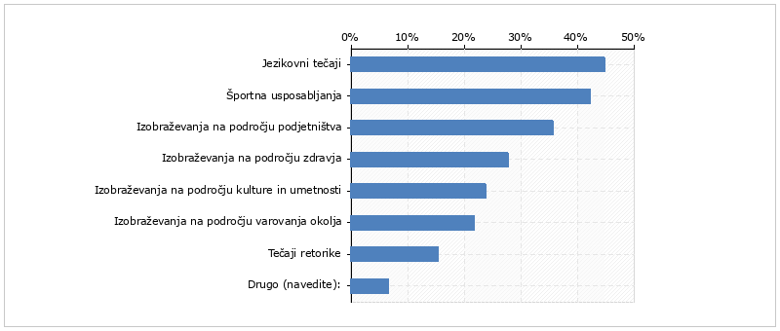

59% mladih, ki so sodelovali v anketi, meni, da je na Ravnah na Koroškem dovolj možnosti za izobraževanje, 15% jih misli obratno, 26% je neopredeljenih. Mladi si najbolj želijo jezikovnih tečajev, športnih usposabljanj in izobraževanj na področju podjetništva.

Na področju izobraževanja so mladi zapisali še naslednje relevantne komentarje oziroma predloge:
- na Ravnah na Koroškem manjka možnost šolanja oziroma študija naravoslovnih smeri
- premajhna izbira visokošolskih programov in programov srednjih šol

7.9 TRAJNOSTNI RAZVOJ, EKOLOGIJA IN VAROVANJE OKOLJA

Eden izmed ciljev trajnostnega razvoja Združenih narodov je tudi boj proti podnebnim spremembam. Prosimo, da od 1 do 5 ocenite, kakšno nevarnost za prihodnost našega planeta in človeka po vašem mnenju predstavljajo podnebne spremembe.
(n = 667)
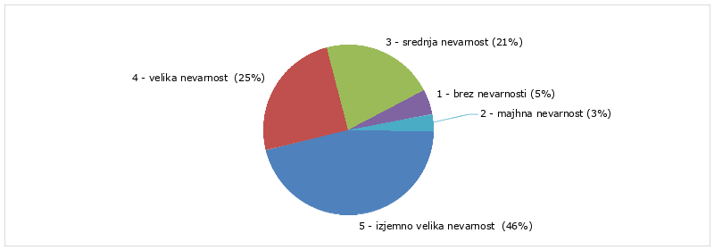
Kdo izmed spodaj naštetih lahko po vašem mnenju z ukrepi stori največ za varovanje okolja? (n = 667) Možnih je več odgovorov.
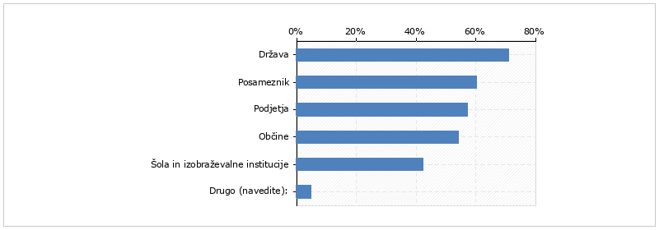
V Sloveniji in tudi v občini Ravne na Koroškem se srečujemo z veliko količino gospodinjskih odpadkov. Ali ločujete odpadke (embalaža, mešani gospodinjski odpadki, papir, bio odpadki, steklo, kovine)? (n = 667)
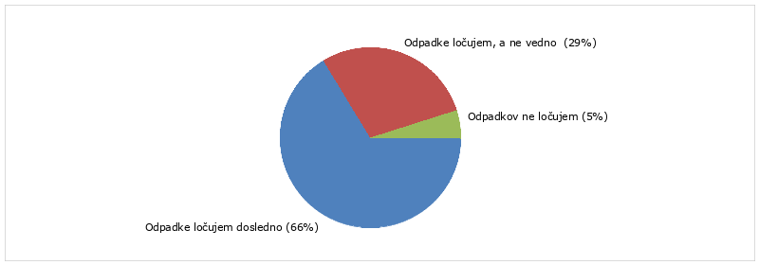
46% anketirancev je mnenja, da podnebne spremembe prinašajo izjemno veliko nevarnost za prihodnost našega planeta in človeka. 25% je izbralo možnost “velika nevarnost”, 21% “srednja nevarnost, 3% “majhna nevarnost” in 5% “brez nevarnosti”.
Mladi menijo, da lahko za varovanje okolja največ stori država. Sledijo posameznik, podjetja, občine in izobraževalne institucije.
Na lestvici od 1 do 5 ocenite, kako pomembna je po vašem mnenju lokalna pridelave hrane? (n = 667)
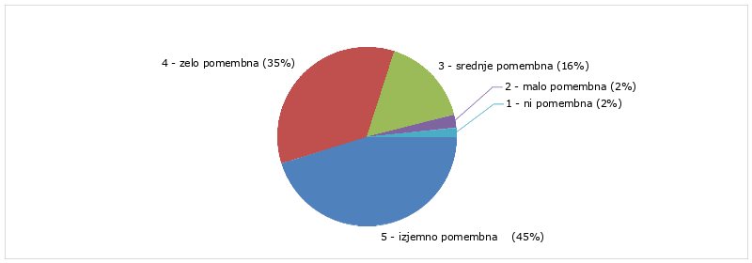
Kakšen vpliv pri odločevalcih (občina, država, Evropska unija) imate mladi po vsem svetu po vašem mnenju, ko se razpravlja o varovanju narave in planeta v prihodnosti? (n = 667)
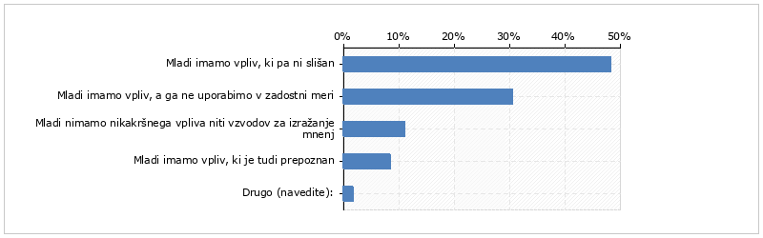

66% anketirancev dosledno ločuje odpadke, 29% jih ločuje, a ne vedno. 5% odpadkov ne ločuje. Mladim je v 45% izjemno pomembna lokalna pridelava hrane. 35% jih meni, da je zelo pomembna in 16%, da je srednje pomembna.

Mladi so mnenja, da imajo vpliv v razpravi o varovanju narave in planeta v prihodnosti, vendar po njihovem ta vpliv ni slišan oziroma uporabljen v zadostni meri. 11% jim meni, da nimajo nikakršnega vpliva ali vzvodov za izražanje mnenja o okoljski problemih. 8% jih meni, da imajo mladi vpliv, ki je tudi prepoznan.

8 CILJI IN UKREPI RAZVOJA MLADINSKE POLITIKE V OBČINI RAVNE NA KOROŠKEM

V proračunu Občine Ravne na Koroškem je zagotovljeno financiranje področja mladih v okviru "Programa za mladino”. Program se vrednoti letno, prav tako se letno vrednotijo ukrepi in aktivnosti za obdboju 2021-2024, ki so predstavljeni v tem poglavju,

Strategija za mlade vključuje devet glavnih področij, na katerih so oblikovani strateški cilji in ukrepi:
1 Informiranje
2 Mladinsko organiziranje
3 Prosti čas, zdravje, šport in rekreacija
4 Bivanjska problematika
5 Participacija
6 Zaposlovanje
7 Mobilnost
8 Izobraževanje
9 Trajnostni razvoj, ekologija in varovanje okolja

Poleg strateških ciljev in ukrepov so dodane tudi aktivnosti oziroma orodja za dosego posameznega ukrepa in terminski plan, ki opredeljuje, kdaj bodo določeni ukrepi tudi realizirani.
Pri oblikovanju zapisanih predlogov smo uporabili naslednje metode in načine pridobivanja podatkov:
- analiza mladinskega organiziranja in dejavnosti v občini
- analiza Strategije za mlade v Občini Ravne na Koroškem 2014-2020
- analiza ukrepov aktualne strategije 2014-2020
- pregled strategij za mlade v drugih občinah
- pregled drugih dokumentov, zakonodaje in raziskav s področja mladih
- intervjuji s predstavniki mladinskih organizacij v občini
- javni posvet z mladimi in zainteresirano javnostjo o novi strategiji za mlade
- analiza spletne ankete med mladimi

8.1 INFORMIRANJE
→ IZHODIŠČE: Mladi lahko dostopajo do informacij prek številnih kanalov in sredstev obveščanja v občini. Informacij s področja mladih je relativno veliko (kar potrjujejo tudi sodelujoči v anketi), vendar se preveč informacij o mladih izgubi v preveliki količini objav, ki smo jim priča zaradi izjemnega porasta novih kanalov informiranja. V občini obstaja manko skupnega mesta za informiranje mladih, na katerem bodo zbrane relevantne informacije. Prav tako je potrebno k sooblikovanju področja informiranja povabiti in vključiti mlade.

→ STRATEŠKI CILJ 1: ažurno in kontinuirano informiranje mladih v občini

→ UKREP 1: Vzpostavitev in delovanje skupne spletne točke za informiranje mladih

- AKTIVNOSTI/ORODJA ZA DOSEGO UKREPA:
- spletna podstran/zavihek za ciljno informiranje mladih na občinski spletni strani
- ažurno posredovanje informacij s področja mladih
- aktivno sodelovanje nevladnih organizacij pri posredovanju in deljenju informacij prek obstoječih in novih kanalov obveščanja
- sodelovanje Občine pri pripravi informacij za mlade
- sodelovanje javnih zavodov pri pripravi informacij za mlade
- posredovanje informacij drugim relevantnim lokalnim in regijskim deležnikom
- promoviranje skupne spletne točke
- promocija “info točke za mlade” v okviru Koroškega medgeneracijskega centra Ravne

- PRIČAKOVANI UČINKI/REZULTATI:
- izboljšano informiranje mladih
- boljši dostop mladih do informacij
- višje zadovoljstvo mladih s frekventnostjo in uporabnostjo podanih informacij
- sodelovanje mladinskih organizacij pri izmenjavi informacij

- TERMINSKI PLAN:
- 2021, 2022, 2023, 2024
- ODGOVORNOST ZA IZVEDBO UKREPA:
- Komisija za mladinska vprašanja
- Občina Ravne na Koroškem
- Koroški medgeneracijski center Ravne na Koroškem

→ UKREP 2: Vzpostavitev in delovanje skupine za mlade na družbenem omrežju
- AKTIVNOSTI/ORODJA ZA DOSEGO UKREPA:
- facebook skupina za mlade v občini
- vključitev mladih v skupino
- moderiranje in vodenje tem/debate v skupini za mlade
- promoviranje skupine

- PRIČAKOVANI UČINKI/REZULTATI:
- večja vključenost mladih pri pridobivanju informacij
- proaktivno delovanje mladih pri posredovanju informacij
- širjenje informacij prek družbenih omrežij

- TERMINSKI PLAN:
- 2021, 2022, 2023, 2024

- ODGOVORNOST ZA IZVEDBO UKREPA:
- Komisija za mladinska vprašanja
- mladinske organizacije
- druge nevladne organizacije

8.2 MLADINSKO ORGANIZIRANJE

→ IZHODIŠČE: V občini so številne nevladne organizacije, ki na različnih področjih vključujejo mlade. Kljub vsemu je glede na rezultate ankete še vedno ogromno prostora, da se mladim predstavi njihovo delovanje in se jih povabi k vključitvi. S pomočjo ankete, intervjujev s predstavniki mladinskih organizacij in posveta z mladimi smo spoznali tudi, da mladi ne poznajo oziroma niso v zadostni meri seznanjeni z mladinsko politiko v občini.

→ STRATEŠKI CILJ 1: Vključevanje mladih v nevladne organizacije s področja mladih in njihove dejavnosti ter seznanitev z mladinsko politiko v občini

→ UKREP 1: Predstavitev dejavnosti nevladnih organizacij s področja mladih
- AKTIVNOSTI/ORODJA ZA DOSEGO UKREPA:
- skupni predstavitveni dogodek za nevladne organizacije s področja mladih
- PRIČAKOVANI UČINKI/REZULTATI:
- večja vključenost mladih v nevladne organizacije s področja mladih
- večja vključenost mladih v dejavnosti nevladnih organizacij s področja mladih
- večja prepoznavnost nevladnih organizacij s področja mladih

- TERMINSKI PLAN:
- 2021, 2022, 2024
- ODGOVORNOST ZA IZVEDBO UKREPA:
- Koroško regionalno stičišče za nevladne organizacije - KOROCIV
- Občina Ravne na Koroškem

→ UKREP 2: Seznanitev mladih z mladinsko politiko v občini

- AKTIVNOSTI/ORODJA ZA DOSEGO UKREPA:
- predstavitveni dogodek z namenom informiranja mladih o mladinski politiki v občini

- PRIČAKOVANI UČINKI/REZULTATI:
- višja stopnja poznavanja mladinske politike v občini med mladimi
- povečan interes mladih za sodelovanje v procesih oblikovanja mladinske politike
- vključitev mladih v procese oblikovanja mladinske politike

- TERMINSKI PLAN:
- 2021, 2022, 2024
- ODGOVORNOST ZA IZVEDBO UKREPA:
- Komisija za mladinska vprašanja
- Občina Ravne na Koroškem

→ UKREP 3: Sistematično sofinanciranje aktivnosti mladinskih organizacij, ki delujejo ali imajo sedeže na območju občine Ravne na Koroškem

- AKTIVNOSTI/ORODJA ZA DOSEGO UKREPA:
- sofinanciranje aktivnosti mladinskih organizacij

- PRIČAKOVANI UČINKI/REZULTATI:
- bolj aktivne mladinske organizacije
- več dogodkov, prireditev, programov mladinskih organizacij

- TERMINSKI PLAN:
- 2021, 2022, 2023, 2024
- ODGOVORNOST ZA IZVEDBO UKREPA:
- Občina Ravne na Koroškem

8.3 PROSTI ČAS, ZDRAVJE, ŠPORT IN REKREACIJA

→ IZHODIŠČE: Zdravje je izjemno pomemben vidik v življenju, ki pa se ga marsikdaj ne zavedamo, dokler z njim nimamo težav. Na področju zdravja je zelo pomembna vzgoja in zavedanje o zdravem načinu življenja, ki se začne že pri mladih. Preventivni programi, ki so namenjeni mladim in širši populaciji, so še vedno soočajo s preskromnim odzivom prebivalcev, zato je potrebno skupaj s pristojnimi institucijami poskrbeti, da se mladi informirajo in vključijo v posamezne programe. Mlade je potrebno aktivirati tudi na področju športa in rekreacije, ki sta že sama po sebi lahko pomembna preventivna ukrepa za zdravje posameznika. V občini so številne nevladne organizacije, ki se ukvarjajo s tekmovalnim športom, kamor se lahko vključijo mladi, manjka pa program splošne športne rekreacije za mlade.

→ STRATEŠKI CILJ 1: Promocija zdravega načina in sloga življenja med mladimi

→ UKREP 1: Predstavitev preventivnih programov na področju zdravja
- AKTIVNOSTI/ORODJA ZA DOSEGO UKREPA:
- organizacija predstavitvenih dogodkov na področju preventive za mlade skupaj s pristojnimi institucijami (Zdravstveni dom Ravne, Nacionalni inštitut za javno zdravje - NIJZ OE Ravne)
- predavanja, delavnice, izobraževanja za mlade na področju zdravja
- predstavitev in promocija projekta “Ravne na Koroškem - zdravo mesto” ter vključitev mladih k izdelavi strateškega načrta na področju zdravja v občini
- sofinanciranje projektov mladih (Občina Ravne na Koroškem)

- PRIČAKOVANI UČINKI/REZULTATI:
- ozaveščenost mladih o pomenu zdravja, zdravega način in sloga življenja
- ozaveščenost mladih o preventivnih programih na področju zdravja
- vključitev mladih v preventivne programe na področju zdravja
- TERMINSKI PLAN:
- 2021, 2022, 2023, 2024
- ODGOVORNOST ZA IZVEDBO UKREPA:
- Občina Ravne na Koroškem

→ UKREP 2: Vzpostavitev organiziranega programa športne rekreacije za mlade

- AKTIVNOSTI/ORODJA ZA DOSEGO UKREPA:
- zagotovitev tedenskega termina za rekreacijo mladih skozi celo leto
- tedenski rekreacijski tek in hoja za mlade in ostale občane
- organizacija “Športnega dneva za mlade” (Občina, nevladne organizacije, javni zavodi)
- dnevi odprtih vrat za mlade nevladnih organizacij na področju športa
- promocija športne rekreacije za mlade

- PRIČAKOVANI UČINKI/REZULTATI:
- vključitev mladih v program športne rekreacije za mlade
- vključitev mladih v nevladne organizacije na področju športa
- povečano ukvarjanje s športom in rekreacijo med mladimi
- TERMINSKI PLAN:
- 2021, 2022, 2023, 2024

- ODGOVORNOST ZA IZVEDBO UKREPA:
- Občina Ravne na Koroškem
- ZKŠTM Ravne na Koroškem

8.4 BIVANJSKA PROBLEMATIKA

→ IZHODIŠČE: V občini Ravne na Koroškem je veliko zanimanje za nakup ali najem stanovanj tako med mladimi kot tudi širšo populacijo. Stanovanj primanjkuje, cene so relativno visoke in mladim težko dosegljive. Občina Ravne na Koroškem mladim že ponuja ukrepe, s katerimi lahko pridejo lažje do stanovanja. Mladi imajo prednost pri ocenjevanju na razpisu za podelitev neprofitnih najemniških stanovanj, prav tako pa se mladim zagotavlja finančna sredstva za subvencioniranje obrestne mere pri najemu kredita ob reševanju stanovanjskega vprašanja. Kljub navedenim ukrepom je potrebno mladim omogočiti še dodatne načine za možnost pridobitve stanovanj.

→ STRATEŠKI CILJ 1: Ohranjanje in nadgraditev možnosti za pridobitev stanovanj za mlade

→ UKREP 1: Ugodnosti in prednosti mladih pri reševanju stanovanjskega vprašanja
- AKTIVNOSTI/ORODJA ZA DOSEGO UKREPA:
- izvedba razpisa za podelitev neprofitnih najemniških stanovanj (prednost mladih pri ocenjevanju)
- zagotavljanje finančni sredstvev za subvencioniranje obrestne mere pri najemu kredita ob reševanju stanovanjskega vprašanja
- uvedbe namenskih bivalnih enot za mlade
- PRIČAKOVANI UČINKI/REZULTATI:
- delna rešitev stanovanjskega problema mladih
- večja kvaliteta življenja za mlade
- ostajanje mladih v občini

- TERMINSKI PLAN:
- 2021, 2022, 2023, 2024
- ODGOVORNOST ZA IZVEDBO UKREPA:
- Občina Ravne na Koroškem

→ UKREP 2: Vzpostavitev sistema namenskih stanovanj za mlade

- AKTIVNOSTI/ORODJA ZA DOSEGO UKREPA:
- gradnja novih namenskih stanovanj za mlade
- izvedba razpisa za oddajo namenskih najemnih stanovanj v najem mladim
- PRIČAKOVANI UČINKI/REZULTATI:
- nova namenska stanovanja za mlade
- delna rešitev stanovanjskega problema mladih
- večja kvaliteta življenja za mlade
- ostajanje mladih v občini

- TERMINSKI PLAN:
- 2022, 2023, 2024
- ODGOVORNOST ZA IZVEDBO UKREPA:
- Občina Ravne na Koroškem

8.5 PARTICIPACIJA

→ IZHODIŠČE: Med mladimi opažamo vse večjo apatijo in nezainteresiranost za vključevanje v družbeno in politično dogajanje v lokalni skupnosti. Tudi v analizi rezultatov ankete ugotavljamo, da mladi na različne načine participicirajo samo v majhni meri, predvsem zaskrbljujoč je podatek, da se veliko mladih zavestno oddaljuje od spremljanja lokalne politike in udeležbe na volitvah. Participacija mladih je nujna, pomembno je, da se mladim ustrezno predstavi vzvode in možnosti njihovega delovanja. Prav tako je pomembno, da se že aktivni mladi (kot predstavniki nevladnih ali drugih organizacij) začnejo povezovati in oblikovati skupne predloge in pobude za spremembe/izboljšanje mladinskih in drugih politik v občini.

→ STRATEŠKI CILJ 1: Povečati participacijo, proaktivnost in povezanovanje mladih

→ UKREP 1: Vzpostavitev neposrednih vzvodov in možnosti participacije mladih
- AKTIVNOSTI/ORODJA ZA DOSEGO UKREPA:
- organizacija javnih posvetov, okroglih miz, fokusnih skupin o mladinski problematiki
- vključitev odločevalcev v dialog z mladimi
- proaktivna vloga Občine pri vzpostavljanju dialoga in odpiranju prostora za participacijo mladih
- konstanten dialog med mladimi in odločevalci
- spodbujanje delovanja mladinskega sveta in vzpostavljanja dialoga z lokalnimi odločevalci

- PRIČAKOVANI UČINKI/REZULTATI:
- večja vključenost mladih v dialogu z odločevalci
- večja neposredna povezanost med odločevalci in mladimi
- neposredno naslovljena mladinska problematika

- TERMINSKI PLAN:
- 2021, 2022, 2023, 2024

- ODGOVORNOST ZA IZVEDBO UKREPA:
- Občina Ravne na Koroškem
- Komisija za mladinska vprašanja

→ UKREP 2: Povezovanje in sodelovanje mladih pri oblikovanju predlogov in pobud
- AKTIVNOSTI/ORODJA ZA DOSEGO UKREPA:
- povezovanje aktivnih mladih pri oblikovanju predlogov in pobud
- oblikovani skupni predlogi in pobude mladinskih in drugih nevladnih organizacij, ki vključujejo mlade
- povezovanje nevladnih organizacij s Koroškim regionalnim stičiščem za nevladne organizacije (KOROCIV) z namenom pomoči, mentorstva in svetovanja pri oblikovanju predlogov in pobud na področju mladinske politike
- medgeneracijski dialog
- PRIČAKOVANI UČINKI/REZULTATI:
- nova partnerstva med nevladnimi organizacijami, ki vključujejo mlade
- večje število predloženih predlogov in pobud mladih
- konkretiziran dialog med odločevalci in mladimi
- TERMINSKI PLAN:
- 2021, 2022, 2023, 2024

- ODGOVORNOST ZA IZVEDBO UKREPA:
- Koroško regionalno stičišče za nevladne organizacije - KOROCIV
- Občina Ravne na Koroškem
- Komisija za mladinska vprašanja

8.6 ZAPOSLOVANJE

→ IZHODIŠČE: Zaposlovanje je eno izmed ključnih področij osamosvajanja mladih, ki so na tem področju opredeljeni kot izjemno ranljiva skupina, saj je trenutna situacija na trgu dela dokaj negotova. Oblike dela se konstantno spreminjajo, mladi morajo biti fleksibilni in pripravljeni na hitre spremembe. Podpora mladim na področju zaposlovanja mladih ima velik pomen za samo lokalno skupnost. Občina lahko z ustreznimi ukrepi na področju prehoda mladih iz izobraževalnega sistema na trg dela mlade zadrži v lokalni skupnosti. Podpora mladim na področju zaposlovanja se lahko izvaja s spodbujanjem krepitve njihovih kompetenc v skladu s potrebami lokalnega trga dela, z ustvarjanjem okolja, ki je prijazno podjetništvu mladih v lokalni skupnosti, ter z zagotavljanjem raznovrstnih spodbud za zaposlovanje mladih v lokalnih gospodarskih in negospodarskih dejavnostih.

→ STRATEŠKI CILJ 1: Vzpostavitev kvalitetnega podpornega okolja za mlade pri iskanju zaposlitve

→ UKREP 1: Ustvarjanje skupnega prostora za razvijanje idej in aktivnosti mladih

- AKTIVNOSTI/ORODJA ZA DOSEGO UKREPA:
- vzpostavitev coworking prostora v KMKC Kompleks
- nudenje prostora kreativnim in inovativnim mladim
- nudenje prostora nevladnih organizacijam s področja mladih

- PRIČAKOVANI UČINKI/REZULTATI:
- povezovanje in mreženje mladih
- lokalni razvoj na področju zaposlovanja
- ustvarjanje lastnih delovnih mest z dodano vrednostjo

- TERMINSKI PLAN:
- 2021, 2022, 2023, 2024

- ODGOVORNOST ZA IZVEDBO UKREPA:
- KMKC Kompleks
- Koroško regionalno stičišče za nevladne organizacije - KOROCIV

8.7 MOBILNOST

→ IZHODIŠČE: Kakovostna mladinska politika skrbi za vzpodbujanje vključevanja v projekte mobilnosti mladih, vzpodbuja razvoj programov mobilnosti v občini, razvoj občine kot privlačne destinacije za meddržavno in medobčinsko mobilnost, zagotavlja znotraj občinsko mobilnost, vezano predvsem na javni promet in zdrav način premikanja, kot sta hoja in kolesarjenje. Naloga lokalne skupnosti je, da z ukrepi za izboljšanje mobilnosti mladih, omogoči mladim finančni in stvarni dostop do javnih prevoznih sredstev.

→ STRATEŠKI CILJ 1: Povečati mobilnost mladih s pomočjo okolju prijaznih prevoznih sredstev

→ UKREP 1: Spodbujanje uporabe lokalnega sistema izposoje koles

- AKTIVNOSTI/ORODJA ZA DOSEGO UKREPA:
- promocija sistema izposoje koles PICIKL
- predstavitveni dogodki sistema izposoje koles
- vzpostavitev novih postaj s kolesi
- izdelava programa za mlade ob evropskem tednu mobilnosti
- PRIČAKOVANI UČINKI/REZULTATI:
- večja ozaveščenost mladih o uporabi okolju prijaznih prevoznih sredstev
- večje število uporabnikov izposoje koles PICIKL
- športno aktivni in bolj zdravi mladi

- TERMINSKI PLAN:
- 2021, 2022, 2023, 2024

- ODGOVORNOST ZA IZVEDBO UKREPA:
- ZKŠTM Ravne na Koroškem
- Občina Ravne na Koroškem

8.8 IZOBRAŽEVANJE

→ IZHODIŠČE: Dva osnovna stebra področja izobraževanja sta formalno in neformalno izobraževanje. Formalno izobraževanje (osnovnošolsko, srednješolsko in visokošolsko izobraževanje) je temelj izobraževalnega sistema, v katerem so do določene ravni vključeni vsi državljani. Neformalno izobraževanje s svojimi specifičnimi lastnostmi predstavlja dopolnitev formalnemu izobraževanju in je v okviru politike izobraževanja zlasti predmet spodbujanja. Neformalno izobraževanje najpogosteje neposredno zagotavljajo različne civilnodružbene organizacije, zavodi, institucije, društva in delodajalci, medtem ko je naloga politike pri tem skrbeti za ugodno podporno okolje, v katerem se neformalno izobraževanje lahko izvaja, uporablja in priznava. Občina lahko s podporo tako formalnemu kot neformalnemu izobraževanju in usposabljanju naredi zelo veliko na področju razvoja lokalne skupnosti na ekonomskem in družbenem področju.

→ STRATEŠKI CILJ 1: Pospeševanje kakovostnega izobraževanja in usposabljanja za mlade iz mladinskih organizacij

→ UKREP 1: Vključitev mladinskih organizacij v izobraževanja na področju nevladnega sektorja

- AKTIVNOSTI/ORODJA ZA DOSEGO UKREPA:
- usposabljanja in izobraževanje za nevladne organizacije
- vključitev mladinskih organizacij v “Program NVO s potencialom” (KOROCIV)
- mentorstvo za mladinske organizacije in njihove člane
- svetovanja za mladinske organizacije in njihove člane
- prenos dobrih praks in znanj med nevladnimi organizacijami in njihovimi člani
- sofinanciranje projektov mladih (Občina Ravne na Koroškem)

- PRIČAKOVANI UČINKI/REZULTATI:
- pridobljena nova znanja in izkušnje mladih
- napredek na področju razvoja mladinskih organizacij
- opolnomočenje mladih
- razvoj kompetenc na področju delovanja mladih in mladinskih politik

- TERMINSKI PLAN:
- 2021, 2022, 2023

- ODGOVORNOST ZA IZVEDBO UKREPA:
- Koroško regionalno stičišče za nevladne organizacije - KOROCIV

8.9 TRAJNOSTNI RAZVOJ, EKOLOGIJA IN VAROVANJE OKOLJA

→ IZHODIŠČE: Enormna produkcija in vse večje potrošništvo predstavljata enega izmed največjih ekoloških problemov na svetu. Številne strokovne analize ugotavljajo, da planet v prihodnje ne bo zdržal takšnega tempa, kot da nenadzorovano diktira človek. Smo v obdobju, ko so spremembe še možne, vendar jih je potrebno začeti nemudoma prakticirati. Za okoljske katastrofe bi bilo nepravično kriviti posameznika, kljub temu pa lahko ljudje vplivamo na varovanje okolja z vsakdanjim delovanjem in vzgledom v lokalnem okolju. Pomembno je, da mlade s pomočjo predstavitve dobrih praks in promocijo trajnostnega razvoja vzgajamo v ekološko odgovorne posameznike.

→ STRATEŠKI CILJ 1: Ozavestiti mlade o pomenu varovanja okolja in težnje k trajnostnemu razvoju

→ UKREP 1: Predstavitev dobrih praks na področju ekologije in varovanja okolja

- AKTIVNOSTI/ORODJA ZA DOSEGO UKREPA:
- organizacija konference o pomenu varovanja okolja
- ozaveščanje mladih s pomočjo informativnega gradiva (npr. ločevanje odpadkov)
- vzgajanje mladih v ekološko odgovorne posameznike (izobraževalne ustanove, nevladne organizacije)
- PRIČAKOVANI UČINKI/REZULTATI:
- ekološka ozaveščenost mladih
- prakticiranje ekološke odgovornosti
- čistejše in prijaznejše okolje

- TERMINSKI PLAN:
- 2021, 2022, 2023

- ODGOVORNOST ZA IZVEDBO UKREPA:
- Koroško regionalno stičišče za nevladne organizacije - KOROCIV
- Občina Ravne na Koroškem

→ UKREP 2: Vzpostavitev promocije lokalne pridelave hrane

- AKTIVNOSTI/ORODJA ZA DOSEGO UKREPA:
- organizacija prireditev s promocijo produktov lokalne pridelave hrane
- ozaveščanje mladih o pomenu prednosti lokalne pridelave hrane
- promocija lokalnih pridelave hrane
- promocija lokalnih pridelkov

- PRIČAKOVANI UČINKI/REZULTATI:
- ozaveščenost mladih o pomenu lokalne pridelave hrane
- večja uporaba lokalnih pridelkov
- podpiranje lokalnih proizvajalcev

- TERMINSKI PLAN:
- 2021, 2022, 2023

- ODGOVORNOST ZA IZVEDBO UKREPA:
- ZKŠTM Ravne na Koroškem
- Občina Ravne na Koroškem

9 POVZETEK UKREPOV

INFORMIRANJE
→ UKREP 1: Vzpostavitev in delovanje skupne spletne točke za informiranje mladih
- spletna stran za ciljno informiranje mladih
- ažurno posredovanje informacij s področja mladih
- aktivno sodelovanje nevladnih organizacij pri posredovanju in deljenju informacij
- sodelovanje Občine pri pripravi informacij za mlade
- sodelovanje javnih zavodov pri pripravi informacij za mlade
- posredovanje informacij drugim relevantnim lokalnim in regijskim deležnikom
- promoviranje skupne spletne točke
- promocija “info točke za mlade” v okviru Koroškega medgeneracijskega centra Ravne

→ UKREP 2: Vzpostavitev in delovanje skupine za mlade na družbenem omrežju
- facebook skupina za mlade v občini
- vključitev mladih v skupino
- moderiranje in vodenje tem/debate v skupini za mlade
- promoviranje skupine

MLADINSKO ORGANIZIRANJE
→ UKREP 1: Predstavitev dejavnosti nevladnih organizacij s področja mladih
- skupni predstavitveni dogodek za nevladne organizacije s področja mladih

→ UKREP 2: Seznanitev mladih z mladinsko politiko v občini
- predstavitveni dogodek z namenom informiranja mladih o mladinski politiki v občini

→ UKREP 3: Sistematično sofinanciranje aktivnosti mladinskih organizacij
- sofinanciranje aktivnosti mladinskih organizacij

PROSTI ČAS, ZDRAVJE, ŠPORT IN REKREACIJA
→ UKREP 1: Predstavitev preventivnih programov na področju zdravja
- organizacija predstavitvenih dogodkov na področju preventive za mlade skupaj s pristojnimi institucijami
- predavanja, delavnice, izobraževanja za mlade na področju zdravja
- predstavitev in promocija projekta “Ravne na Koroškem - zdravo mesto” ter vključitev mladih k izdelavi strateškega načrta na področju zdravja v občini

→ UKREP 2: Vzpostavitev organiziranega programa športne rekreacije za mlade
- zagotovitev tedenskega termina za rekreacijo mladih skozi celo leto
- tedenski rekreacijski tek in hoja za mlade in ostale občane
- organizacija “Športnega dneva za mlade” (Občina, nevladne organizacije, javni zavodi)
- dnevi odprtih vrat za mlade nevladnih organizacij na področju športa
- promocija športne rekreacije za mlade

BIVANJSKA PROBLEMATIKA
→ UKREP 1: Ugodnosti in prednosti mladih pri reševanju stanovanjskega vprašanja
- izvedba razpisa za podelitev neprofitnih najemniških stanovanj (prednost mladih pri ocenjevanju)
- zagotavljanje finančni sredstvev za subvencioniranje obrestne mere pri najemu kredita ob reševanju stanovanjskega vprašanja
- uvedbe namenskih bivalnih enot za mlade

→ UKREP 2: Vzpostavitev sistema namenskih stanovanj za mlade
- gradnja novih namenskih stanovanj za mlade
- izvedba razpisa za oddajo namenskih najemnih stanovanj v najem mladim

PARTICIPACIJA
→ UKREP 1: Vzpostavitev neposrednih vzvodov in možnosti participacije mladih
- organizacija javnih posvetov, okroglih miz, fokusnih skupin o mladinski problematiki
- vključitev odločevalcev v dialog z mladimi
- proaktivna vloga Občine pri vzpostavljanju dialoga in odpiranju prostora za participacijo mladih
- konstanten dialog med mladimi in odločevalci
- spodbujanje delovanja mladinskega sveta in vzpostavljanja dialoga z lokalnimi odločevalci

→ UKREP 2: Povezovanje in sodelovanje mladih pri oblikovanju predlogov in pobud
- povezovanje aktivnih mladih pri oblikovanju predlogov in pobud
- oblikovani skupni predlogi in pobude mladinskih in drugih nevladnih organizacij, ki vključujejo mlade
- povezovanje nevladnih organizacij s Koroškim regionalnim stičiščem za nevladne organizacije (KOROCIV) z namenom pomoči, mentorstva in svetovanja pri oblikovanju predlogov in pobud na področju mladinske politike
- medgeneracijski dialog

ZAPOSLOVANJE
→ UKREP 1: Ustvarjanje skupnega prostora za razvijanje idej in aktivnosti mladih
- vzpostavitev coworking prostora v KMKC Kompleks
- nudenje prostora kreativnim in inovativnim mladim
- nudenje prostora nevladnih organizacijam s področja mladih

MOBILNOST
→ UKREP 1: Spodbujanje uporabe lokalnega sistema izposoje koles
- promocija sistema izposoje koles PICIKL
- predstavitveni dogodki sistema izposoje koles
- vzpostavitev novih postaj s kolesi
- izdelava programa za mlade ob evropskem tednu mobilnosti

IZOBRAŽEVANJE
→ UKREP 1: Vključitev mladinskih organizacij v izobraževanja na področju NVO sektorja
- usposabljanja in izobraževanje za nevladne organizacije
- vključitev mladinskih organizacij v “Program NVO s potencialom” (KOROCIV)
- mentorstvo za mladinske organizacije in njihove člane
- svetovanja za mladinske organizacije in njihove člane
- prenos dobrih praks in znanj med nevladnimi organizacijami in njihovimi člani

TRAJNOSTNI RAZVOJ, EKOLOGIJA IN VAROVANJE OKOLJA
→ UKREP 1: Predstavitev dobrih praks na področju ekologije in varovanja okolja
- organizacija konference o pomenu varovanja okolja
- ozaveščanje mladih s pomočjo informativnega gradiva (npr. ločevanje odpadkov)
- vzgajanje mladih v ekološko odgovorne posameznike (izobraževalne ustanove, nevladne organizacije)
→ UKREP 2: Vzpostavitev promocije lokalne pridelave hrane
- organizacija prireditev s promocijo produktov lokalne pridelave hrane
- ozaveščanje mladih o pomenu prednosti lokalne pridelave hrane
- promocija lokalnih pridelave hrane
- promocija lokalnih pridelkov

10 URESNIČEVANJE IN SPREMLJANJE STRATEGIJE ZA MLADE

Strategijo za mlade v občini Ravne na Koroškem 2021–2024 je sprejel Občinski svet Občine Ravne na Koroškem za obdobje naslednjih štirih let. Predlog strategije so pripravili Koroško regionalno stičišče za nevladne organizacije - KOROCIV, Koroški mladinski kulturni center Kompleks, Koroško regionalno stičišče za nevladne organizacije - KOROCIV, strokovne službe Občine Ravne na Koroškem, Mladinski svet Ravne na Koroškem, Komisija za mladinska vprašanja Občine Ravne na Koroškem in sodelujoče nevladne organizacije s področja mladih v občini Ravne na Koroškem.

Za uresničevanje določb strategije za mlade je odgovorna Občina Ravne na Koroškem (pri posameznih ukrepih pa so odgovorne tudi organizacije, ki prevzemajo izvajanje določenega ukrepa; glej poglavje 8 - Cilji in ukrepi razvoja mladinske politike v občini Ravne na Koroškem). Občinski svet občine bo vsako leto, v okviru proračunskih postavk in letnega programa mladine, sprejel izvedbene načrte za realizacijo strategije do leta 2024. Po vsakem letu bo občinski svet obravnaval vmesno poročilo o trenutni realizaciji strategije za mlade. K poročilu poda mnenje tudi Komisija za mladinska vprašanja Občine Ravne na Koroškem.

Za učinkovitost in doseganje ciljev je potrebno vzpostaviti sistem evalvacije in nadzor uresničevanja strategije. Vlogo sprotnega spremljanja uresničevanja strategije prevzame Komisija za mladinska vprašanja Občine Ravne na Koroškem.

V letu 2024 se bodo začele pripravljati končne analize realizacije strategije za mlade 2021-2024, ustanovila se bo delovna skupina za pripravo morebitne nove, nadaljnje strategije za mlade na Ravnah na Koroškem.

11 VIRI PRIDOBLJENIH PODATKOV

Agenda za trajnostni razvoj do leta 2030
www.unis.unvienna.org/unis/sl/topics/sustainable_development_goals.html
CNVOS - Center za informiranje, sodelovanje in razvoj nevladnih organizacij
www.cvnos.si
EU Youth Goals
www.youthgoals.eu
Inštitut za mladinsko politiko - Mladim prijazna občina
www.mladi-in-obcina.si
KKŠ - Klub koroških študentov
www.klub-kks.si
KMKC Kompleks - Koroški kulturni mladinski center
www.kompleks.si
Komisija za mladinska vprašanja Občine Ravne na Koroškem
poročila o izvajanju ukrepov ukrepov strategije za mlade v občini Ravne na Koroškem
KOROCIV - Koroško regionalno stičišče za nevladne organizacij
www.korociv.si
Koroški medgeneracijski center Ravne na Koroškem
www.kmc-ravne.si
Ljudska univerza Ravne na Koroškem
www.lura.si
MJU - Ministrstvo za javno upravo Republike Slovenije
www.gov.si/drzavni-organi/ministrstva/ministrstvo-za-javno-upravo/
Mladina 2010: Družbeni profil mladih v Sloveniji
www.adp.fdv.uni-lj.si/opisi/mla10/
Mladinski svet Ravne na Koroškem
www.msr.si
MPIK - Mrežni podjetniški inkubator Koroška
www.mpik-koroska.si
Občina Ravne na Koroškem
www.ravne.si
OPSI - Odprti podatki Slovenije, Centralni register društev
www.mrrsp.gov.si/rdruobjave/dr/index.faces
Priročnik: Kako pripraviti lokalno strategijo na področju mladih in mladinske politike (Celjski mladinski center)
Projekt Človek - Regijski sprejemni center Koroške
www.projektclovek.si
Resolucija o Nacionalnem programu za mladino
www.pisrs.si/Pis.web/pregledPredpisa?id=RESO93#
RRA Koroška - Regionalna razvojna agencija za Koroško
www.rra-koroska.si
Slovenska mladia 2018/19
www.fes-croatia.org/fileadmin/user_upload/FES_JS_SLOVENIEN_slovenisch_WEB.pdf
Statistični urad Republike Slovenije
www.stat.si
Strategija EU za mlade za obdobje 2019-2017
www.data.consilium.europa.eu/doc/document/ST-14944-2018-INIT/en/pdf
Strategija za mlade v občini Ajdovščina 2019-2023
www.ajdovscina.si/obcinski_javni_zavodi_in_podjetje/sport_in_mladi
Strategija za mlade v občini Idrija 2015-2020
www.idrija.si/objava/69563
Strategija za mlade v občini Nova Gorica 2018-2023
www.mc-novagorica.si/strategija-za-mlade
Strategija za mlade v občini Ravne na Koroškem 2014-20
www.msr.si/wp-content/uploads/strategija-za-mlade-A5.pdf
TIC - Turistično informacijski center Ravne
www.tic-ravne.si
Urad Republike Slovenije za mladino
www.gov.si/drzavni-organi/organi-v-sestavi/urad-za-mladino/
Vprašalnik “Mladi v občini Ravne na Koroškem”
www.korociv.si/aktualno/seznam/668-anketa-strategija-za-mlade-ravne
ZKŠTM - Zavod za kulturo, šport, turizem in mladinske dejavnosti Ravne na Koroškem
www.zkstm.si
Zveza športni društev Ravne na Koroškem
www.zsdravne.si

12 PRILOGA: VPRAŠALNIK “MLADI V OBČINI RAVNE NA KOROŠKEM”

Spoštovani.
Pred vami je vprašalnik, s katerim želimo prepoznati potrebe mladih v občini Ravne na Koroškem.
Za odgovore prosimo mlade, ki ste stari od 14 do 35 let.
Vprašalnik je namenjen občanom Raven na Koroškem in tudi vsem mladim iz drugih krajev, ki ste tako ali drugače povezani z Ravnami (šola, služba, društva, drugo).
Prosimo, da si za vprašalnik vzamete čas in odgovarjate premišljeno (trajanje ankete: cca 10 minut). Vaši odgovori nam bodo v veliko pomoč pri pripravi nove strategije za mlade v občini Ravne na Koroškem 2021-2024.
Že vnaprej se zahvaljujemo za pomoč in sodelovanje.
0 OSNOVNI PODATKI

STAROST
- 14-19 let
- 20-24 let
- 25-29 let
- 30-35 let

SPOL
- M
- Ž

KRAJ BIVANJA
- občina Ravne na Koroškem
- izven Občine Ravne na Koroškem

STATUS
- dijak
- študent
- zaposlen
- samozaposlen
- nezaposlen
- drugo (navedite: _____________)

1 MLADI IN INFORMIRANJE

1 Na katerem družbenem omrežju ste prisotni v največji meri?
- facebook
- instagram
- twitter
- snapchat
- youtube
- drugo (navedite: _____________)

2 Ali po vašem mnenju prejmete dovolj informacij s področja mladih na splošno in mladih v občini Ravne na Koroškem?

- da, informacij je dovolj
- informacije prejemam, a želel/a bi si jih več
- ne, informacij je premalo
- informacij s področja mladih sploh ne zasledim
- informacije s področja mladih me sploh ne zanimajo

3 Na lestvici od 1 do 3 ocenite, kakšna je uporabnost informacij, ki so dostopne s področja mladih.

1 - informacije so slabe in neuporabne
2 - informacije niso niti slabe ni dobre
3 - informacije so dobre in uporabne (v primeru 3 - Zakaj so informacije slabe in neuporabne?)

4 Na katere informacijske kanale se največkrat obrnete, ko iščete informacije s področja mladih v občini Ravne na Koroškem? Možnih je več odgovorov.

- spletna stran in drugi informacijski kanali Občine Ravne na Koroškem
- spletna stran in drugi informacijski kanali Mladinskega sveta Ravne (MSR)
- spletna stran in drugi informacijski kanali Kluba koroških študentov (KKŠ)
- spletna stran in drugi informacijski kanali Koroškega mladinskega kulturnega centra Kompleks
- spletna stran in drugi informacijski kanali Zavoda za kulturo, šport, turizem in mladinske dejavnosti (ZKŠTM)
- spletna stran in drugi informacijski kanali drugih organizacij, ki delujejo na področju mladih
- drugo (navedite: _____________)

5 Katere informacije s področja mladih najbolj pogrešate? Možnih je več odgovorov.

- o prostih delovnih mestih
- o razpisih/natečajih
- o izobraževanju
- o športnih dogodkih
- o kulturnih dogodkih
- o ponudbi stanovanj za mlade
- o podjetništvu
- o zabavah
- drugo (navedite: _____________)

6 Ali ste se pripravljeni vključiti v skupino na družbenem omrežju, ki bi vključevala člane, tematike in informacije s področja mladih v občini Ravne na Koroškem?

- da
- ne
- ne vem

7 V primeru, da želite na temo "MLADI IN INFORMIRANJE" podati še kakšen predlog, idejo ali komentar, to zapišite spodaj.

2 MLADINSKO ORGANIZIRANJE

1 Ali vas zanima sodelovanje pri mladinski problematiki, vprašanjih in aktivnostih?

- da, zelo
- da, delno
- ne, ne zanima (v primeru “ne, ne zanima me” - Zakaj vas ne zanima sodelovanje pri mladinski problematiki, vprašanjih in aktivnostih? Navedite razloge)

2 Ali ste član/ica kakšne mladinske organizacije oziroma organizacije/društva, ki vključuje mlade? Možnih je več odgovorov.

- ne
- da (spodaj izberite organizacijo:)
- Klub koroških študentov (KKŠ)
- Koroški mladinski kulturni center Kompleks
- Mladinski svet Ravne (MSR)
- Zavod za kulturo, šport, turizem in mladinske dejavnosti (ZKŠTM)
- Komisija za mladinska vprašanja
- Nogometni klub Fužinar
- Plavalni klub Fužinar
- Turistično društvo Ravne
- Društvo tabornikov Rod Koroških jeklarjev Ravne
- Društvo podeželske mladine Mežiška dolina
- Alpski smučarski klub Fužinar
- Koroški atletski klub Ravne
- Odbojkarski klub Fužinar
- Namizno teniški klub Fužinar
- Kolesarski klub Ravne
- Društvo Koroški medgeneracijski center
- Društvo prijateljev mladine
- Društvo invalidov Mežiške doline
- Rokometno društvo Fužinar
- Kegljaški klub Fužinar
- Judo klub Ravne
- Alpinistični klub Ravne
- Društvo diabetikov Mežiške doline
- Društvo podeželske mladine Strojna
- drugo (navedite: _____________)

3 Aktivnosti katerih izmed spodaj navedenih organizacij vas zanimajo? Možnih je več odgovorov.

- Klub koroških študentov (KKŠ)
- Koroški mladinski kulturni center Kompleks
- Mladinski svet Ravne (MSR)
- Zavod za kulturo, šport, turizem in mladinske dejavnosti (ZKŠTM)
- Komisija za mladinska vprašanja
- Nogometni klub Fužinar
- Plavalni klub Fužinar
- Turistično društvo Ravne
- Društvo tabornikov Rod Koroških jeklarjev Ravne
- Društvo podeželske mladine Mežiška dolina
- Alpski smučarski klub Fužinar
- Koroški atletski klub Ravne
- Odbojkarski klub Fužinar
- Namizno teniški klub Fužinar
- Kolesarski klub Ravne
- Društvo Koroški medgeneracijski center
- Društvo prijateljev mladine
- Društvo invalidov Mežiške doline
- Rokometno društvo Fužinar
- Kegljaški klub Fužinar
- Judo klub Ravne
- Alpinistični klub Ravne
- Društvo diabetikov Mežiške doline
- Društvo podeželske mladine Strojna
- ne zanima me nobena aktivnost

4 V občini Ravne na Koroškem na področju mladih deluje več organizacij. Katere izmed spodaj naštetih poznate? Možnih je več odgovorov.

- Klub koroških študentov (KKŠ)
- Mladinski svet Ravne (MSR)
- Zavod za kulturo, šport, turizem in mladinske dejavnosti (ZKŠTM)
- Društvo podeželske mladine Mežiška dolina
- Društvo prijateljev mladine
- Društvo tabornikov Rod Koroških jeklarjev Ravne
- Društvo podeželske mladine Strojna
- drugo (navedite: _____________)
- ne poznam nobene

5 V primeru, da želite na temo "MLADINSKO ORGANIZIRANJE" podati še kakšen predlog, idejo ali komentar, to zapišite spodaj.

3 PROSTI ČAS, ZDRAVJE, ŠPORT IN REKREACIJA

1 Kako pogosto se v vašem prostem času udeležujete prireditev za mlade v občini Ravne na Koroškem.

- vsak teden
- enkrat na dva tedna
- enkrat mesečno
- enkrat na dva meseca
- enkrat na pol leta
- enkrat na leto
- nikoli

2 Katerih prireditev za mlade je po vašem mnenju premalo v občini Ravne na Koroškem?

- športnih prireditev
- kulturnih-umetniških prireditev
- zabavnih prireditev
- prireditev s področja zdravja
- prireditev s socialno tematiko
- prireditev s področja podjetništva
- drugo (navedite: _____________)

3 Kolikokrat tedensko ste športno aktivni?

- 3x ali večkrat tedensko
- 2x tedensko
- 1x tedensko
- nisem športno aktiven/a

4 Kako ocenjujete možnosti za šport in rekreacijo glede na infrastrukturo (športni park, telovadnica, bazen itd.) v občini Ravne na Koroškem? Ocenite od 1 do 5.

- 5 zelo dobro
- 4 prav dobro
- 3 dobro
- 2 zadostno
- 1 nezadostno

5 Kako ocenjujete možnosti za šport in rekreacijo glede na programe (organizirani športi in rekreacija itd.) v občini Ravne na Koroškem? Ocenite od 1 do 5.

- 5 zelo dobro
- 4 prav dobro
- 3 dobro
- 2 zadostno
- 1 nezadostno

6 Ali menite, da je v občini Ravne na Koroškem dovolj informacij o preventivnih programih na področju zdravja?

- da
- ne
- ne vem

7 Na lestvici od 1 do 5 ocenite, koliko so po vašem mnenju pomembni preventivni programi na področju zdravja?

- 5 zelo pomembni
- 4 pomembni
- 3 pomembni niti nepomembni
- 2 nepomembni
- 1 popolnoma nepomembni

8 V primeru, da želite na temo "MLADI, PROSTI ČAS, ZDRAVJE, ŠPORT IN REKREACIJA" podati še kakšen predlog, idejo ali komentar, to zapišite spodaj.

4 BIVANJSKA PROBLEMATIKA

1 Kakšna je vaša trenutna ureditev bivanjskih razmer?

- živim pri starših/skrbnikih
- stanujem v zasebnem najemnem stanovanju,
- stanujem v neprofitnem najemnem stanovanju
- stanujem v lastnem stanovanju/hiši
- stanujem v stanovanju/hiši skupaj s starši
- stanujem v stanovanju/hiši staršev, vendar brez staršev
- sem študent(-ka) in med tednom bivam izven domačega kraja
- stanujem pri partnerju/partnerki
- živim na kmetiji
- drugo (navedite: _____________)

2 Ali ste s svojo bivanjsko ureditvijo zadovoljni ali si želite sprememb?

- zadovoljen/a, želim, da tako ostane
- zadovoljen/a, a si želim spremembo
- nezadovoljen/a, želim si spremembo

3 Kaj vas ovira, da na področju vaših bivanjskih razmer ne opravite spremembe? Možnih je več odgovorov.

- pomanjkanje finančnih sredstev
- pomanjkanje ustreznih stanovanj/hiš
- pomanjkanje ponudbe
- pomankanje informacij in posledična neodločenost
- drugo (navedite: _____________)

4 V kakšni meri so po vašem mnenju dostopna stanovanja za mlade v občini Ravne na Koroškem?

- zelo dostopna
- zadovoljivo dostopna
- slabo dostopna
- popolnoma nedostopna

5 Kakšno vrsto prebivališča iščete na Ravnah na Koroškem? Možnih je več odgovorov.

- garsonjero
- 1-sobno stanovanje
- 2-sobno stanovanje
- 3- ali večsobno stanovanje
- vrstno hišo
- hišo
- kmetijo
- drugo (navedite: _____________)
- ne iščem novega prebivališča na Ravnah na Koroškem

6 Ali razmišljate o nakupu ali najemu novega prebivališča?

- o nakupu
- o najemu

7 Kakšna je po vašem mnenju sprejemljiva višina za najem želenega prebivališča?

- do 150 eur
- od 150 do 250 eur
- od 250 do 350 eur
- od 350 do 500 eur
- nad 500 eur

8 Kakšna je po vašem mnenju sprejemljiva višina za nakup želenega prebivališča?

- do 20.000 eur
- od 20.000 do 30.000 eur
- od 30.000 do 40.000 eur
- od 40.000 do 50.000 eur
- od 50.000 do 60.000 eur
- od 60.000 do 70.000 eur
- od 70.000 do 80.000 eur
- od 80.000 do 90.000 eur
- od 90.000 do 100.000 eur
- nad 100.000 eur

9 Kje na Ravnah na Koroškem bi si želeli imeti oziroma iščete novo prebivališče?

- Trg
- Čečovje
- Javornik
- Šance
- Dobja vas
- Kotlje
- Strojnska reka
- Dobrije
- Brdinje
- Stražišče
- Podgora
- drugo (navedite: _____________)

10 Kakšne rešitve in spremembe na področju stanovanjske politike predlagate v občini Ravne na Koroškem, ki bi vam olajšale pot do pridobitve stanovanja?

- subvencije za najemnine mladih v najemniških stanovanjih
- ugodnejši krediti za mlade za nakup prvega stanovanja
- znižanje cen stanovanj
- gradnja stanovanj za mlade
- več neprofitnih stanovanj za mlade in mlade družine
- drugo (navedite: _____________)

11 Ali poznate ukrepe Občine Ravne na Koroškem na področju stanovanjske problematike?

- da
- ne

12 Ali ste že izkoristili kakšen ukrep, ki ga Občina Ravne na Koroškem namenja mladim na področju stanovanjske problematike?

- da (navedite katerega: _____________)
- ne

13 V primeru, da želite na temo "MLADI IN BIVANJSKA PROBLEMATIKA" podati še kakšen predlog, idejo ali komentar, to zapišite spodaj.

5 PARTICIPACIJA

1 Ali se udeležujete lokalnih volitev?

- da
- ne
- nimam še volilne pravice

2 Ali vas zanima oziroma ali spremljate lokalno politiko in odločitve občinskega sveta Občine Ravne na Koroškem?

- redno spremljam
- občasno spremljam, predvsem teme/vprašanja, ki me zanimajo
- redko spremljam
- ne spremljam, ker me to ne zanima

3 Ali menite, da imate mladi dovolj mehanizmov in vzvodov za vpliv na sprejemanje odločitev na lokalnem nivoju (v občini)?

- da
- ne
- ne vem

4 Ali ste kdaj že aktivno sodelovali pri kakšni pobudi, predlogu, peticiji na lokalnem nivoju (v občini)?
- da (v primeru “da” - vprašanje 5)
- ne

5 Pri kakšni pobudi, predlogu, peticiji? Navedite in zapišite rezultat pobude, predloga, peticije.

6 V primeru, da želite na temo "MLADI IN PARTICIPACIJA" podati še kakšen predlog, idejo ali komentar, to zapišite spodaj.

6 ZAPOSLOVANJE

1 Kakšen je vaš zaposlitveni status?

- dijak/študent, ki ne dela
- dijak/študent, ki v času študija oz. šolanja dela preko študentskega servisa
- zaposlen za določen čas
- zaposlen za nedoločen čas
- samozaposlen
- delam preko podjemnih ali avtorskih pogodb
- prekarni delavec
- brezposeln
- drugo (navedite: _____________)

2 Kakšni so vzroki za vašo brezposelnost?
- sem aktiven iskalec zaposlitve, vendar ne najdem ustreznega dela
- nisem aktiven iskalec zaposlitve

3 Kakšen je vaš mesečni prihodek?

- do 200 eur
- od 200 do 350 eur
- od 350 do 500 eur
- od 500 do 700 eur
- do 700 do 1000 eur
- nad 1000 eur

4 Kje iščete informacije možnostih zaposlitve ali menjave zaposlitve?

- Zavod za zaposlovanje RS
- študentski servisi
- agencije za posredovanje del
- portali, ki ponujajo dela
- družbena omrežja
- poznanstva
- v tujini (Avstrija in druge države)
- informacij o možnostih zaposlitve ali menjave zaposlitve ne iščem
- drugo (navedite: _____________)

5 Ali ste se za boljše delovne pogoje in plačo pripravljeni seliti v drug kraj?

- da
- ne
- ne vem

6 Ali ste zadovoljni s pogoji na delovnem mestu, ki ga opravljate?

- da
- ne

7 Ali ste zadovoljni s plačo na delovnem mestu, ki ga opravljate?

- da
- ne

8 Ali ste zadovoljni z odnosi na delovnem mestu, ki ga opravljate?

- da
- ne

9 Ali pogrešate kakšne spodbude za zaposlovanje v občini Ravne na Koroškem?

- da
- ne
- ne vem

10 Katere oziroma kakšne spodbude? Navedite spodaj.

11 Ali vas je strah, da po končani šoli/študiju ne boste dobili zaposlitve?

- da
- ne

12 V primeru, da želite na temo "MLADI IN ZAPOSLOVANJE" podati še kakšen predlog, idejo ali komentar, to zapišite spodaj.

7 MOBILNOST

1 Kje prebivate?

- v mestu
- na podeželju/vasi
- na kmetiji
2 S katerim prevoznim sredstvom se vozite v službo/šolo?

- z avtom
- z javnim prevozom
- s kolesom
- peš
- drugo (navedite: _____________)

3 Ali uporabljate javni prevoz?

- da
- ne

4 Ali ste zadovoljni s sredstvi javnega prevoza na Koroškem?

- da
- ne

5 Kakšni so po vašem mnenju glavni problemi javnega prevoza na Koroškem? Možnih je več odgovorov.

- premalo povezav/relacij
- premalo obsežen vozni red
- predrage karte
- počasnost prevoza
- premalo ponudnikov
- problemov ni
- drugo (navedite: ____________)

6 Ali uporabljate sistem izposoje koles v občini Ravne na Koroškem in/ali v občini Prevalje?

- da
- ne (v primeru “ne” - Zakaj ne uporabljate sistema izposoje koles? Navedite razloge.)

7 Na lestvici od 1 do 5 ocenite, koliko bo k vaši mobilnosti prispevala izgradnja 3. razvojne osi?

- 1 brez vpliva
- 2 majhen vpliv
- 3 srednji vpliv
- 4 velik vpliv
- 5 izjemno velik vpliv

8 V primeru, da želite na temo "MLADI IN MOBILNOST" podati še kakšen predlog, idejo ali komentar, to zapišite spodaj.

8 IZOBRAŽEVANJE

1 Kakšna je vaša končana stopnje izobrazbe?

- 1. stopnja (nedokončana osnovna šola)
- 2. stopnja (končana osnovna šola)
- 3. stopnja (končano nižje poklicno izobraževanje - 2 leti)
- 4. stopnja (končano srednje poklicno izobraževanje - 3 leta)
- 5. stopnja (končana srednja šola - 4 leta oz 3+2 leti)
- 6. stopnja (končan višješolski program)
- 7. stopnja (končan visokošolski strokovni in univerzitetni program - 1. bolonjska stopnja)
- 8. stopnja (magister stroke - 2. bolonjska stopnja, končan univerzitetni programi pred bolonjsko reformo)
- 9. stopnja (končan magisterij znanosti)
- 10. stopnja (končan doktorat znanosti, 3. bolonjska stopnja)

2 Katero smer izobraževanja ste dokončali oz na katero smer izobraževanja ste vpisani?

- družboslovje
- humanistika
- tehnika
- naravoslovje
- umetniške smeri
- srednja ali poklicna šola (navedite šolo: _____________)
- drugo (navedite smer: _____________)

3 Ali ste v tem trenutku vpisani na šolo, visokošolski zavod, fakulteto oziroma katero drugo izobraževalno institucijo?

- da
- ne

4 V katerem kraju obiskujete šolo, visokošolski zavod, fakulteto?

- Ravne na Koroškem
- Slovenj Gradec
- Muta
- drugje na Koroškem
- Ljubljana
- Maribor
- Celje
- Primorska
- drugo (navedite: _____________)

5 Ali prejemate štipendijo?

- da
- ne

6 Katero vrsto štipendije prejemate?
- Zoisovo
- republiško
- kadrovsko
- drugo (navedite: _____________)

7 Ali je po vašem mnenju v občini Ravne na Koroškem dovolj možnosti za izobraževanje?

- da
- ne (v primeru “ne” - Zakaj ni dovolj možnosti za izobraževanje? Navedite razloge.)
- ne vem

8 Katere vrste dodatnih izobraževanj bi si še želeli v občini Ravne na Koroškem? Možnih je več odgovorov.

- jezikovni tečaji
- tečaji retorike
- športna usposabljanja
- izobraževanja na področju kulture in umetnosti
- izobraževanja na področju podjetništva
- izobraževanja na področju zdravja
- izobraževanja na področju varovanja okolja
- drugo (navedite: _____________)

8 V primeru, da želite na temo "MLADI IN IZOBRAŽEVANJE" podati še kakšen predlog, idejo ali komentar, to zapišite spodaj.

9 TRAJNOSTNI RAZVOJ, EKOLOGIJA IN VAROVANJE OKOLJA

1 Eden izmed ciljev trajnostnega razvoja Združenih narodov je tudi boj proti podnebnim spremembam. Prosimo, da od 1 do 5 ocenite, kakšno nevarnost za prihodnost našega planeta in človeka po vašem mnenju predstavljajo podnebne spremembe.

1 - brez nevarnosti
2 - majhna nevarnost
3 - srednja nevarnost
4 - velika nevarnost
5 - izjemno velika nevarnost

2 Kdo izmed spodaj naštetih lahko po vašem mnenju z ukrepi stori največ za varovanje okolja?

- podjetja
- šola in izobraževalne institucije
- občine
- država
- posameznik
- drugo (navedite: _____________)

3 V Sloveniji in tudi v občini Ravne na Koroškem se srečujemo z veliko količino gospodinjskih odpadkov. Ali ločujete odpadke (embalaža, mešani gospodinjski odpadki, papir, bio odpadki, steklo, kovine)?

- odpadov ne ločujem
- odpadke ločujem, a ne vedno
- odpadke dosledno ločujem

4 Na lestvici od 1 do 5 ocenite, kako pomembna je po vašem mnenju lokalna pridelave hrane?

1 - ni pomembna
2 - malo pomembna
3 - srednje pomembna
4 - zelo pomembna
5 - izjemno pomembna

5 Kakšen vpliv pri odločevalcih (občina, država, Evropska unija) imate mladi po vsem svetu po vašem mnenju, ko se razpravlja o varovanju narave in planeta v prihodnosti?

- mladi nimamo nikakršnega vpliva niti vzvodov za izražanje mnenj
- mladi imamo vpliv, ki pa ni slišan
- mladi imamo vpliv, a ga ne uporabimo v zadostni meri
- mladi imamo vpliv, ki je tudi prepoznan
- drugo (navedite: _____________)

6 V primeru, da želite na temo "TRAJNOSTNI RAZVOJ, EKOLOGIJA IN VAROVANJE OKOLJA" podati še kakšen predlog, idejo ali komentar, to zapišite spodaj.

Celotno besedilo strategije je dostopno prek: http://data.consilium.europa.eu/doc/document/ST-14944-2018-INIT/en/pdf
Celotno besedilo agende je dostopno prek: https://www.gov.si/assets/ministrstva/MZZ/Dokumenti/multilaterala/razvojno-sodelovanje/1289ed1268/Agenda_za_trajnostni_razvoj_2030.pdf
Vsi podatki v poglavju 3 “Statistika: Mladi v občini Ravne na Koroškem in na Koroškem” so pridobljeni iz Statističnega urada Republike Slovenije in so dostopni na spletni strani www.stat.si (preneseni decembra 2019).
Certifikat “Mladim prijazna občina” letno podeljuje Inštitut za mladinsko politiko v sodelovanju s Skupnostjo občin Slovenije in pod častnim pokroviteljstvom predsednika Republike Slovenije.
Prednostna področja certifikata “Mladim prijazna občina” je opredelil Inštitut za mladinsko politiko in so uporabljena za strukturiran prikaz ukrepov Občine Ravne na Koroškem na področju mladinskih politik. V anketi (poglavje 7) in ciljih/ukrepih razvoja mladinske politike (poglavje 8) smo področja razdelili na devet vsebinskih sklopov: 1 informiranje, 2 mladinsko organiziranje, 3 prosti čas, zdravje, šport in rekreacija, 4 bivanjska problematika, 5 participacija, 6 zaposlovanje, 7 mobilnost, 8 izobraževanje, 9 trajnostni razvoj, ekologija in varovanje okolja.
Letni program mladinskega dela in mladinske politike je bil sprejet za leto 2014, 2015, 2016, 2017, 2018 in 2019. Javno dostopni so na občinski spletni strani www.ravne.si.
Strategija za mlade v občini Ravne na Koroškem 2014-2020 je dostopna na spletni strani Mladinskega sveta Ravne http://www.msr.si/wp-content/uploads/strategija-za-mlade-A5.pdf.
Predstavitev Ljudske univerze Ravne na Koroškem in programov izobraževanja je dostopna na www.lura.si.
Podatek RRA Koroška je bil ažuriran leta 2019.
Vse informacije o iniciativi so na voljo na spletnem portalu www.hitronakorosko.si.
Program Regijskega sprejemnega centra Koroške zajema naslednje podprograme - Infotel: cilj programa je omogočiti osebam, ki imajo težave z zasvojenostjo in njihovim svojcem, anonimno informiranje, svetovanje ter motiviranje po telefonu. Prvi pogovori: nudijo osnovne informacije o možnih oblikah pomoči, izvajajo urinska testiranja ter individualne pogovore za osebe, ki imajo težave z zasvojenostjo ter njihove bližnje. Program Sora (socialna rehabilitacija abstinentov), ki je namenjena osebam, ki imajo težave z zasvojenostjo in so že uspele vzpostaviti abstinenco, vendar potrebujejo pomoč in podporo pri spoprijemanju z vsakdanjimi življenjskimi težavami. Program Dipo (daljši individualni program obravnave): v program se vključujejo osebe, ki imajo težave z zasvojenostjo in še ne abstinirajo, vendar o tem razmišljajo in potrebujejo pomoč, spremljanje ter motiviranje. Program Alfa: Program je namenjen osebam, ki prejemajo nadomestno terapijo (metadon, subxon) in potrebujejo podporo pri spoprijemanju z življenjskimi nalogami. Delo z družino: izvajajo se tudi pogovori s ključnimi bližnjimi osebami v obliki partnerskih ter enodružinskih srečanj.

